Estadística descriptiva
TI3002C – Etapa 4.2: Medidas descriptivas y caracterización gráfica
Equipo 6 – [Nombre del equipo]
Socio formador: DanuStore / Danu Analítica
Analítica de datos y herramientas de inteligencia artificial (Gpo 601)
Docentes: Ildefonso Torres Vargas, Luis Daniel Mendoza Morales, Anna Karen Gárate Escamilla, Alvaro Martínez Sánchez
Jaime Hernández González | A00840312
André Alberto Navarro de la Parra | A01278021
Felix Samuel Vargas Mar | A01410658
Aldahir Zarazúa Núñez | A01571549
Javier Alejandro Padilla Matus | A01571744
Instituto Tecnológico y de Estudios Superiores de Monterrey, Campus Monterrey
4 de octubre de 2026

Índice

I. Perfil de Datos actualizado
Tras la retroalimentación de profesores y socio formador, el análisis se realiza en dos niveles de detalle: Nivel Macro (movimiento mensual del inventario por producto-región-mes) y Nivel Micro (movimientos diarios por transacción).

Dimensión de los datasets
Dataframe | Nivel | Filas | Columnas
data_DanuStore_Equipo6_Mensual.csv | Macro (mensual) | 21,840 | 20
data_DanuStore_Equipo6.csv | Micro (diario) | 2,396,663 | 39
El Nivel Micro contiene 44,987 clientes únicos y 811,087 transacciones únicas (una transacción puede tener varios movimientos de stock). Ninguno de los dos Dataframes tiene valores nulos ni filas duplicadas.

Tipos de datos y valores nulos (después de las conversiones)
Se convirtieron a object las columnas identificadoras (product_id en ambos niveles; stock_mov_id y client_id en Micro) para que no se traten como numéricas, y a datetime las fechas (date y Registration_Date). Así ninguna fecha ni identificador queda como número.

Nivel Macro (20 columnas)
Columna | Tipo | Nulos
month | object | 0
year | int64 | 0
product_id | object | 0
region | object | 0
units_expected | int64 | 0
stock | int64 | 0
percentage | float64 | 0
units_sold | int64 | 0
sales_amount | float64 | 0
product_name | object | 0
category | object | 0
subcategory | object | 0
static_price | float64 | 0
inventory_key | object | 0
Ventas_Acumuladas_Mensual | int64 | 0
Stock_Restante_Mensual | int64 | 0
Cumplimiento_Venta_Esperada | float64 | 0
Product_Repeat_Purchase_Rate | float64 | 0
Venta_Promedio_Diaria | float64 | 0
Dias_Cobertura_Inventario | float64 | 0

Nivel Micro (39 columnas)
Columna | Tipo | Nulos
stock_mov_id | object | 0
date | datetime64[us] | 0
day | int64 | 0
month | object | 0
year | int64 | 0
region | object | 0
product_id | object | 0
product_name | object | 0
category | object | 0
subcategory | object | 0
static_price | float64 | 0
units_expected | int64 | 0
stock | int64 | 0
percentage | float64 | 0
transaction_id | object | 0
units_sold | int64 | 0
sales_amount | float64 | 0
client_id | object | 0
Age | int64 | 0
Gender | object | 0
Geographic_Zone | object | 0
Marital_Status | object | 0
Num_Children | int64 | 0
Education_Level | object | 0
Occupation | object | 0
Monthly_Salary | float64 | 0
Socioeconomic_Level | object | 0
Client_Category | object | 0
Registration_Date | datetime64[us] | 0
Client_Seniority_Years | float64 | 0
Annual_Purchase_Frequency | int64 | 0
Average_Ticket | float64 | 0
Annual_Total_Spend | float64 | 0
Discount_Usage | object | 0
Preferred_Channel | object | 0
Ventas_Acumuladas | int64 | 0
Stock_Restante | int64 | 0
Cumplimiento_Venta_Esperada | float64 | 0
Repeat_Purchase_Rate | float64 | 0

Número de variables por tipo
Dataframe | Cuantitativas analizadas | Excluidas del análisis numérico | Cualitativas | Fecha
Macro (mensual) | 12 | year (calendario) | 7 (month, region, product_name, category, subcategory, inventory_key, product_id) | 0
Micro (diario) | 17 | day y year (calendario) | 18 (incluye identificadores; 19 al crear Rango_Edad) | 2 (date, Registration_Date)
day y year son enteros pero representan el calendario, no una cantidad que se pueda promediar; por eso no se incluyen en histogramas ni boxplots. Los identificadores tampoco se analizan numéricamente.

Clasificación de todas las variables cuantitativas
Discretas: conteos enteros que no se pueden fraccionar (unidades, stock, hijos, compras, edad en años). Continuas: montos, precios, porcentajes, razones y tiempos que admiten decimales. Las variables de cliente del Nivel Micro se analizan con clientes únicos (44,987) en las secciones IV.B y IV.C, porque se repiten en cada transacción.

Nivel Macro
Variable | Tipo | Descripción
units_expected | Discreta | Unidades esperadas (demanda proyectada) del producto-región-mes.
stock | Discreta | Inventario disponible del producto-región-mes.
percentage | Continua | Stock como % de las unidades esperadas.
units_sold | Discreta | Unidades vendidas (por transacción en Micro, por mes en Macro).
sales_amount | Continua | Ingreso en pesos (por transacción en Micro, por mes en Macro).
static_price | Continua | Precio del producto.
Ventas_Acumuladas_Mensual | Discreta | Ventas acumuladas al cierre del mes (igual a units_sold mensual).
Stock_Restante_Mensual | Discreta | Stock al final del mes (stock − ventas).
Cumplimiento_Venta_Esperada | Continua | units_sold / units_expected × 100 del producto-región-mes (variable nueva).
Product_Repeat_Purchase_Rate | Continua | Tasa de recompra del producto.
Venta_Promedio_Diaria | Continua | units_sold mensual / días del mes.
Dias_Cobertura_Inventario | Continua | stock / Venta_Promedio_Diaria (variable nueva).

Nivel Micro
Variable | Tipo | Unidad de análisis | Descripción
static_price | Continua | Transacción | Precio del producto.
units_expected | Discreta | Transacción | Unidades esperadas (demanda proyectada) del producto-región-mes.
stock | Discreta | Transacción | Inventario disponible del producto-región-mes.
percentage | Continua | Transacción | Stock como % de las unidades esperadas.
units_sold | Discreta | Transacción | Unidades vendidas (por transacción en Micro, por mes en Macro).
sales_amount | Continua | Transacción | Ingreso en pesos (por transacción en Micro, por mes en Macro).
Age | Discreta | Cliente | Edad del cliente en años enteros.
Num_Children | Discreta | Cliente | Número de hijos del cliente.
Monthly_Salary | Continua | Cliente | Salario mensual del cliente.
Client_Seniority_Years | Continua | Cliente | Antigüedad del cliente en años.
Annual_Purchase_Frequency | Discreta | Cliente | Compras del cliente al año.
Average_Ticket | Continua | Cliente | Ticket promedio del cliente.
Annual_Total_Spend | Continua | Cliente | Gasto total anual del cliente.
Ventas_Acumuladas | Discreta | Transacción | Unidades vendidas acumuladas en el mes hasta la transacción.
Stock_Restante | Discreta | Transacción | Stock restante después de la transacción.
Cumplimiento_Venta_Esperada | Continua | Transacción | units_sold / units_expected × 100 del producto-región-mes (variable nueva).
Repeat_Purchase_Rate | Continua | Transacción | Tasa de recompra asociada a la transacción.

Variables cualitativas
Variable | Categorías | Descripción
category | 4 | Línea de producto (Footwear, Casual Wear, Fitness Wear, Accessories).
subcategory | 13 | Tipo específico de producto (Sneakers, Pants, Bags, etc.).
region | 7 | Zona geográfica de venta e inventario.
Client_Category | 4 | Categoría del cliente (Básico, Silver, Gold, Premium).
Preferred_Channel | 3 | Canal preferido del cliente (Tienda física, Online, App).
Socioeconomic_Level | 5 | Estrato económico (Bajo a Alto).
Rango_Edad (nueva) | 6 | Rangos estándar Meta Ads / Google Analytics: 18-24, 25-34, 35-44, 45-54, 55-64, 65+.
Variables generadas por el equipo: Cumplimiento_Venta_Esperada = units_sold / units_expected × 100; Venta_Promedio_Diaria = units_sold mensual / días del mes; Dias_Cobertura_Inventario = stock (inventario al inicio del mes) / Venta_Promedio_Diaria, verificado con los datos; Rango_Edad a partir de Age.

II. Perfil de entidades y relaciones actualizado
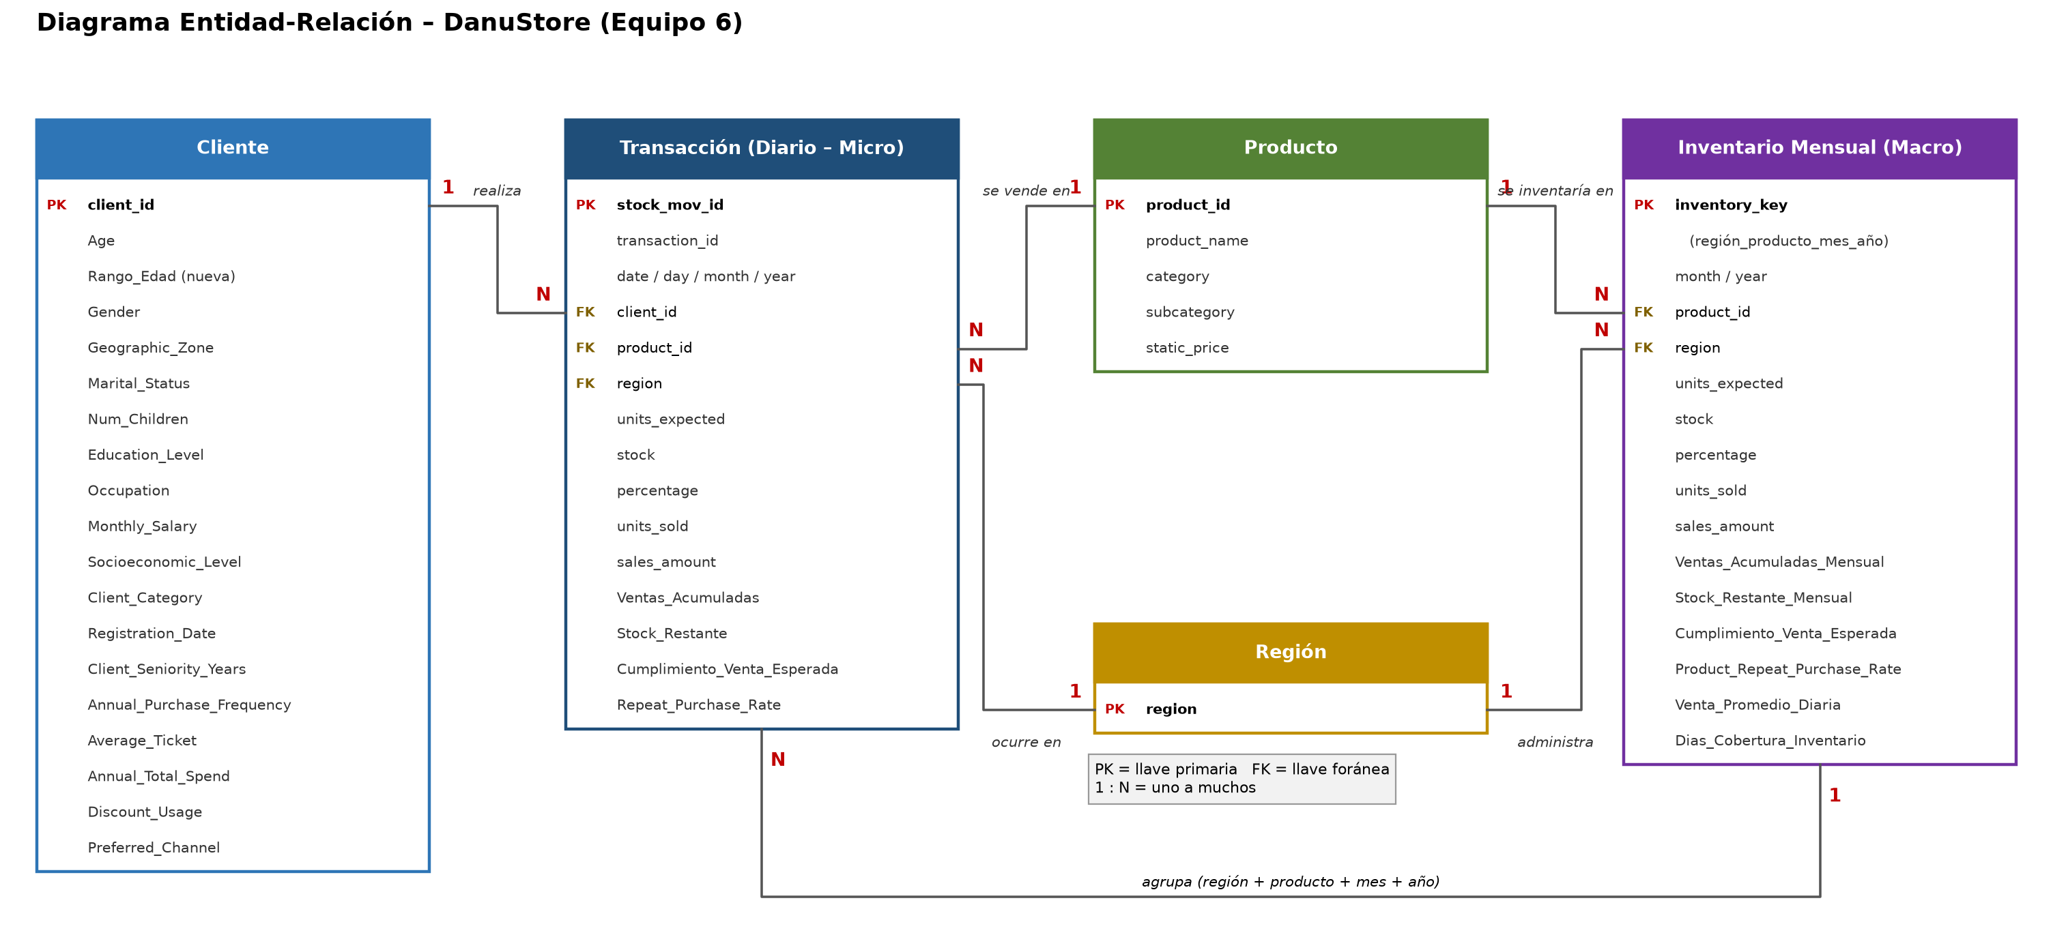
El modelo relaciona las entidades Producto (product_id, category, subcategory, static_price), Cliente (client_id, datos demográficos y de lealtad), Región, Transacción / Movimiento de stock (stock_mov_id, transaction_id, date, units_sold, sales_amount) e Inventario mensual (inventory_key = región + producto + mes + año, con units_expected, stock y las variables generadas).

III. Análisis de Variables cualitativas

Estadísticos descriptivos básicos (describe de variables object)
Variable | count | unique | top | freq
category | 2,396,663 | 4 | Footwear | 695,782
subcategory | 2,396,663 | 13 | Sneakers | 319,059
region | 2,396,663 | 7 | Ciudad de México | 852,574
Client_Category | 2,396,663 | 4 | Básico | 1,243,162
Preferred_Channel | 2,396,663 | 3 | Tienda física | 1,036,756
Socioeconomic_Level | 2,396,663 | 5 | Medio | 742,197
Los conteos de esta sección son transacciones del Nivel Micro (2,396,663). Las categorías se ordenan de mayor a menor frecuencia, excepto Client_Category y Socioeconomic_Level, que se muestran en su orden lógico por ser ordinales. En subcategory (13 categorías, más de 12) se aplicó la regla del 70%.
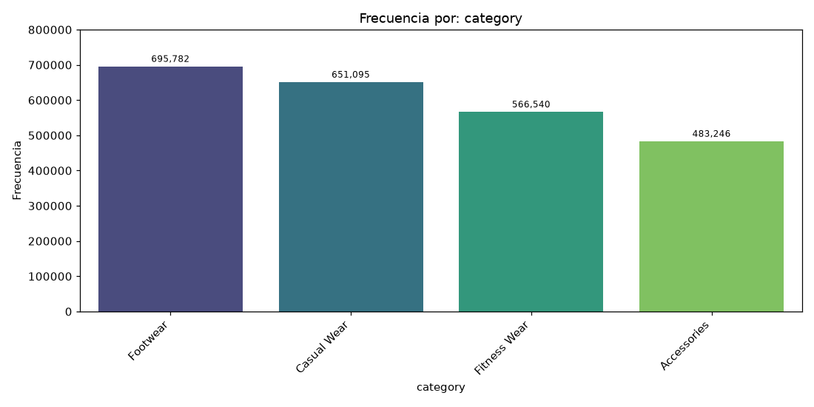
Figura 1. Frecuencia por category (transacciones)
Interpretación: Footwear es la categoría más frecuente (29.03% de las transacciones) y junto con Casual Wear (27.17%) concentra el 56.20%; Fitness Wear tiene 23.64% y Accessories es la menor (20.16%). La demanda está bien repartida entre las cuatro líneas.
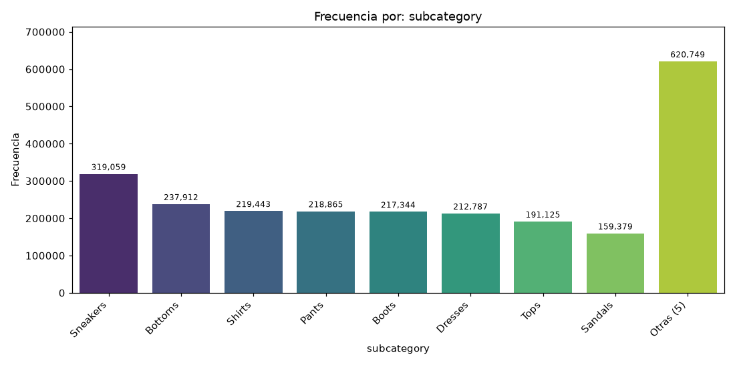
Figura 2. Frecuencia por subcategory (transacciones, regla del 70%)
Interpretación: Sneakers es la más frecuente (13.31%). Con la regla del 70% se conservan 8 subcategorías (hasta Sandals, 74.10% acumulado) y 5 se agrupan en "Otras" (Outerwear, Hats, Bags, Jewelry y Belts), que suman 620,749 transacciones (25.90%).
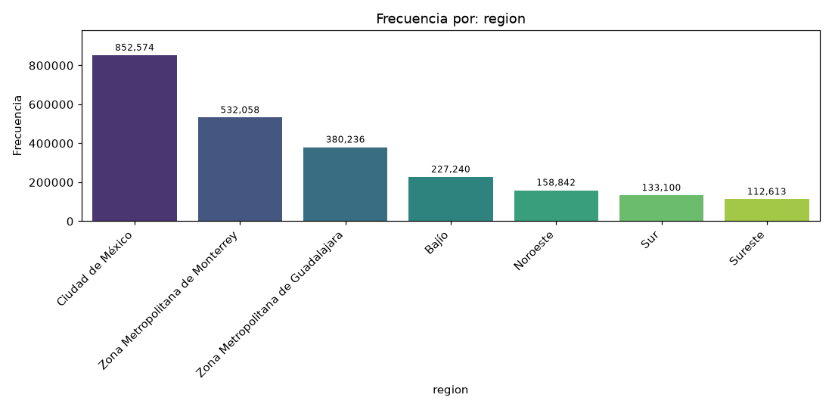
Figura 3. Frecuencia por region (transacciones)
Interpretación: alta concentración geográfica: Ciudad de México (35.57%), Monterrey (22.20%) y Guadalajara (15.87%) suman el 73.64% de las transacciones; Sureste tiene el menor movimiento (4.70%).
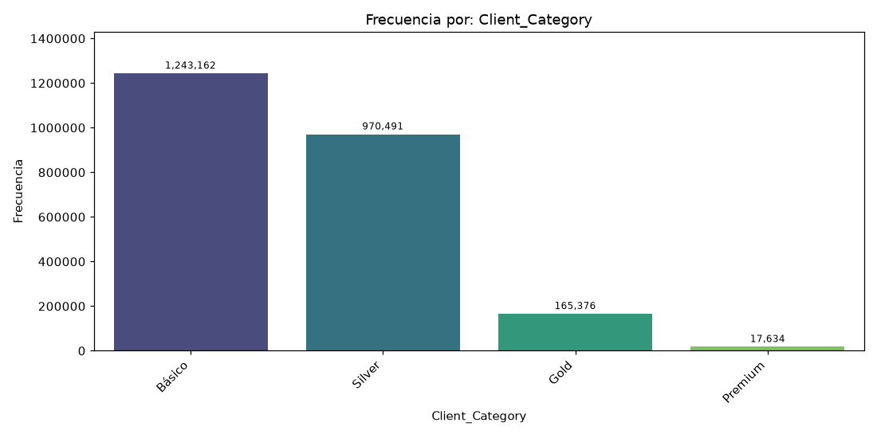
Figura 4. Frecuencia por Client_Category (transacciones)
Interpretación: el 92.36% de las transacciones corresponde a clientes Básico (51.87%) y Silver (40.49%); Gold representa 6.90% y Premium 0.74%.
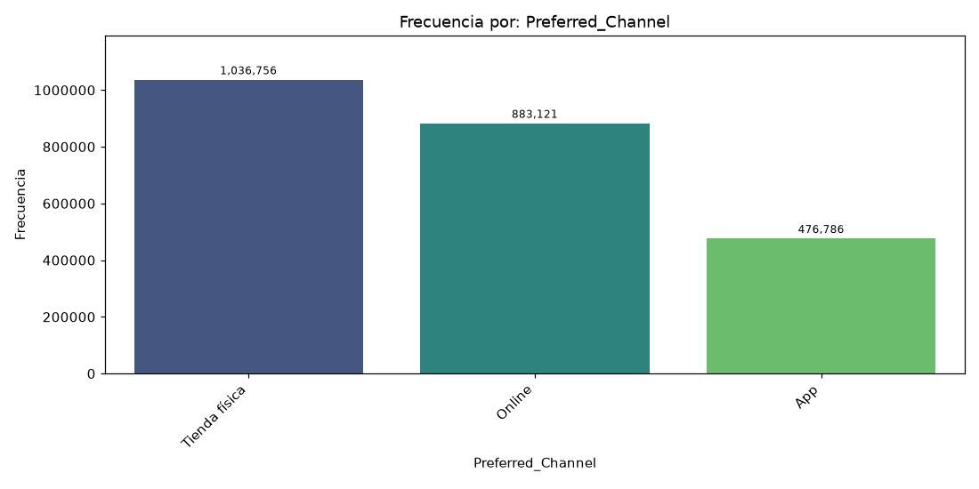
Figura 5. Frecuencia por Preferred_Channel (transacciones)
Interpretación: el 43.26% de las transacciones corresponde a clientes cuyo canal preferido es Tienda física, y el 56.74% a clientes cuyo canal preferido es Online (36.85%) o App (19.89%). La variable describe la preferencia del cliente, no el canal en el que se hizo cada compra.
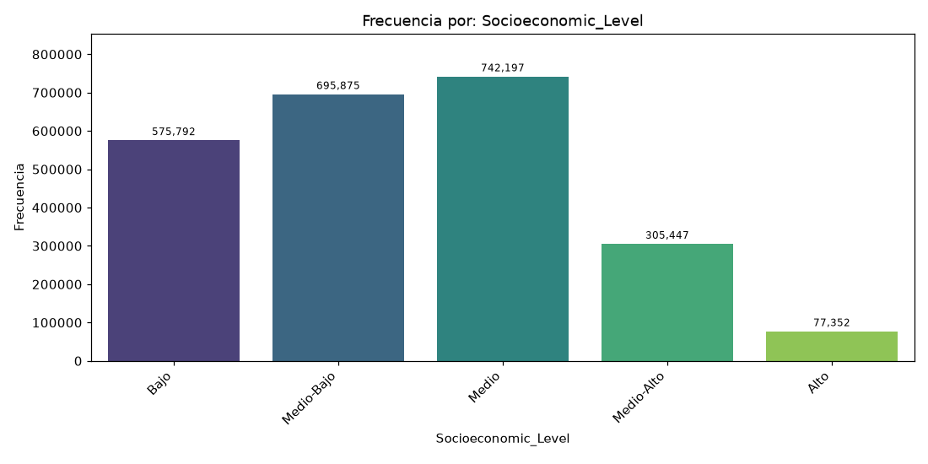
Figura 6. Frecuencia por Socioeconomic_Level (transacciones)
Interpretación: el nivel Medio es el más frecuente (30.97%). El 84.03% de las transacciones corresponde a clientes de nivel Bajo, Medio-Bajo o Medio; el nivel Alto solo al 3.23%.
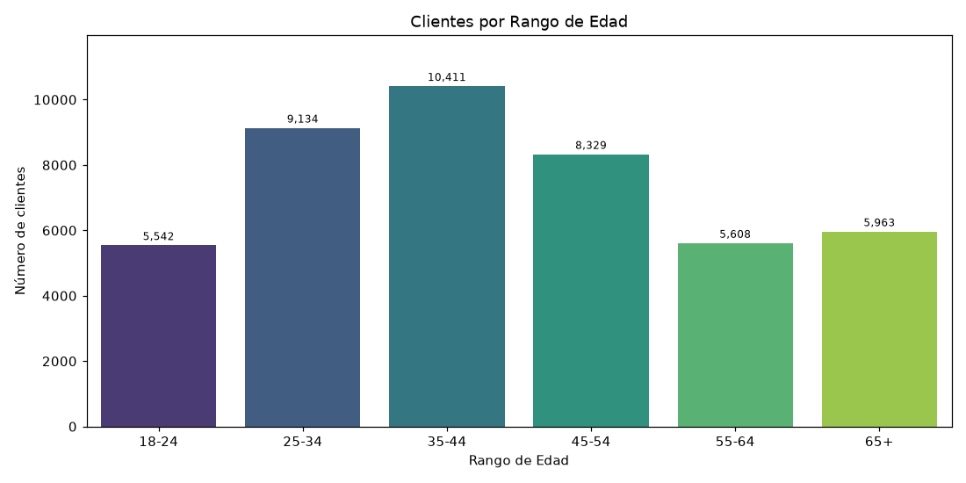
Figura 7. Clientes únicos por Rango_Edad
Interpretación: con los 44,987 clientes únicos, 35-44 es el rango más frecuente (10,411 clientes, 23.14%), seguido de 25-34 (9,134; 20.30%) y 45-54 (8,329; 18.51%); 65+ tiene 5,963 (13.25%), 55-64 5,608 (12.47%) y 18-24 5,542 (12.32%). El 61.95% de los clientes tiene entre 25 y 54 años.

Distribución por clientes únicos
Como Client_Category, Preferred_Channel y Socioeconomic_Level son atributos del cliente, también se calcularon con los 44,987 clientes únicos. Los porcentajes son casi iguales a los de transacciones, por lo que los hallazgos anteriores también aplican a la base de clientes.
Variable | Categoría | Clientes | %
Client_Category | Básico | 23,346 | 51.89%
 | Silver | 18,189 | 40.43%
 | Gold | 3,119 | 6.93%
 | Premium | 333.00 | 0.74%
Preferred_Channel | Tienda física | 19,426 | 43.18%
 | Online | 16,572 | 36.84%
 | App | 8,989 | 19.98%
Socioeconomic_Level | Medio | 13,910 | 30.92%
 | Medio-Bajo | 13,055 | 29.02%
 | Bajo | 10,839 | 24.09%
 | Medio-Alto | 5,736 | 12.75%
 | Alto | 1,447 | 3.22%

IV. Análisis de variables cuantitativas

A. Tipo de variables
Sí se tienen variables discretas y continuas en ambos niveles; la clasificación completa de las 29 variables cuantitativas está en la sección I. Discretas (13): en Macro units_expected, stock, units_sold, Ventas_Acumuladas_Mensual y Stock_Restante_Mensual; en Micro units_sold, Num_Children, Annual_Purchase_Frequency, Age, units_expected, stock, Ventas_Acumuladas y Stock_Restante. Continuas (16): las demás.

B. Variables discretas
Para las discretas con pocos valores (units_sold, Num_Children, Annual_Purchase_Frequency) se presenta la frecuencia de cada valor. Para las discretas con cientos de valores distintos (conteos de unidades, stock y edad) se reporta el valor más frecuente y la frecuencia agrupada en intervalos (regla de Sturges), porque una barra por valor no sería legible. Las variables de cliente se calculan con clientes únicos.

units_sold (Micro)
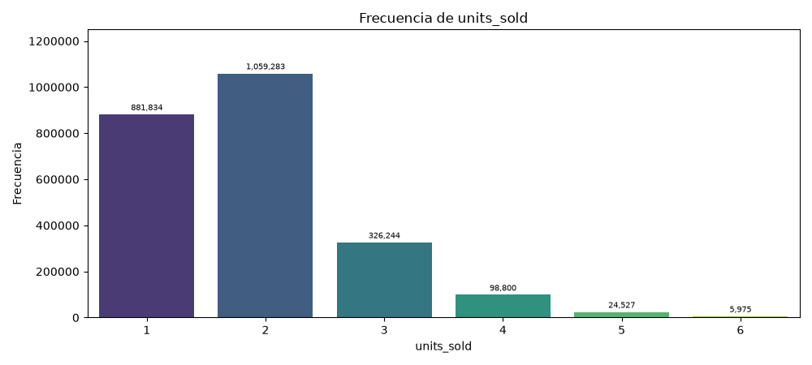
Figura 8. Frecuencia de units_sold (Micro)
Valor | Frecuencia | % Relativo | % Acumulado
1 | 881,834 | 36.79% | 36.79%
2 | 1,059,283 | 44.20% | 80.99%
3 | 326,244 | 13.61% | 94.60%
4 | 98,800 | 4.12% | 98.73%
5 | 24,527 | 1.02% | 99.75%
6 | 5,975 | 0.25% | 100.00%
Valor más frecuente: 2 (1,059,283 transacciones, 44.20%). Toma 6 valores distintos, de 1 a 6; Q1 = 1.00, mediana = 2.00, Q3 = 2.00. Conclusión: La canasta típica es pequeña: el 80.99% de las transacciones son de 1 o 2 piezas y las de 4 o más son el 5.40%. Hay oportunidad de promociones por volumen y venta cruzada.

Num_Children (Micro, clientes únicos)
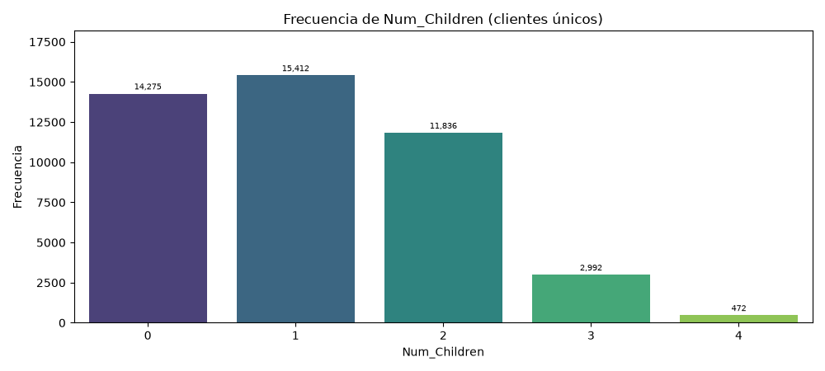
Figura 9. Frecuencia de Num_Children (Micro)
Valor | Frecuencia | % Relativo | % Acumulado
0 | 14,275 | 31.73% | 31.73%
1 | 15,412 | 34.26% | 65.99%
2 | 11,836 | 26.31% | 92.30%
3 | 2,992 | 6.65% | 98.95%
4 | 472.00 | 1.05% | 100.00%
Valor más frecuente: 1 (15,412 clientes, 34.26%). Toma 5 valores distintos, de 0 a 4; Q1 = 0.00, mediana = 1.00, Q3 = 2.00. Conclusión: La mayoría de los clientes tiene entre 0 y 2 hijos; las familias de 3 o más hijos son un segmento pequeño.

Annual_Purchase_Frequency (Micro, clientes únicos)
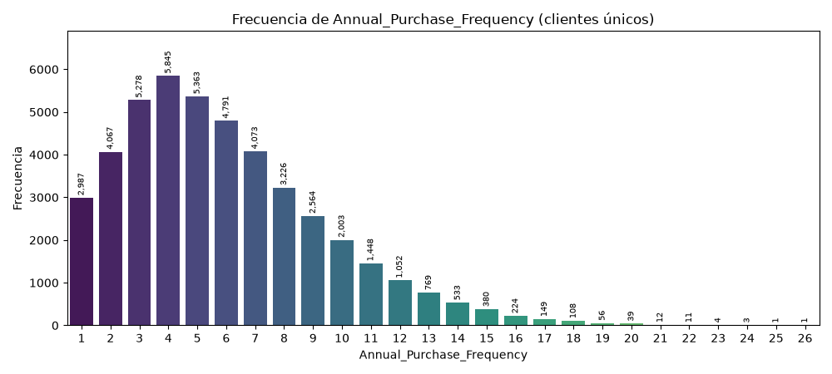
Figura 10. Frecuencia de Annual_Purchase_Frequency (Micro)
Valor | Frecuencia | % Relativo | % Acumulado
1 | 2,987 | 6.64% | 6.64%
2 | 4,067 | 9.04% | 15.68%
3 | 5,278 | 11.73% | 27.41%
4 | 5,845 | 12.99% | 40.41%
5 | 5,363 | 11.92% | 52.33%
6 | 4,791 | 10.65% | 62.98%
7 | 4,073 | 9.05% | 72.03%
8 | 3,226 | 7.17% | 79.20%
9 | 2,564 | 5.70% | 84.90%
10 | 2,003 | 4.45% | 89.35%
11 | 1,448 | 3.22% | 92.57%
12 | 1,052 | 2.34% | 94.91%
13 | 769.00 | 1.71% | 96.62%
14 | 533.00 | 1.18% | 97.80%
15 | 380.00 | 0.84% | 98.65%
16 | 224.00 | 0.50% | 99.15%
17 | 149.00 | 0.33% | 99.48%
18 | 108.00 | 0.24% | 99.72%
19 | 56.00 | 0.12% | 99.84%
20 | 39.00 | 0.09% | 99.93%
21 | 12.00 | 0.03% | 99.96%
22 | 11.00 | 0.02% | 99.98%
23 | 4.00 | 0.01% | 99.99%
24 | 3.00 | 0.01% | 100.00%
25 | 1.00 | 0.00% | 100.00%
26 | 1.00 | 0.00% | 100.00%
Valor más frecuente: 4 (5,845 clientes, 12.99%). Toma 26 valores distintos, de 1 a 26; Q1 = 3.00, mediana = 5.00, Q3 = 8.00. Conclusión: Predominan los clientes de recurrencia baja y media; los clientes que compran más de 15 veces al año son pocos, pero valiosos para estrategias de retención.

Age (Micro, clientes únicos)
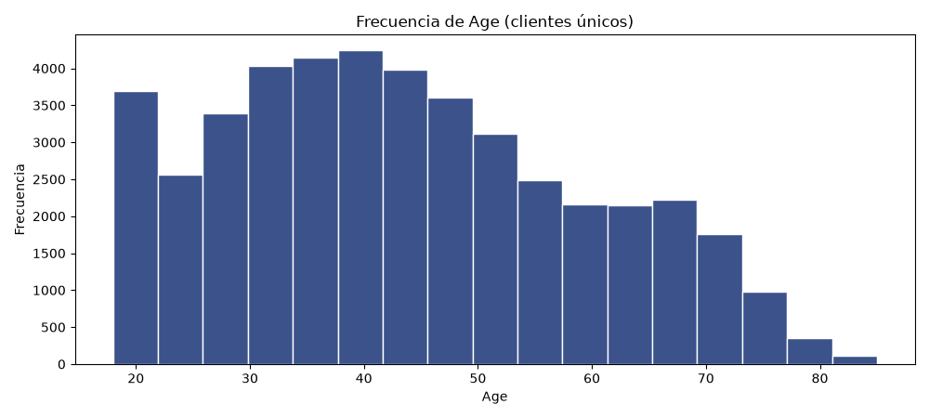
Figura 11. Frecuencia de Age (Micro)
Valor más frecuente: 18 (2,274 clientes, 5.05%). Toma 68 valores distintos, de 18 a 85; Q1 = 31.00, mediana = 42.00, Q3 = 55.00. Los tres valores más frecuentes son 18 (2,274), 39 (1,094), 37 (1,072). El intervalo más frecuente es 37.71 – 41.65 (9.43% de los clientes). Conclusión: La base de clientes está concentrada en edades adultas medias (Q1 31 y Q3 55 años); en la sección III se agrupa en rangos estándar.

units_expected (Micro)
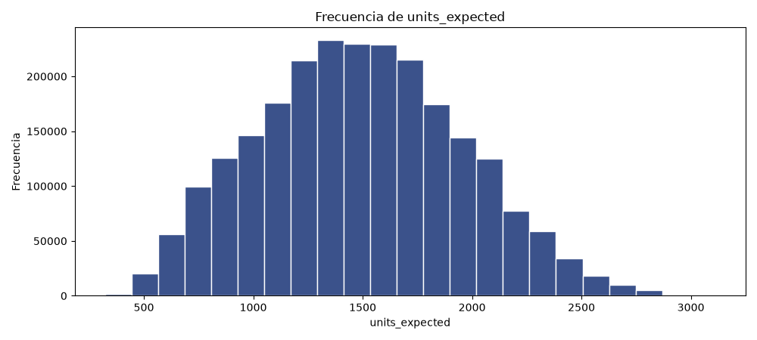
Figura 12. Frecuencia de units_expected (Micro)
Valor más frecuente: 1,825 (4,045 transacciones, 0.17%). Toma 2,063 valores distintos, de 323 a 3,111; Q1 = 1,157, mediana = 1,481, Q3 = 1,813. Los tres valores más frecuentes son 1,825 (4,045), 1,701 (3,904), 1,616 (3,715). El intervalo más frecuente es 1,293 – 1,414 (9.72% de los transacciones). Conclusión: Cada transacción hereda las unidades esperadas de su producto-región-mes.

stock (Micro)
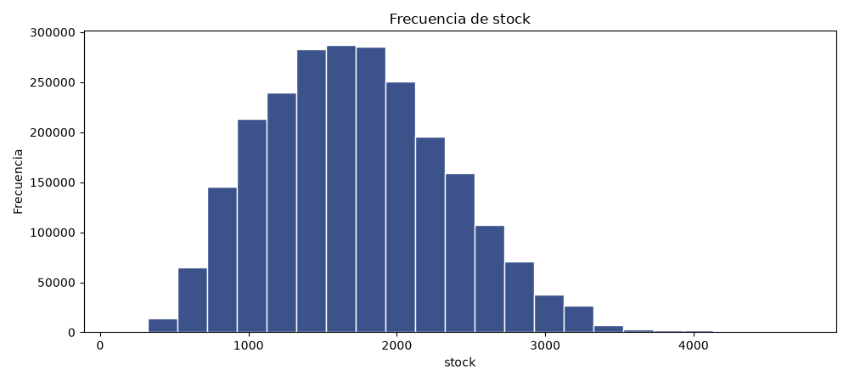
Figura 13. Frecuencia de stock (Micro)
Valor más frecuente: 1,853 (3,010 transacciones, 0.13%). Toma 2,638 valores distintos, de 120 a 4,732; Q1 = 1,258, mediana = 1,688, Q3 = 2,138. Los tres valores más frecuentes son 1,853 (3,010), 1,908 (2,992), 2,243 (2,924). El intervalo más frecuente es 1,524 – 1,724 (11.97% de los transacciones). Conclusión: Cada transacción hereda el stock de su producto-región-mes.

Ventas_Acumuladas (Micro)
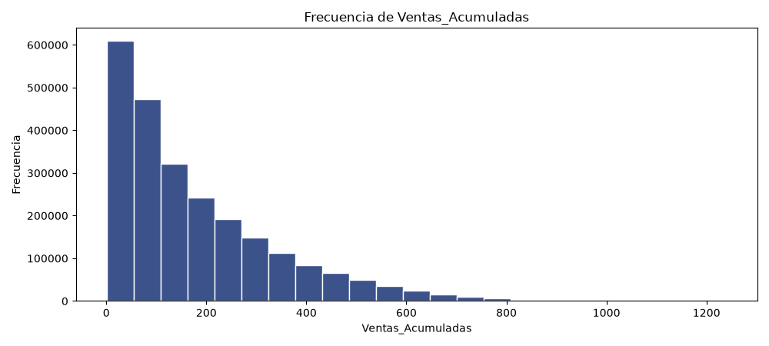
Figura 14. Frecuencia de Ventas_Acumuladas (Micro)
Valor más frecuente: 2 (12,418 transacciones, 0.52%). Toma 1,208 valores distintos, de 1 a 1,240; Q1 = 54.00, mediana = 126.00, Q3 = 258.00. Los tres valores más frecuentes son 2 (12,418), 4 (12,007), 10 (11,717). El intervalo más frecuente es 1.00 – 54.87 (25.42% de los transacciones). Conclusión: Muchas transacciones ocurren cuando el producto lleva pocas unidades vendidas en el mes; los valores altos corresponden a productos de alta rotación.

Stock_Restante (Micro)
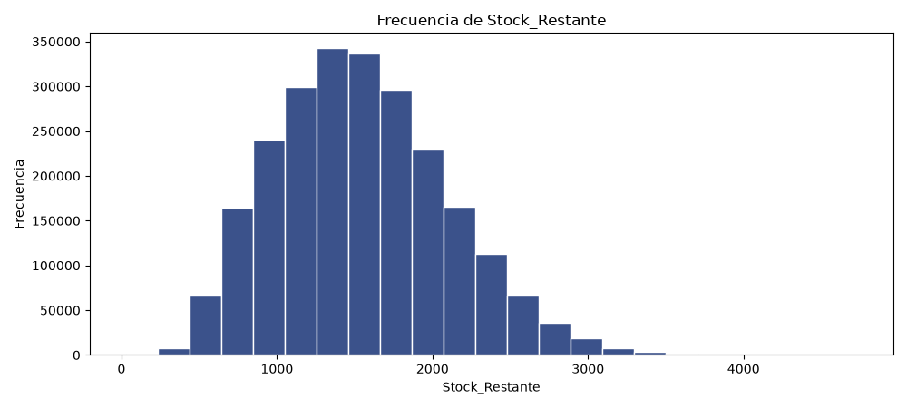
Figura 15. Frecuencia de Stock_Restante (Micro)
Valor más frecuente: 1,386 (1,770 transacciones, 0.07%). Toma 4,448 valores distintos, de 29 a 4,729; Q1 = 1,138, mediana = 1,505, Q3 = 1,903. Los tres valores más frecuentes son 1,386 (1,770), 1,374 (1,769), 1,465 (1,763). El intervalo más frecuente es 1,255 – 1,459 (14.29% de los transacciones). Conclusión: El stock restante después de cada transacción sigue siendo alto, coherente con el sobrestock observado.

units_expected (Macro)
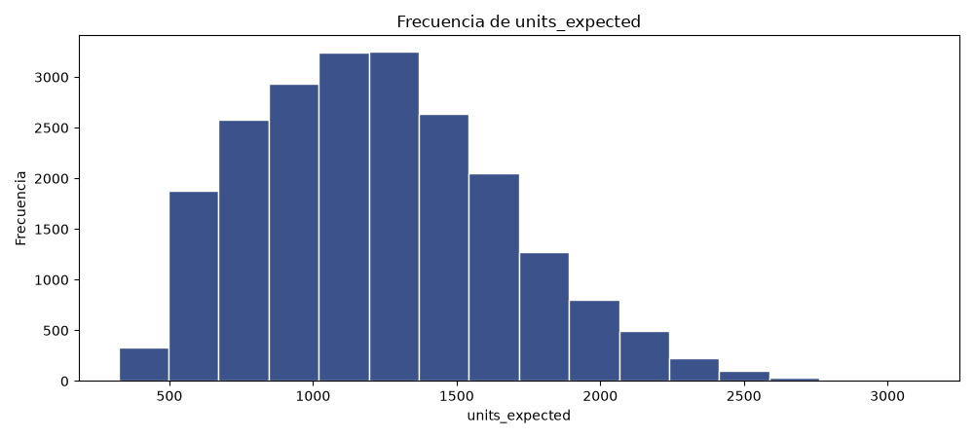
Figura 16. Frecuencia de units_expected (Macro)
Valor más frecuente: 1,013 (33.00 registros mensuales, 0.15%). Toma 2,063 valores distintos, de 323 a 3,111; Q1 = 888.75, mediana = 1,192, Q3 = 1,507. Los tres valores más frecuentes son 1,013 (33.00), 1,157 (33.00), 1,158 (31.00). El intervalo más frecuente es 1,194 – 1,369 (14.88% de los registros mensuales). Conclusión: La demanda proyectada mensual se concentra alrededor de 900–1,500 unidades por producto-región.

stock (Macro)
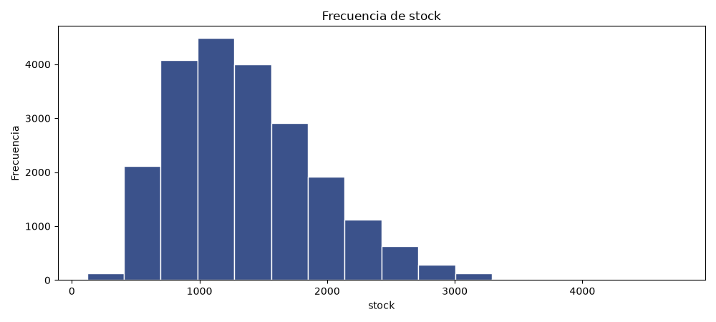
Figura 17. Frecuencia de stock (Macro)
Valor más frecuente: 915 (29.00 registros mensuales, 0.13%). Toma 2,638 valores distintos, de 120 a 4,732; Q1 = 930.00, mediana = 1,279, Q3 = 1,703. Los tres valores más frecuentes son 915 (29.00), 1,139 (29.00), 1,149 (26.00). El intervalo más frecuente es 984.75 – 1,273 (20.54% de los registros mensuales). Conclusión: El stock mensual se concentra alrededor de 930–1,700 unidades por producto-región.

units_sold (Macro)
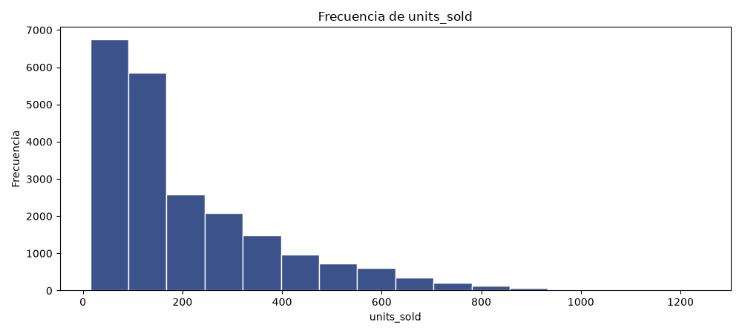
Figura 18. Frecuencia de units_sold (Macro)
Valor más frecuente: 62 (158.00 registros mensuales, 0.72%). Toma 881 valores distintos, de 15 a 1,240; Q1 = 81.00, mediana = 138.50, Q3 = 286.00. Los tres valores más frecuentes son 62 (158.00), 77 (152.00), 84 (151.00). El intervalo más frecuente es 15.00 – 91.56 (30.88% de los registros mensuales). Conclusión: Las ventas mensuales por producto-región son mucho menores que lo esperado y que el stock: mediana de 138.5 unidades.

Ventas_Acumuladas_Mensual (Macro)
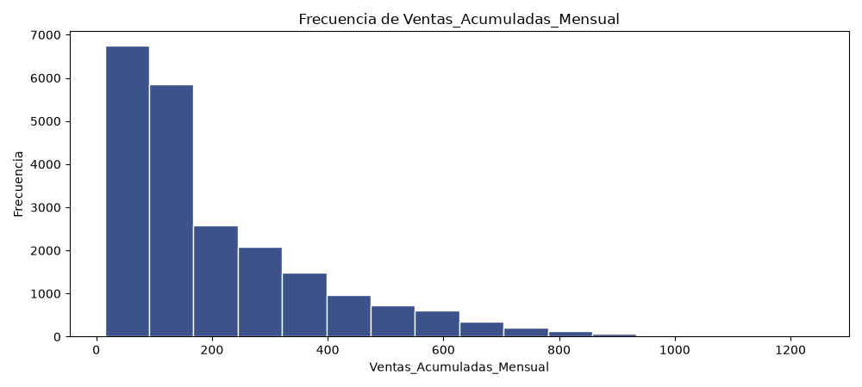
Figura 19. Frecuencia de Ventas_Acumuladas_Mensual (Macro)
Valor más frecuente: 62 (158.00 registros mensuales, 0.72%). Toma 881 valores distintos, de 15 a 1,240; Q1 = 81.00, mediana = 138.50, Q3 = 286.00. Los tres valores más frecuentes son 62 (158.00), 77 (152.00), 84 (151.00). El intervalo más frecuente es 15.00 – 91.56 (30.88% de los registros mensuales). Conclusión: Es idéntica a units_sold en el nivel mensual.

Stock_Restante_Mensual (Macro)
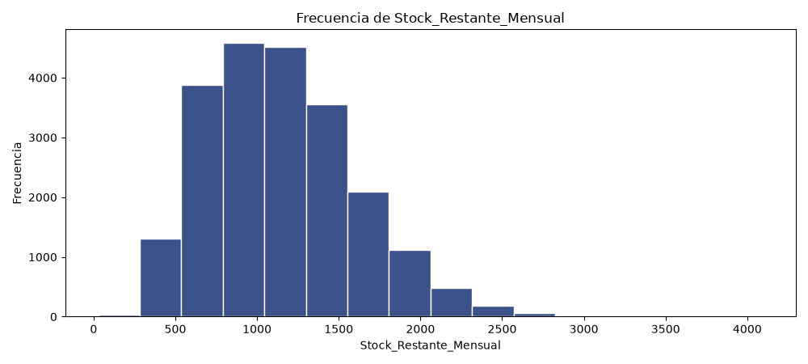
Figura 20. Frecuencia de Stock_Restante_Mensual (Macro)
Valor más frecuente: 1,162 (31.00 registros mensuales, 0.14%). Toma 2,196 valores distintos, de 29 a 4,094; Q1 = 806.00, mediana = 1,107, Q3 = 1,432. Los tres valores más frecuentes son 1,162 (31.00), 981 (30.00), 894 (29.00). El intervalo más frecuente es 791.19 – 1,045 (20.97% de los registros mensuales). Conclusión: Después de las ventas del mes sigue quedando la mayor parte del stock.

C. Variables continuas (histogramas)
En cada histograma se graficaron la media (rojo), ±1σ (azul), ±3.5σ (verde) y la distribución normal teórica (negro); el número de intervalos se eligió con la regla de Sturges. Las variables de cliente se grafican con clientes únicos. Los boxplots están en la sección E.

sales_amount (Micro)
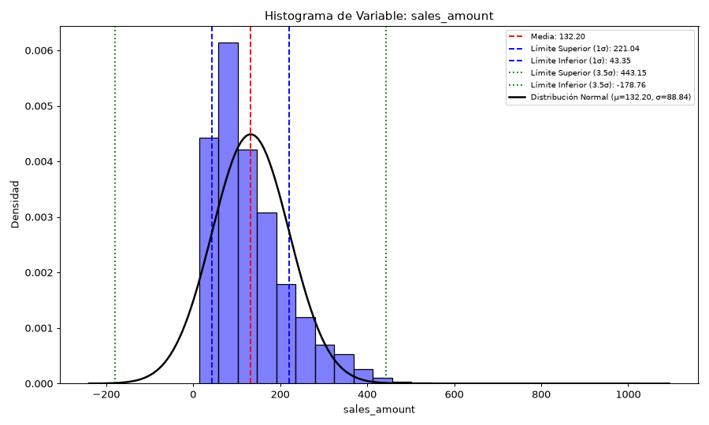
Figura 21. Histograma de sales_amount (Micro)
Interpretación: media 132.20 y desviación estándar 88.84. El intervalo más frecuente es 58.06 – 102.41 (27.22% de los transacciones); el 50% central está entre 67.05 y 173.80 (mediana 109.66). El histograma muestra asimetría hacia valores altos (coeficiente de asimetría 1.39) y un ajuste visual limitado a la curva normal. 12,002 transacciones (0.50%) quedan fuera de ±3.5σ; máximo 1,034. Conclusión: La mayoría de las compras son de bajo monto y pocas compras grandes alargan la cola derecha.

Annual_Total_Spend (Micro, clientes únicos)
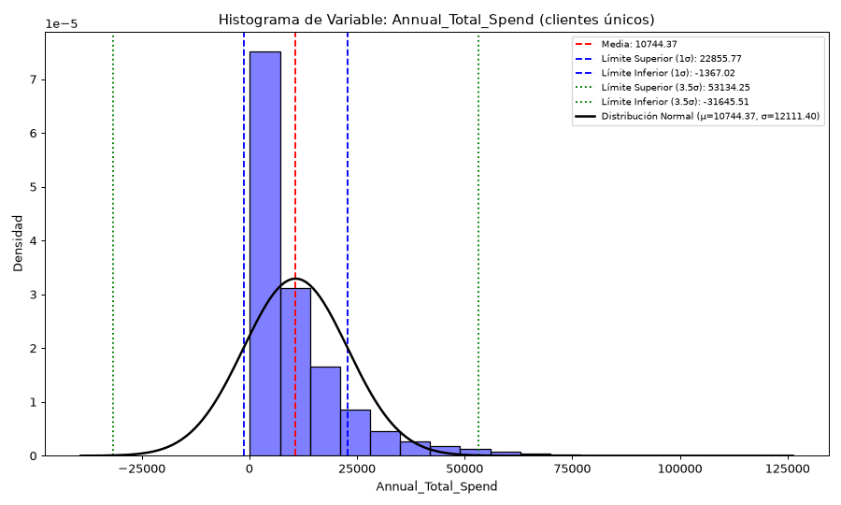
Figura 22. Histograma de Annual_Total_Spend (Micro)
Interpretación: media 10,744 y desviación estándar 12,111. El intervalo más frecuente es 150.00 – 7,124 (52.40% de los clientes); el 50% central está entre 2,610 y 14,477 (mediana 6,618). El histograma muestra asimetría hacia valores altos (coeficiente de asimetría 2.31) y un ajuste visual limitado a la curva normal. 654.00 clientes (1.45%) quedan fuera de ±3.5σ; máximo 118,710. Conclusión: La mayoría de los clientes gasta poco al año y un grupo reducido de alto valor eleva el promedio.

Cumplimiento_Venta_Esperada (Macro)
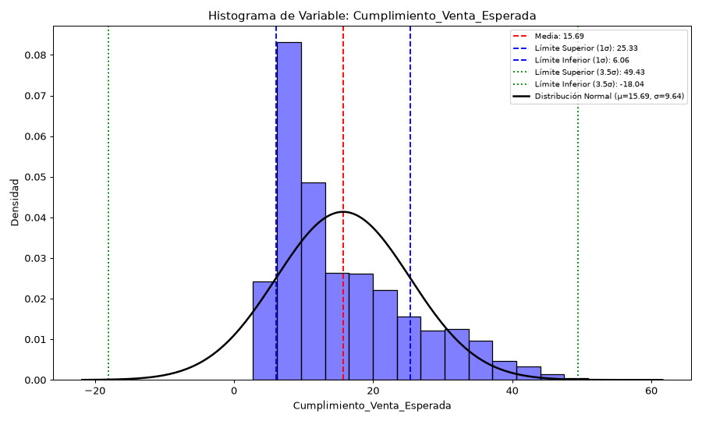
Figura 23. Histograma de Cumplimiento_Venta_Esperada (Macro)
Interpretación: media 15.69 y desviación estándar 9.64. El intervalo más frecuente es 6.19 – 9.63 (28.59% de los registros mensuales); el 50% central está entre 8.11 y 21.25 (mediana 12.01). El histograma muestra asimetría hacia valores altos (coeficiente de asimetría 1.07) y un ajuste visual limitado a la curva normal. 22.00 registros mensuales (0.10%) quedan fuera de ±3.5σ; máximo 57.81. Conclusión: En la mayoría de los registros mensuales se vende menos de una cuarta parte de lo esperado.

Dias_Cobertura_Inventario (Macro)
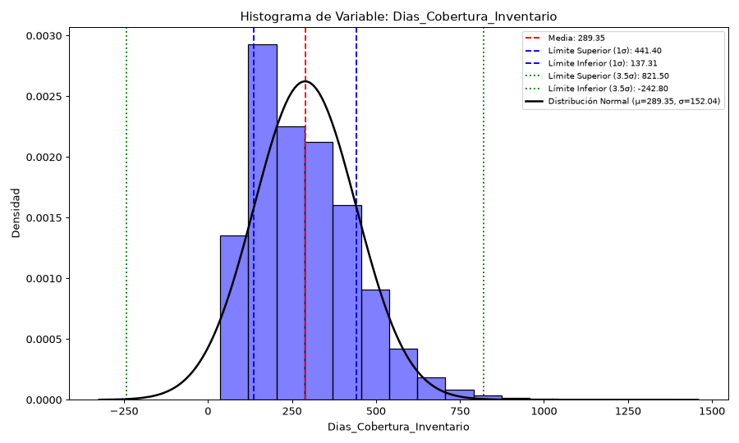
Figura 24. Histograma de Dias_Cobertura_Inventario (Macro)
Interpretación: media 289.35 y desviación estándar 152.04. El intervalo más frecuente es 120.03 – 203.85 (24.53% de los registros mensuales); el 50% central está entre 165.30 y 383.28 (mediana 266.59). El histograma muestra asimetría hacia valores altos (coeficiente de asimetría 0.96) y un ajuste visual limitado a la curva normal. 93.00 registros mensuales (0.43%) quedan fuera de ±3.5σ; máximo 1,377. Conclusión: El inventario típico tarda entre 5 y 13 meses en desplazarse al ritmo de venta actual.

percentage (Macro)
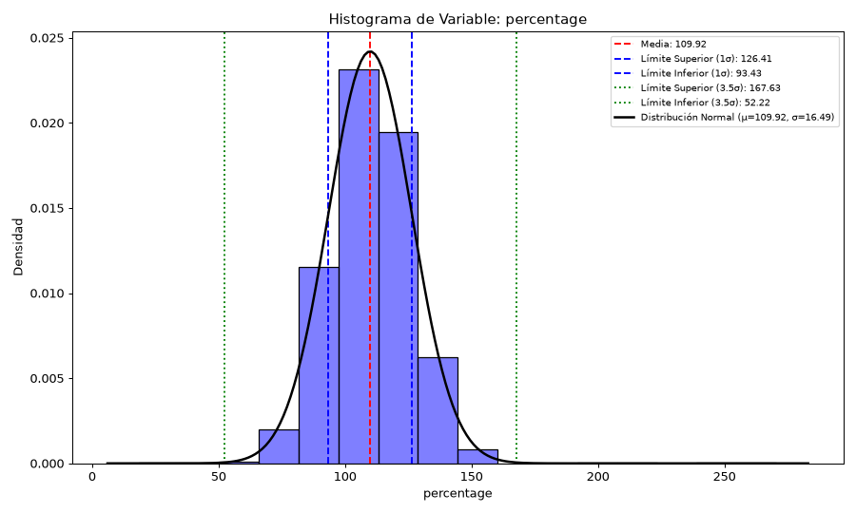
Figura 25. Histograma de percentage (Macro)
Interpretación: media 109.92 y desviación estándar 16.49. El intervalo más frecuente es 97.37 – 113.11 (36.47% de los registros mensuales); el 50% central está entre 99.21 y 120.38 (mediana 109.77). El histograma muestra asimetría hacia valores altos (coeficiente de asimetría 0.57) y un ajuste visual limitado a la curva normal. 66.00 registros mensuales (0.30%) quedan fuera de ±3.5σ; máximo 270.52. Conclusión: El stock suele superar a la demanda esperada (mediana 109.77%).

sales_amount (Macro)
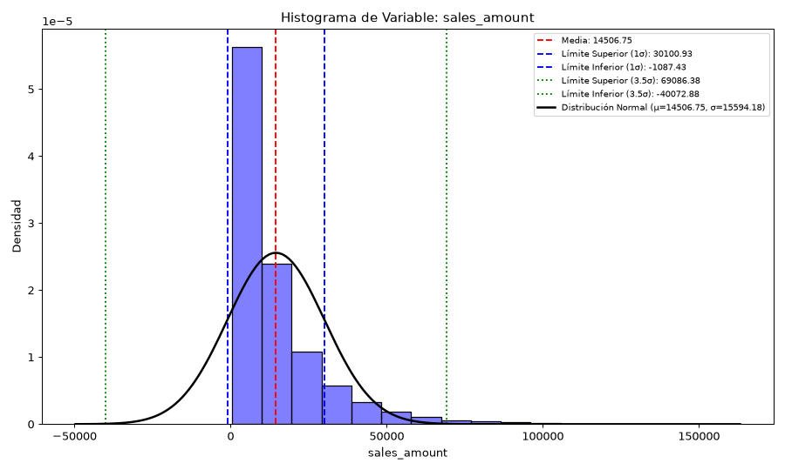
Figura 26. Histograma de sales_amount (Macro)
Interpretación: media 14,507 y desviación estándar 15,594. El intervalo más frecuente es 381.31 – 9,949 (53.82% de los registros mensuales); el 50% central está entre 4,646 y 18,508 (mediana 9,012). El histograma muestra asimetría hacia valores altos (coeficiente de asimetría 2.65) y un ajuste visual limitado a la curva normal. 308.00 registros mensuales (1.41%) quedan fuera de ±3.5σ; máximo 153,470. Conclusión: Pocos productos-región concentran ventas mensuales muy altas.

static_price (Macro)
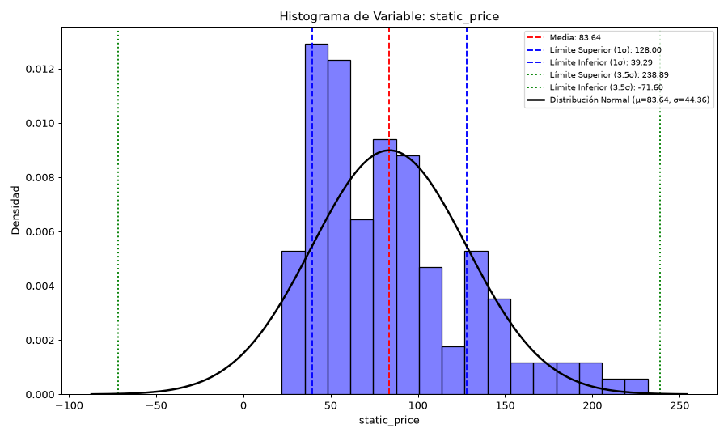
Figura 27. Histograma de static_price (Macro)
Interpretación: media 83.64 y desviación estándar 44.36. El intervalo más frecuente es 35.10 – 48.20 (16.92% de los registros mensuales); el 50% central está entre 48.67 y 104.50 (mediana 77.19). El histograma muestra asimetría hacia valores altos (coeficiente de asimetría 0.99) y un ajuste visual limitado a la curva normal. 0.00 registros mensuales (0.00%) quedan fuera de ±3.5σ; máximo 231.68. Conclusión: La mayoría de los productos cuesta entre ~$49 y ~$105; los más caros forman la cola derecha.

Product_Repeat_Purchase_Rate (Macro)
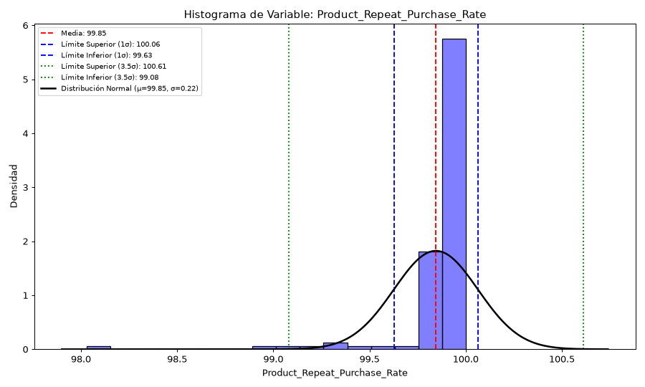
Figura 28. Histograma de Product_Repeat_Purchase_Rate (Macro)
Interpretación: media 99.85 y desviación estándar 0.22. El intervalo más frecuente es 99.88 – 100.00 (70.77% de los registros mensuales); el 50% central está entre 99.87 y 99.92 (mediana 99.90). El histograma muestra asimetría hacia valores bajos (coeficiente de asimetría -5.55) y un ajuste visual limitado a la curva normal. 336.00 registros mensuales (1.54%) quedan fuera de ±3.5σ; máximo 100.00. Conclusión: Casi todos los valores están entre 99.87% y 99.92%; la variable casi no varía y aporta poca información.

Venta_Promedio_Diaria (Macro)
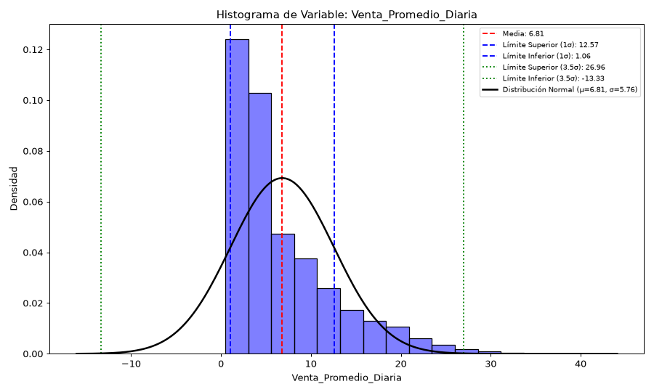
Figura 29. Histograma de Venta_Promedio_Diaria (Macro)
Interpretación: media 6.81 y desviación estándar 5.76. El intervalo más frecuente es 0.48 – 3.04 (31.65% de los registros mensuales); el 50% central está entre 2.68 y 9.40 (mediana 4.55). El histograma muestra asimetría hacia valores altos (coeficiente de asimetría 1.55) y un ajuste visual limitado a la curva normal. 148.00 registros mensuales (0.68%) quedan fuera de ±3.5σ; máximo 41.33. Conclusión: La mayoría de los productos-región vende menos de 10 unidades al día.

static_price (Micro)
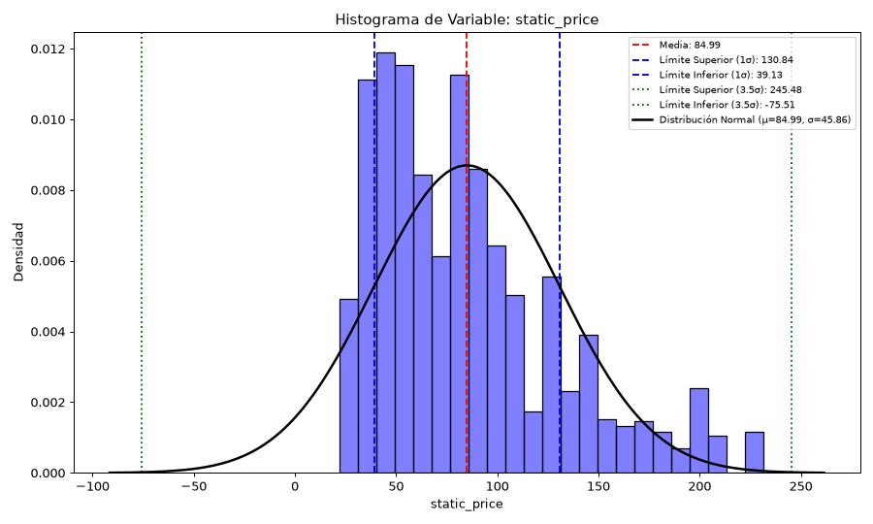
Figura 30. Histograma de static_price (Micro)
Interpretación: media 84.99 y desviación estándar 45.86. El intervalo más frecuente es 40.22 – 49.34 (10.84% de los transacciones); el 50% central está entre 48.72 y 106.76 (mediana 78.51). El histograma muestra asimetría hacia valores altos (coeficiente de asimetría 1.03) y un ajuste visual limitado a la curva normal. 0.00 transacciones (0.00%) quedan fuera de ±3.5σ; máximo 231.68. Conclusión: Distribución de precios por transacción similar a la del catálogo.

percentage (Micro)
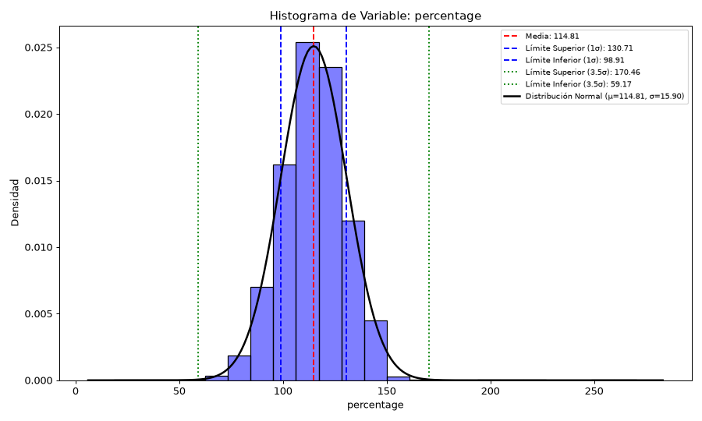
Figura 31. Histograma de percentage (Micro)
Interpretación: media 114.81 y desviación estándar 15.90. El intervalo más frecuente es 106.26 – 117.21 (27.78% de los transacciones); el 50% central está entre 104.86 y 124.87 (mediana 115.15). El histograma muestra forma aproximadamente simétrica (coeficiente de asimetría 0.38) y un ajuste visual limitado a la curva normal. 7,076 transacciones (0.30%) quedan fuera de ±3.5σ; máximo 270.52. Conclusión: En la mayoría de las transacciones el stock del producto supera lo esperado.

Monthly_Salary (Micro, clientes únicos)
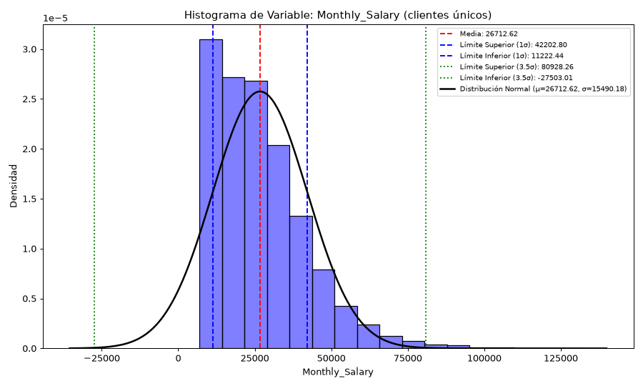
Figura 32. Histograma de Monthly_Salary (Micro)
Interpretación: media 26,713 y desviación estándar 15,490. El intervalo más frecuente es 7,000 – 14,351 (22.76% de los clientes); el 50% central está entre 15,291 y 35,036 (mediana 24,340). El histograma muestra asimetría hacia valores altos (coeficiente de asimetría 1.16) y un ajuste visual limitado a la curva normal. 312.00 clientes (0.69%) quedan fuera de ±3.5σ; máximo 131,964. Conclusión: La mayoría de los clientes gana menos de ~$35,000 al mes; los salarios altos forman una cola larga.

Client_Seniority_Years (Micro, clientes únicos)
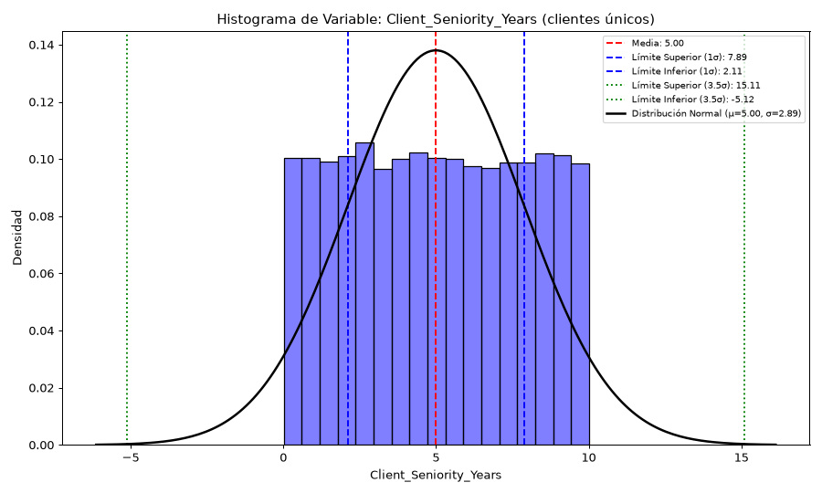
Figura 33. Histograma de Client_Seniority_Years (Micro)
Interpretación: media 5.00 y desviación estándar 2.89. El intervalo más frecuente es 2.36 – 2.95 (6.22% de los clientes); el 50% central está entre 2.49 y 7.51 (mediana 4.97). El histograma muestra forma aproximadamente simétrica (coeficiente de asimetría 0.01) y un ajuste visual limitado a la curva normal. 0.00 clientes (0.00%) quedan fuera de ±3.5σ; máximo 10.01. Conclusión: La antigüedad está repartida de forma casi uniforme entre 0 y 10 años, sin una forma de campana.

Average_Ticket (Micro, clientes únicos)
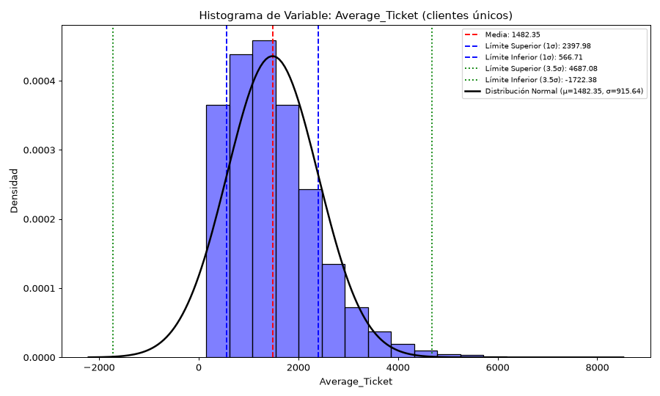
Figura 34. Histograma de Average_Ticket (Micro)
Interpretación: media 1,482 y desviación estándar 915.64. El intervalo más frecuente es 1,078 – 1,542 (21.26% de los clientes); el 50% central está entre 807.31 y 1,990 (mediana 1,352). El histograma muestra asimetría hacia valores altos (coeficiente de asimetría 1.04) y un ajuste visual limitado a la curva normal. 259.00 clientes (0.58%) quedan fuera de ±3.5σ; máximo 8,035. Conclusión: Su escala es mucho mayor que sales_amount, por lo que mide algo distinto al monto de cada transacción.

Cumplimiento_Venta_Esperada (Micro)
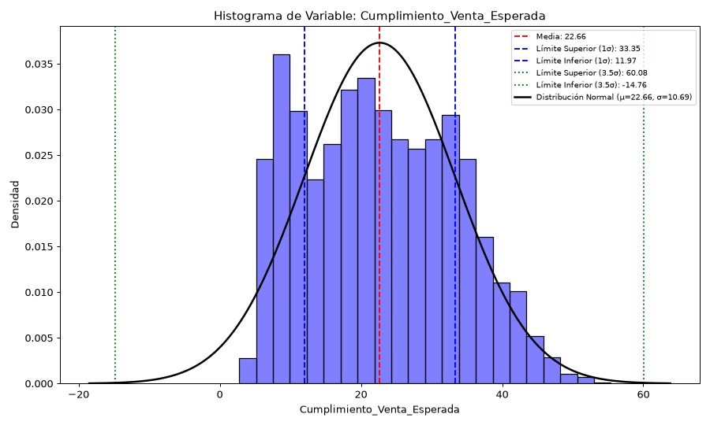
Figura 35. Histograma de Cumplimiento_Venta_Esperada (Micro)
Interpretación: media 22.66 y desviación estándar 10.69. El intervalo más frecuente es 7.54 – 9.93 (8.64% de los transacciones); el 50% central está entre 13.51 y 31.21 (mediana 22.04). El histograma muestra forma aproximadamente simétrica (coeficiente de asimetría 0.24) y un ajuste visual limitado a la curva normal. 0.00 transacciones (0.00%) quedan fuera de ±3.5σ; máximo 57.81. Conclusión: Cada transacción repite el cumplimiento de su producto-región-mes; los productos con más ventas pesan más, por eso es mayor que en el nivel macro.

Repeat_Purchase_Rate (Micro)
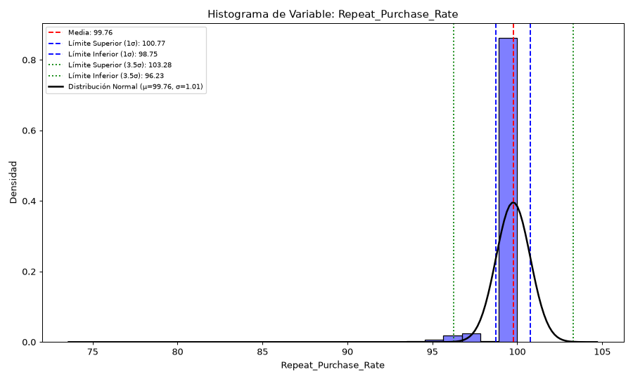
Figura 36. Histograma de Repeat_Purchase_Rate (Micro)
Interpretación: media 99.76 y desviación estándar 1.01. El intervalo más frecuente es 98.91 – 100.00 (93.67% de los transacciones); el 50% central está entre 100.00 y 100.00 (mediana 100.00). El histograma muestra asimetría hacia valores bajos (coeficiente de asimetría -5.01) y un ajuste visual limitado a la curva normal. 57,876 transacciones (2.41%) quedan fuera de ±3.5σ; máximo 100.00. Conclusión: Casi todas las transacciones tienen 100%; la variable casi no varía.

Resumen de intervalos más frecuentes
Variable | N.º de intervalos | Intervalo más frecuente | % de los datos
sales_amount (Micro) | 23 | 58.06 – 102.41 | 27.22%
Annual_Total_Spend (Micro) | 17 | 150.00 – 7,124 | 52.40%
Cumplimiento_Venta_Esperada (Macro) | 16 | 6.19 – 9.63 | 28.59%
Dias_Cobertura_Inventario (Macro) | 16 | 120.03 – 203.85 | 24.53%
percentage (Macro) | 16 | 97.37 – 113.11 | 36.47%
sales_amount (Macro) | 16 | 381.31 – 9,949 | 53.82%
static_price (Macro) | 16 | 35.10 – 48.20 | 16.92%
Product_Repeat_Purchase_Rate (Macro) | 16 | 99.88 – 100.00 | 70.77%
Venta_Promedio_Diaria (Macro) | 16 | 0.48 – 3.04 | 31.65%
static_price (Micro) | 23 | 40.22 – 49.34 | 10.84%
percentage (Micro) | 23 | 106.26 – 117.21 | 27.78%
Monthly_Salary (Micro) | 17 | 7,000 – 14,351 | 22.76%
Client_Seniority_Years (Micro) | 17 | 2.36 – 2.95 | 6.22%
Average_Ticket (Micro) | 17 | 1,078 – 1,542 | 21.26%
Cumplimiento_Venta_Esperada (Micro) | 23 | 7.54 – 9.93 | 8.64%
Repeat_Purchase_Rate (Micro) | 23 | 98.91 – 100.00 | 93.67%

D. Conclusión de histogramas y boxplots
La mayoría de las variables continuas muestra asimetría hacia valores altos y un ajuste visual limitado a la curva normal: muchos valores en la parte baja y una cola de valores altos. Las excepciones son Client_Seniority_Years (casi uniforme) y las tasas de recompra (concentradas cerca de 100%). Los valores fuera de ±3.5σ son pocos en todas las variables. Los outliers no se eliminan automáticamente: varios parecen casos posibles del negocio (compras grandes, clientes de alto ingreso, productos de baja rotación), pero deben validarse revisando los registros antes de decidir si se conservan.

E. Boxplots de todas las variables cuantitativas
Se graficaron las 29 variables cuantitativas de ambos niveles (se excluyen day y year por ser de calendario). Los outliers se calculan con Q1 − 1.5·IQR y Q3 + 1.5·IQR. Se usó escala logarítmica cuando la asimetría es mayor a 2. Estos boxplots salen del notebook y se calculan por registro: en el Nivel Micro, las variables de cliente cuentan una vez por transacción.

Variables cuantitativas Macro (Mensual)
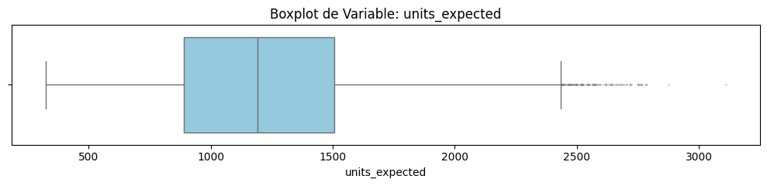
Figura 37. Boxplot de units_expected (Macro)
units_expected – Unidades esperadas por producto-región-mes. Q1 = 888.75, mediana = 1,192.00, Q3 = 1,507.00. Outliers a partir de 2,434.38 (125 registros), 0.57% de los datos; máximo 3,111.00.
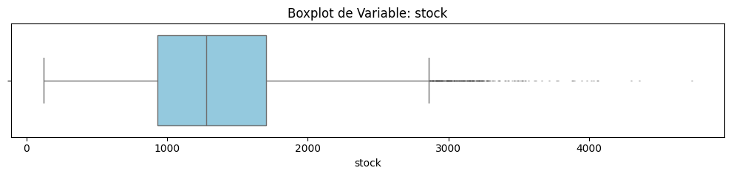
Figura 38. Boxplot de stock (Macro)
stock – Inventario disponible en el mes. Q1 = 930.00, mediana = 1,279.00, Q3 = 1,703.00. Outliers a partir de 2,862.50 (264 registros), 1.21% de los datos; máximo 4,732.00.
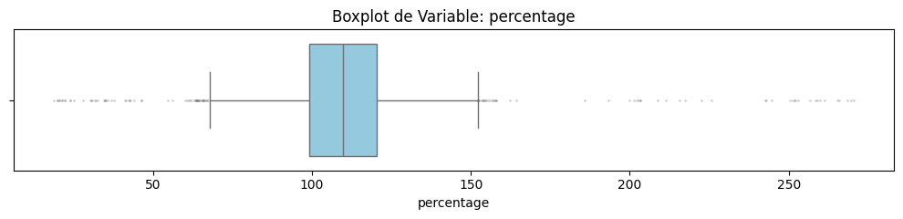
Figura 39. Boxplot de percentage (Macro)
percentage – Stock como % de lo esperado. Q1 = 99.21%, mediana = 109.77%, Q3 = 120.38%. Outliers a partir de 152.14% (54 registros) y por debajo de 67.45% (64 registros), 0.54% de los datos; máximo 270.52%. La mitad central tiene entre 99% y 120% del stock esperado; los outliers en ambos lados son productos con stock muy por debajo o muy por encima de lo planeado.
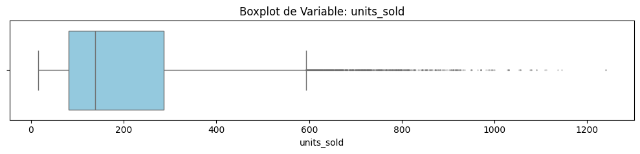
Figura 40. Boxplot de units_sold (Macro)
units_sold – Unidades vendidas en el mes. Q1 = 81.00, mediana = 138.50, Q3 = 286.00. Outliers a partir de 593.50 (1,046 registros), 4.79% de los datos; máximo 1,240.00. Distribución sesgada a la derecha: pocos productos-región concentran ventas muy altas (Ciudad de México).
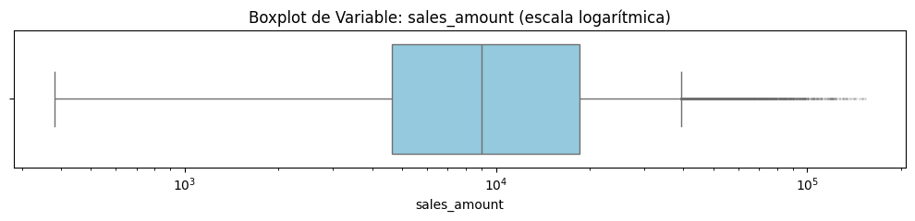
Figura 41. Boxplot de sales_amount (Macro)
sales_amount – Ventas en pesos del mes (escala logarítmica). Q1 = $4,646.08, mediana = $9,011.64, Q3 = $18,507.54. Outliers a partir de $39,299.74 (1,572 registros), 7.20% de los datos; máximo $153,470.47. Es la variable más sesgada (asimetría 2.65), por eso se graficó en escala logarítmica.
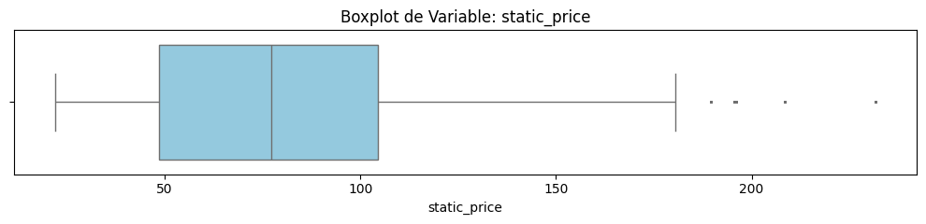
Figura 42. Boxplot de static_price (Macro)
static_price – Precio del producto. Q1 = $48.67, mediana = $77.19, Q3 = $104.50. Outliers a partir de $188.25 (840 registros), 3.85% de los datos; máximo $231.68. Los outliers son los productos más caros (principalmente Boots).
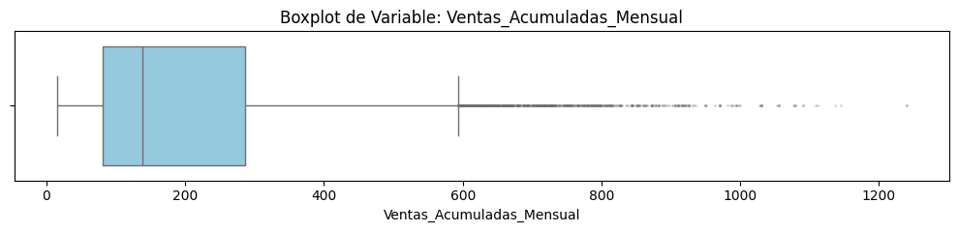
Figura 43. Boxplot de Ventas_Acumuladas_Mensual (Macro)
Ventas_Acumuladas_Mensual – Ventas acumuladas al cierre del mes. Q1 = 81.00, mediana = 138.50, Q3 = 286.00. Outliers a partir de 593.50 (1,046 registros), 4.79% de los datos; máximo 1,240.00. Es idéntica a units_sold en el nivel mensual, por lo que aporta la misma información.
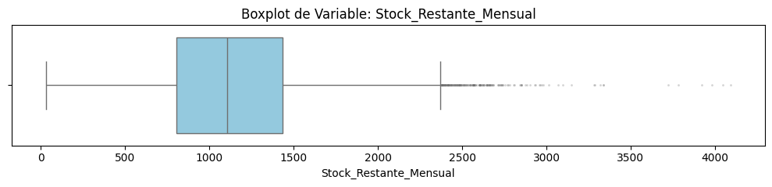
Figura 44. Boxplot de Stock_Restante_Mensual (Macro)
Stock_Restante_Mensual – Stock al final del mes. Q1 = 806.00, mediana = 1,107.00, Q3 = 1,432.00. Outliers a partir de 2,371.00 (214 registros), 0.98% de los datos; máximo 4,094.00.
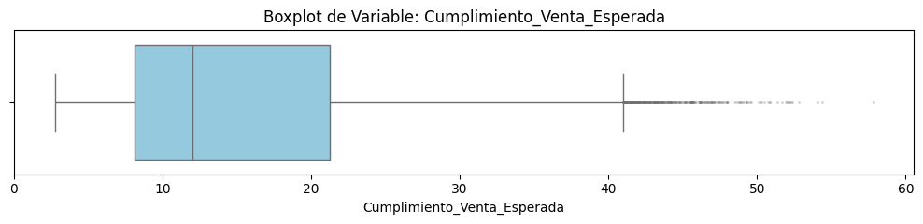
Figura 45. Boxplot de Cumplimiento_Venta_Esperada (Macro)
Cumplimiento_Venta_Esperada – % de lo esperado que se vendió. Q1 = 8.11%, mediana = 12.01%, Q3 = 21.25%. Outliers a partir de 40.97% (363 registros), 1.66% de los datos; máximo 57.81%. Ni el tercer cuartil llega a 22%: el cumplimiento es bajo en casi todos los registros.
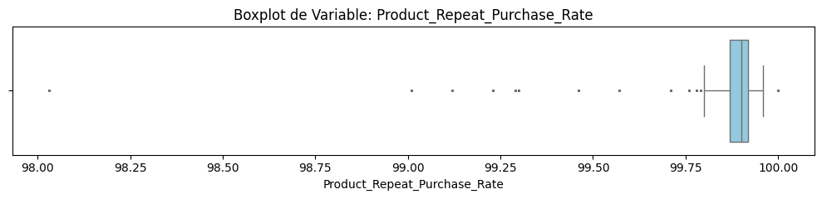
Figura 46. Boxplot de Product_Repeat_Purchase_Rate (Macro)
Product_Repeat_Purchase_Rate – Tasa de recompra del producto. Q1 = 99.87%, mediana = 99.90%, Q3 = 99.92%. Outliers por debajo de 99.80% (2,352 registros), 10.77% de los datos; máximo 100.00%. Los bigotes van solo de 99.80% a ~99.99%, así que los registros con exactamente 100% (168) también quedan como outliers. Casi todos los valores están entre 99.87% y 99.92%; la variable casi no varía, por lo que aporta poca información.
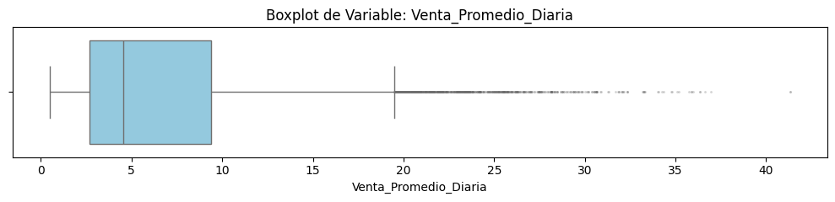
Figura 47. Boxplot de Venta_Promedio_Diaria (Macro)
Venta_Promedio_Diaria – Unidades vendidas por día. Q1 = 2.68, mediana = 4.55, Q3 = 9.40. Outliers a partir de 19.48 (1,042 registros), 4.77% de los datos; máximo 41.33.
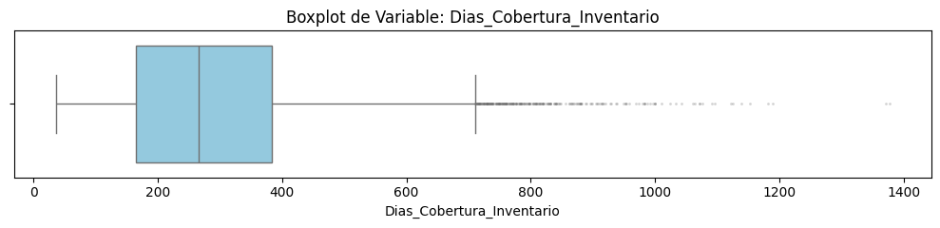
Figura 48. Boxplot de Dias_Cobertura_Inventario (Macro)
Dias_Cobertura_Inventario – Días que alcanza el stock. Q1 = 165.30 días, mediana = 266.59 días, Q3 = 383.28 días. Outliers a partir de 710.24 días (276 registros), 1.26% de los datos; máximo 1,377.41 días. La mitad central del inventario dura entre 165 y 383 días.

Variables cuantitativas Micro (Diario)
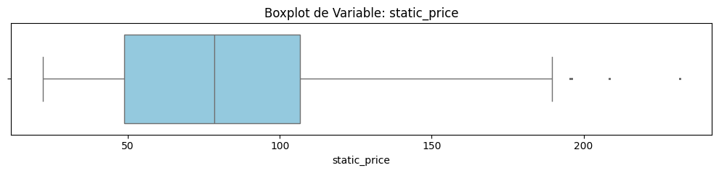
Figura 49. Boxplot de static_price (Micro)
static_price – Precio del producto en cada transacción. Q1 = $48.72, mediana = $78.51, Q3 = $106.76. Outliers a partir de $193.82 (100,839 registros), 4.21% de los datos; máximo $231.68.
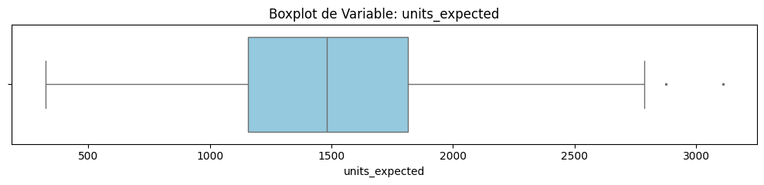
Figura 50. Boxplot de units_expected (Micro)
units_expected – Unidades esperadas del producto-región-mes de la transacción. Q1 = 1,157.00, mediana = 1,481.00, Q3 = 1,813.00. Outliers a partir de 2,797.00 (1,006 registros), 0.04% de los datos; máximo 3,111.00.
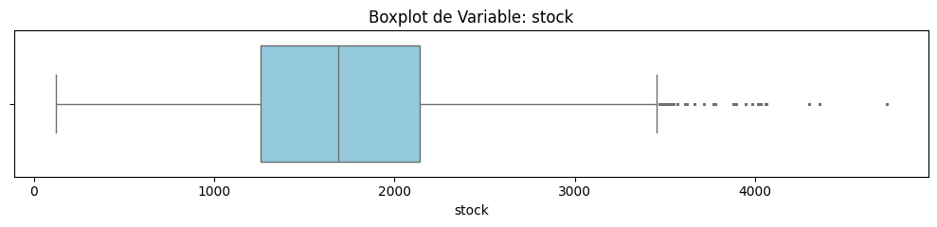
Figura 51. Boxplot de stock (Micro)
stock – Stock del producto-región-mes. Q1 = 1,258.00, mediana = 1,688.00, Q3 = 2,138.00. Outliers a partir de 3,458.00 (10,976 registros), 0.46% de los datos; máximo 4,732.00.
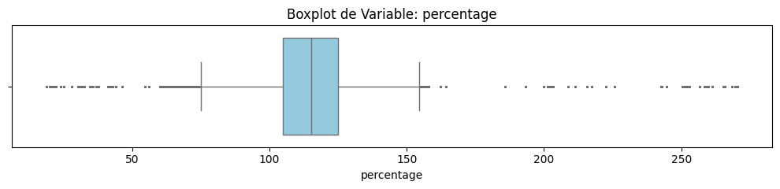
Figura 52. Boxplot de percentage (Micro)
percentage – Stock como % de lo esperado. Q1 = 104.86%, mediana = 115.15%, Q3 = 124.87%. Outliers a partir de 154.89% (5,825 registros) y por debajo de 74.85% (14,248 registros), 0.84% de los datos; máximo 270.52%.
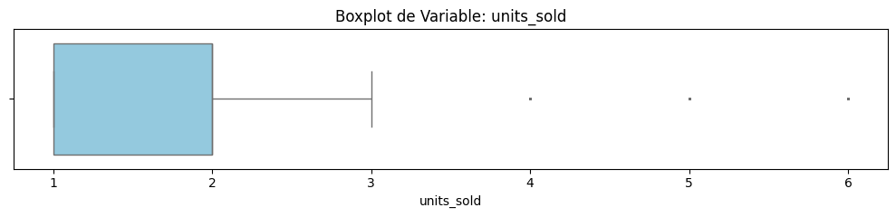
Figura 53. Boxplot de units_sold (Micro)
units_sold – Piezas por transacción. Q1 = 1.00, mediana = 2.00, Q3 = 2.00. Outliers a partir de 3.50 (129,302 registros), 5.40% de los datos; máximo 6.00. Los outliers son las compras de 4, 5 y 6 piezas.
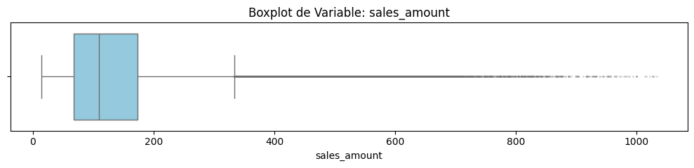
Figura 54. Boxplot de sales_amount (Micro)
sales_amount – Monto por transacción. Q1 = $67.05, mediana = $109.66, Q3 = $173.80. Outliers a partir de $333.93 (91,973 registros), 3.84% de los datos; máximo $1,033.92. La mayoría de las compras son de bajo monto; las compras grandes son poco frecuentes.
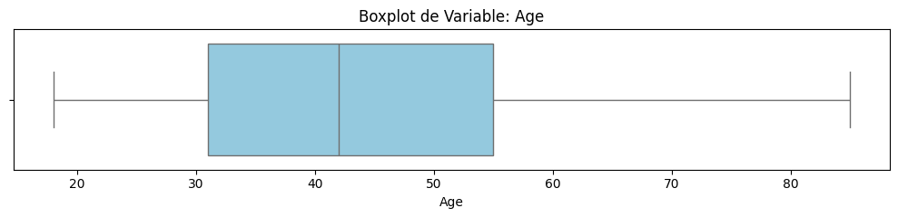
Figura 55. Boxplot de Age (Micro)
Age – Edad del cliente. Q1 = 31.00 años, mediana = 42.00 años, Q3 = 55.00 años. Sin outliers: todos los valores están dentro de los bigotes (18.00 años a 85.00 años). La edad está bien distribuida entre 18 y 85 años, sin valores atípicos.
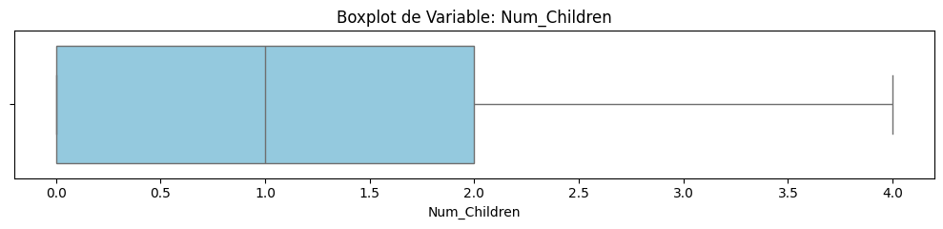
Figura 56. Boxplot de Num_Children (Micro)
Num_Children – Número de hijos. Q1 = 0.00, mediana = 1.00, Q3 = 2.00. Sin outliers: todos los valores están dentro de los bigotes (0.00 a 4.00).
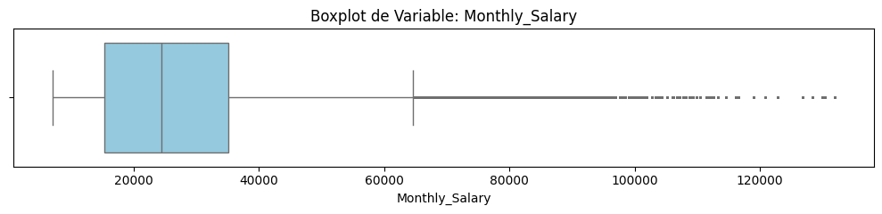
Figura 57. Boxplot de Monthly_Salary (Micro)
Monthly_Salary – Salario mensual del cliente. Q1 = $15,328.37, mediana = $24,354.20, Q3 = $35,059.55. Outliers a partir de $64,656.32 (55,277 registros), 2.31% de los datos; máximo $131,964.38. Los outliers son clientes de ingresos altos.
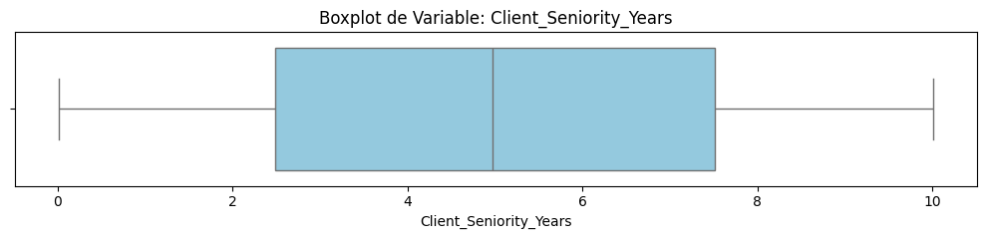
Figura 58. Boxplot de Client_Seniority_Years (Micro)
Client_Seniority_Years – Antigüedad del cliente en años. Q1 = 2.49 años, mediana = 4.97 años, Q3 = 7.51 años. Sin outliers: todos los valores están dentro de los bigotes (0.01 años a 10.01 años). Distribución casi uniforme entre 0 y 10 años.
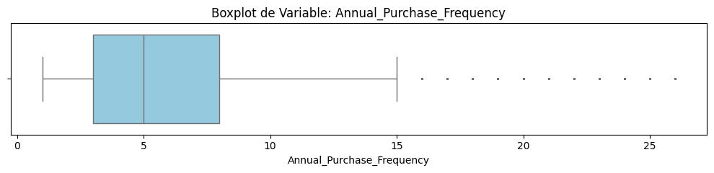
Figura 59. Boxplot de Annual_Purchase_Frequency (Micro)
Annual_Purchase_Frequency – Compras al año. Q1 = 3.00, mediana = 5.00, Q3 = 8.00. Outliers a partir de 15.50 (31,996 registros), 1.34% de los datos; máximo 26.00. Los outliers son los clientes de 16 compras o más.
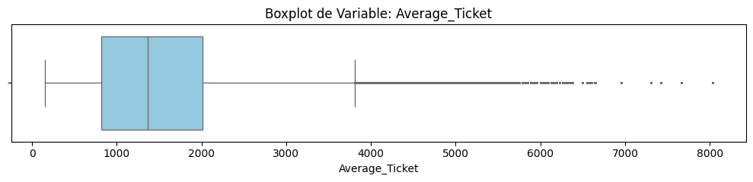
Figura 60. Boxplot de Average_Ticket (Micro)
Average_Ticket – Ticket promedio del cliente. Q1 = $820.14, mediana = $1,369.96, Q3 = $2,015.81. Outliers a partir de $3,809.32 (50,116 registros), 2.09% de los datos; máximo $8,035.34. Su escala es mucho mayor que sales_amount (mediana $1,369.96 contra $109.66), por lo que mide algo distinto al monto por transacción.
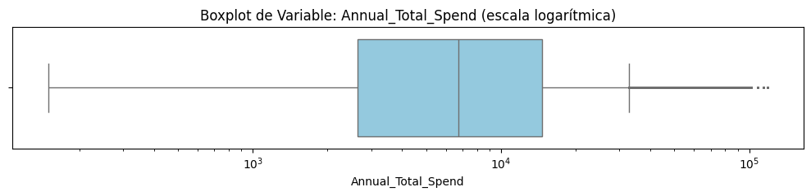
Figura 61. Boxplot de Annual_Total_Spend (Micro)
Annual_Total_Spend – Gasto anual del cliente (escala logarítmica). Q1 = $2,654.40, mediana = $6,718.08, Q3 = $14,675.08. Outliers a partir de $32,706.10 (145,907 registros), 6.09% de los datos; máximo $118,710.24. Muy sesgada (asimetría 2.29), por eso se graficó en escala logarítmica.
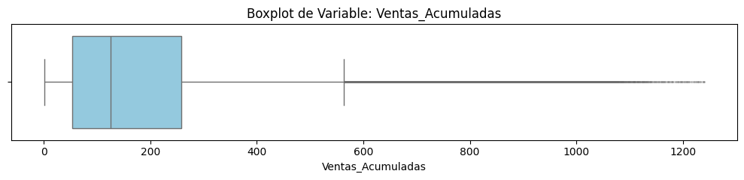
Figura 62. Boxplot de Ventas_Acumuladas (Micro)
Ventas_Acumuladas – Ventas acumuladas en el mes hasta la transacción. Q1 = 54.00, mediana = 126.00, Q3 = 258.00. Outliers a partir de 564.00 (81,375 registros), 3.40% de los datos; máximo 1,240.00.
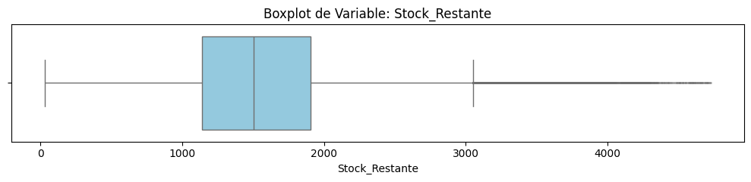
Figura 63. Boxplot de Stock_Restante (Micro)
Stock_Restante – Stock restante después de la transacción. Q1 = 1,138.00, mediana = 1,505.00, Q3 = 1,903.00. Outliers a partir de 3,050.50 (16,645 registros), 0.69% de los datos; máximo 4,729.00.
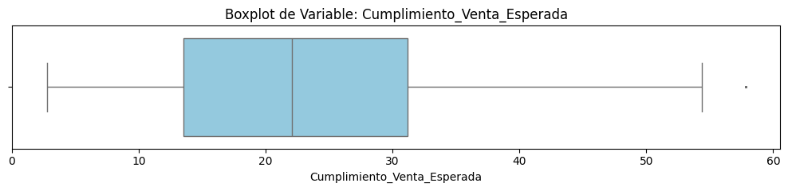
Figura 64. Boxplot de Cumplimiento_Venta_Esperada (Micro)
Cumplimiento_Venta_Esperada – % de cumplimiento del producto-región-mes de la transacción. Q1 = 13.51%, mediana = 22.04%, Q3 = 31.21%. Outliers a partir de 57.76% (184 registros), 0.01% de los datos; máximo 57.81%. Cada transacción repite el cumplimiento final de su producto-región-mes; como los productos con mayor cumplimiento tienen más transacciones, la mediana (22.04%) es mayor que en el nivel macro (12.01%).
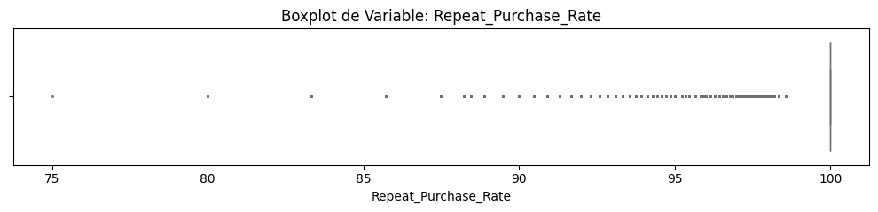
Figura 65. Boxplot de Repeat_Purchase_Rate (Micro)
Repeat_Purchase_Rate – Tasa de recompra. Q1 = 100.00%, mediana = 100.00%, Q3 = 100.00%. Outliers por debajo de 100.00% (151,710 registros), 6.33% de los datos; máximo 100.00%. Q1, mediana y Q3 valen 100: cualquier valor menor aparece como outlier. La variable aporta poca información.

V. Análisis de variables cuantitativas respecto a variables cualitativas
Para cada variable cualitativa se graficaron boxplots de todas las variables cuantitativas de su mismo nivel (12 en Macro y 17 en Micro), con una caja gris de "Todos los datos" como referencia. En subcategory se aplicó la regla del 70% de las unidades vendidas: se muestran Sneakers, Bottoms, Shirts, Pants, Dresses, Tops, Boots y Sandals, y el resto se agrupa en "Otras"; todos los valores reportados para "Otras" son los de ese grupo combinado. En el Nivel Micro los boxplots son por transacción, así que las variables de cliente describen las transacciones asociadas a cada categoría. Cada conjunto incluye una tabla con la mediana por categoría y la interpretación por variable.

category (Macro)
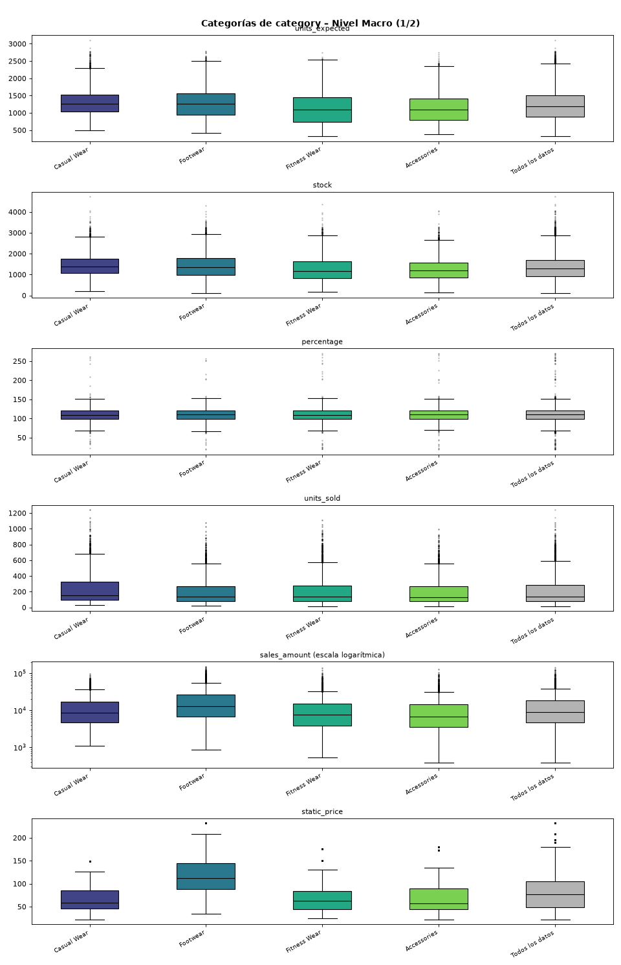
Figura 66. Boxplots por category – Macro (1/2)
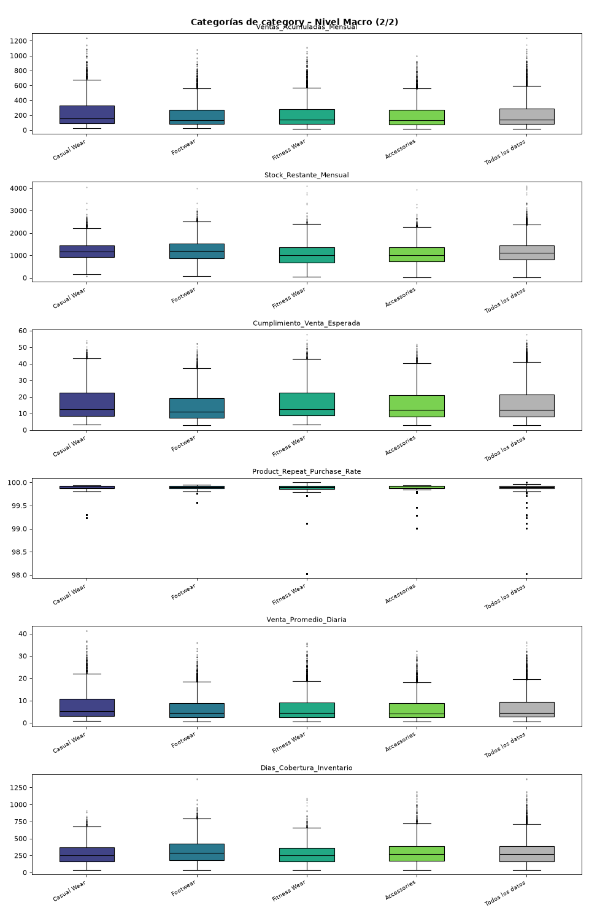
Figura 67. Boxplots por category – Macro (2/2)
Mediana por categoría (registros mensuales):
Variable | Casual Wear | Footwear | Fitness Wear | Accessories | Todos
units_expected | 1,255 | 1,256 | 1,098 | 1,093 | 1,192
stock | 1,368 | 1,361 | 1,157 | 1,182 | 1,279
percentage | 109.69 | 109.75 | 109.51 | 110.16 | 109.77
units_sold | 155.50 | 133.00 | 137.00 | 127.50 | 138.50
sales_amount | 8,660 | 12,911 | 7,673 | 6,901 | 9,012
static_price | 58.62 | 112.37 | 62.90 | 56.91 | 77.19
Ventas_Acumuladas_Mensual | 155.50 | 133.00 | 137.00 | 127.50 | 138.50
Stock_Restante_Mensual | 1,168 | 1,190 | 997.00 | 1,010 | 1,107
Cumplimiento_Venta_Esperada | 12.52 | 11.00 | 12.58 | 11.92 | 12.01
Product_Repeat_Purchase_Rate | 99.89 | 99.90 | 99.90 | 99.89 | 99.90
Venta_Promedio_Diaria | 5.13 | 4.36 | 4.48 | 4.19 | 4.55
Dias_Cobertura_Inventario | 253.27 | 288.05 | 254.02 | 270.53 | 266.59
- units_expected: la mediana cambia entre categorías: más alta en Footwear (1,256) y más baja en Accessories (1,093). Outliers altos a partir de 2,289 (Casual Wear) hasta 2,546 (Fitness Wear). Total: 159.00 outliers.
- stock: la mediana cambia entre categorías: más alta en Casual Wear (1,368) y más baja en Fitness Wear (1,157). Outliers altos a partir de 2,661 (Accessories) hasta 2,940 (Footwear). Total: 315.00 outliers.
- percentage: sin diferencias relevantes: mediana de 109.51 a 110.16 en todas las categorías. Outliers altos a partir de 150.78 (Accessories) hasta 152.98 (Footwear). Outliers bajos por debajo de 66.46 a 68.78. Total: 117.00 outliers.
- units_sold: la mediana cambia entre categorías: más alta en Casual Wear (155.50) y más baja en Accessories (127.50). Outliers altos a partir de 557.50 (Accessories) hasta 684.50 (Casual Wear). Total: 1,024 outliers.
- sales_amount: la mediana cambia entre categorías: más alta en Footwear (12,911) y más baja en Accessories (6,901). Outliers altos a partir de 31,229 (Accessories) hasta 55,602 (Footwear). Total: 1,474 outliers.
- static_price: la mediana cambia entre categorías: más alta en Footwear (112.37) y más baja en Accessories (56.91). Outliers altos a partir de 143.26 (Casual Wear) hasta 229.48 (Footwear). Total: 1,008 outliers.
- Ventas_Acumuladas_Mensual: la mediana cambia entre categorías: más alta en Casual Wear (155.50) y más baja en Accessories (127.50). Outliers altos a partir de 557.50 (Accessories) hasta 684.50 (Casual Wear). Total: 1,024 outliers.
- Stock_Restante_Mensual: la mediana cambia entre categorías: más alta en Footwear (1,190) y más baja en Fitness Wear (997.00). Outliers altos a partir de 2,221 (Casual Wear) hasta 2,503 (Footwear). Outliers bajos por debajo de 149.00 a 149.00. Total: 249.00 outliers.
- Cumplimiento_Venta_Esperada: la mediana cambia entre categorías: más alta en Fitness Wear (12.58) y más baja en Footwear (11.00). Outliers altos a partir de 37.15 (Footwear) hasta 43.24 (Casual Wear). Total: 314.00 outliers.
- Product_Repeat_Purchase_Rate: sin diferencias relevantes: mediana de 99.89 a 99.90 en todas las categorías. Outliers bajos por debajo de 99.76 a 99.80. Total: 2,016 outliers.
- Venta_Promedio_Diaria: la mediana cambia entre categorías: más alta en Casual Wear (5.13) y más baja en Accessories (4.19). Outliers altos a partir de 18.22 (Accessories) hasta 22.14 (Casual Wear). Total: 1,027 outliers.
- Dias_Cobertura_Inventario: la mediana cambia entre categorías: más alta en Footwear (288.05) y más baja en Casual Wear (253.27). Outliers altos a partir de 662.50 (Fitness Wear) hasta 789.24 (Footwear). Total: 242.00 outliers.
Conclusión: Las categorías se comportan de forma parecida. Footwear tiene el precio y el monto más altos, pero el menor cumplimiento y la mayor cobertura.

subcategory (Macro)
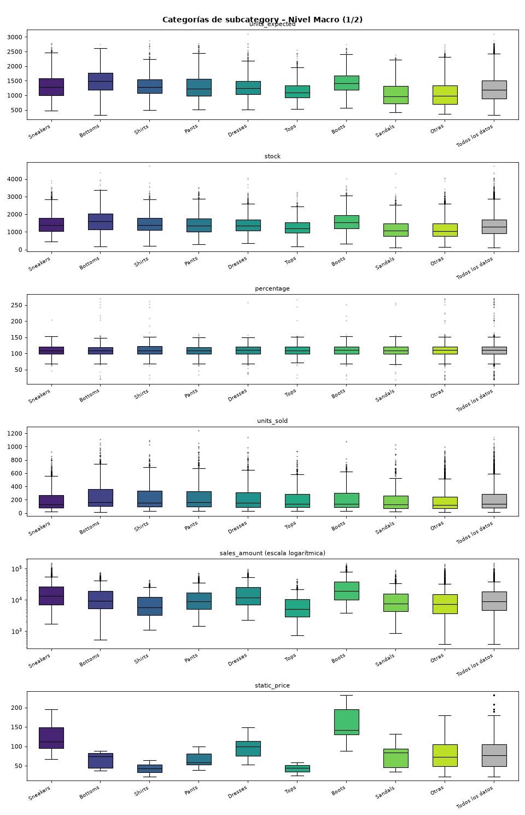
Figura 68. Boxplots por subcategory – Macro (1/2)
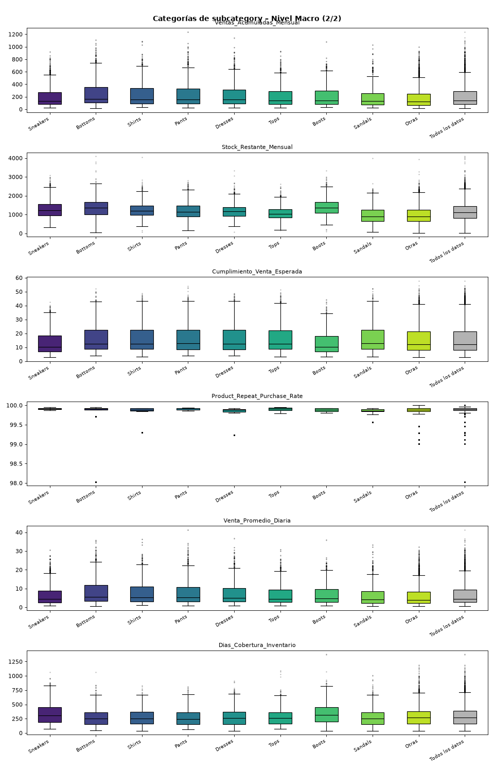
Figura 69. Boxplots por subcategory – Macro (2/2)
Mediana por categoría (registros mensuales):
Variable | Sneakers | Bottoms | Shirts | Pants | Dresses | Tops | Boots | Sandals | Otras | Todos
units_expected | 1,276 | 1,486 | 1,287 | 1,233 | 1,242 | 1,103 | 1,413 | 962.00 | 974.00 | 1,192
stock | 1,390 | 1,586 | 1,388 | 1,350 | 1,358 | 1,210 | 1,526 | 1,064 | 1,051 | 1,279
percentage | 109.66 | 109.38 | 109.62 | 109.14 | 110.33 | 109.27 | 110.24 | 109.60 | 110.10 | 109.77
units_sold | 130.00 | 165.00 | 156.50 | 157.50 | 154.00 | 139.00 | 140.50 | 130.00 | 121.00 | 138.50
sales_amount | 13,525 | 9,258 | 5,763 | 8,834 | 12,162 | 5,112 | 19,625 | 7,700 | 7,379 | 9,012
static_price | 112.37 | 73.41 | 42.82 | 58.62 | 99.96 | 44.58 | 142.44 | 84.27 | 72.60 | 77.19
Ventas_Acumuladas_Mensual | 130.00 | 165.00 | 156.50 | 157.50 | 154.00 | 139.00 | 140.50 | 130.00 | 121.00 | 138.50
Stock_Restante_Mensual | 1,220 | 1,363 | 1,199 | 1,132 | 1,157 | 1,024 | 1,369 | 895.00 | 902.00 | 1,107
Cumplimiento_Venta_Esperada | 10.21 | 12.60 | 12.50 | 12.65 | 12.46 | 12.50 | 10.29 | 12.74 | 12.07 | 12.01
Product_Repeat_Purchase_Rate | 99.91 | 99.91 | 99.89 | 99.92 | 99.88 | 99.91 | 99.88 | 99.86 | 99.89 | 99.90
Venta_Promedio_Diaria | 4.29 | 5.45 | 5.14 | 5.16 | 5.06 | 4.55 | 4.65 | 4.25 | 3.97 | 4.55
Dias_Cobertura_Inventario | 304.94 | 254.86 | 250.48 | 247.02 | 263.53 | 259.08 | 312.01 | 250.52 | 265.30 | 266.59
- units_expected: la mediana cambia entre categorías: más alta en Bottoms (1,486) y más baja en Sandals (962.00). Outliers altos a partir de 1,967 (Tops) hasta 2,647 (Bottoms). Total: 199.00 outliers.
- stock: la mediana cambia entre categorías: más alta en Bottoms (1,586) y más baja en Otras (1,051). Outliers altos a partir de 2,454 (Tops) hasta 3,371 (Bottoms). Total: 362.00 outliers.
- percentage: sin diferencias relevantes: mediana de 109.14 a 110.33 en todas las categorías. Outliers altos a partir de 150.05 (Pants) hasta 155.48 (Shirts). Outliers bajos por debajo de 65.29 a 68.72. Total: 117.00 outliers.
- units_sold: la mediana cambia entre categorías: más alta en Bottoms (165.00) y más baja en Otras (121.00). Outliers altos a partir de 514.00 (Otras) hasta 739.00 (Bottoms). Total: 979.00 outliers.
- sales_amount: la mediana cambia entre categorías: más alta en Boots (19,625) y más baja en Tops (5,112). Outliers altos a partir de 21,646 (Tops) hasta 79,290 (Boots). Total: 1,307 outliers.
- static_price: la mediana cambia entre categorías: más alta en Boots (142.44) y más baja en Shirts (42.82). Sin outliers en ninguna categoría.
- Ventas_Acumuladas_Mensual: la mediana cambia entre categorías: más alta en Bottoms (165.00) y más baja en Otras (121.00). Outliers altos a partir de 514.00 (Otras) hasta 739.00 (Bottoms). Total: 979.00 outliers.
- Stock_Restante_Mensual: la mediana cambia entre categorías: más alta en Boots (1,369) y más baja en Sandals (895.00). Outliers altos a partir de 1,945 (Tops) hasta 2,661 (Bottoms). Outliers bajos por debajo de 164.50 a 266.38. Total: 321.00 outliers.
- Cumplimiento_Venta_Esperada: la mediana cambia entre categorías: más alta en Sandals (12.74) y más baja en Sneakers (10.21). Outliers altos a partir de 34.40 (Boots) hasta 43.51 (Sandals). Total: 296.00 outliers.
- Product_Repeat_Purchase_Rate: sin diferencias relevantes: mediana de 99.86 a 99.92 en todas las categorías. Outliers bajos por debajo de 99.73 a 99.83. Total: 1,512 outliers. 4 categoría(s) sin outliers.
- Venta_Promedio_Diaria: la mediana cambia entre categorías: más alta en Bottoms (5.45) y más baja en Otras (3.97). Outliers altos a partir de 17.04 (Otras) hasta 24.23 (Bottoms). Total: 959.00 outliers.
- Dias_Cobertura_Inventario: la mediana cambia entre categorías: más alta en Boots (312.01) y más baja en Pants (247.02). Outliers altos a partir de 660.16 (Tops) hasta 828.38 (Sneakers). Total: 239.00 outliers.
Conclusión: Las subcategorías de mayor precio (Boots, Sneakers) generan más monto, pero tienen menor cumplimiento y mayor cobertura: acumulan más sobrestock.

region (Macro)
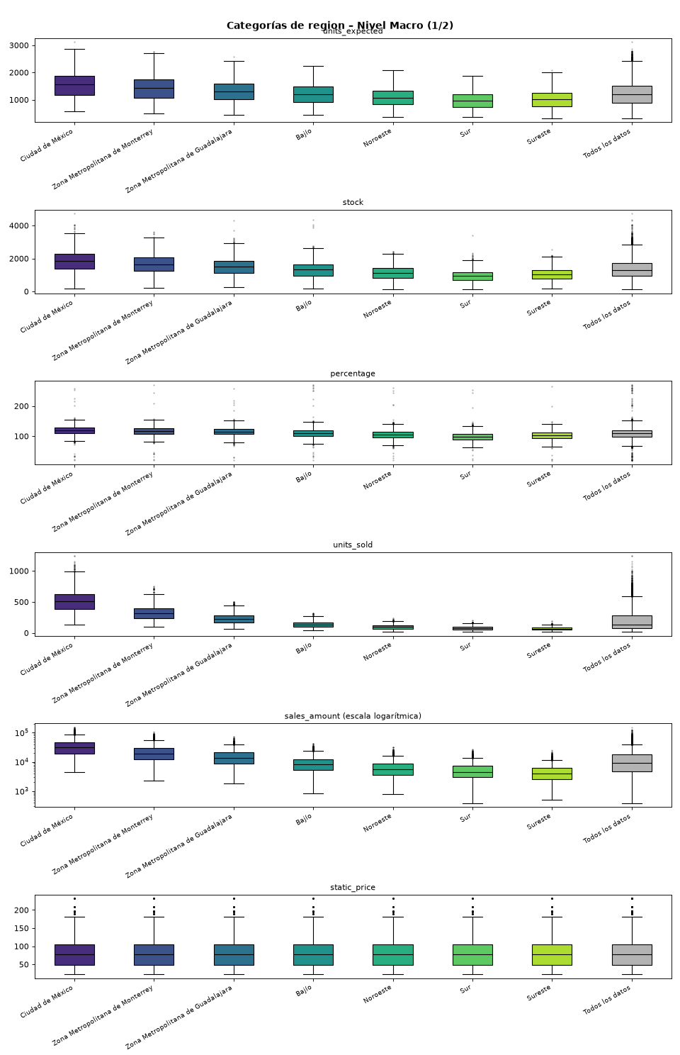
Figura 70. Boxplots por region – Macro (1/2)
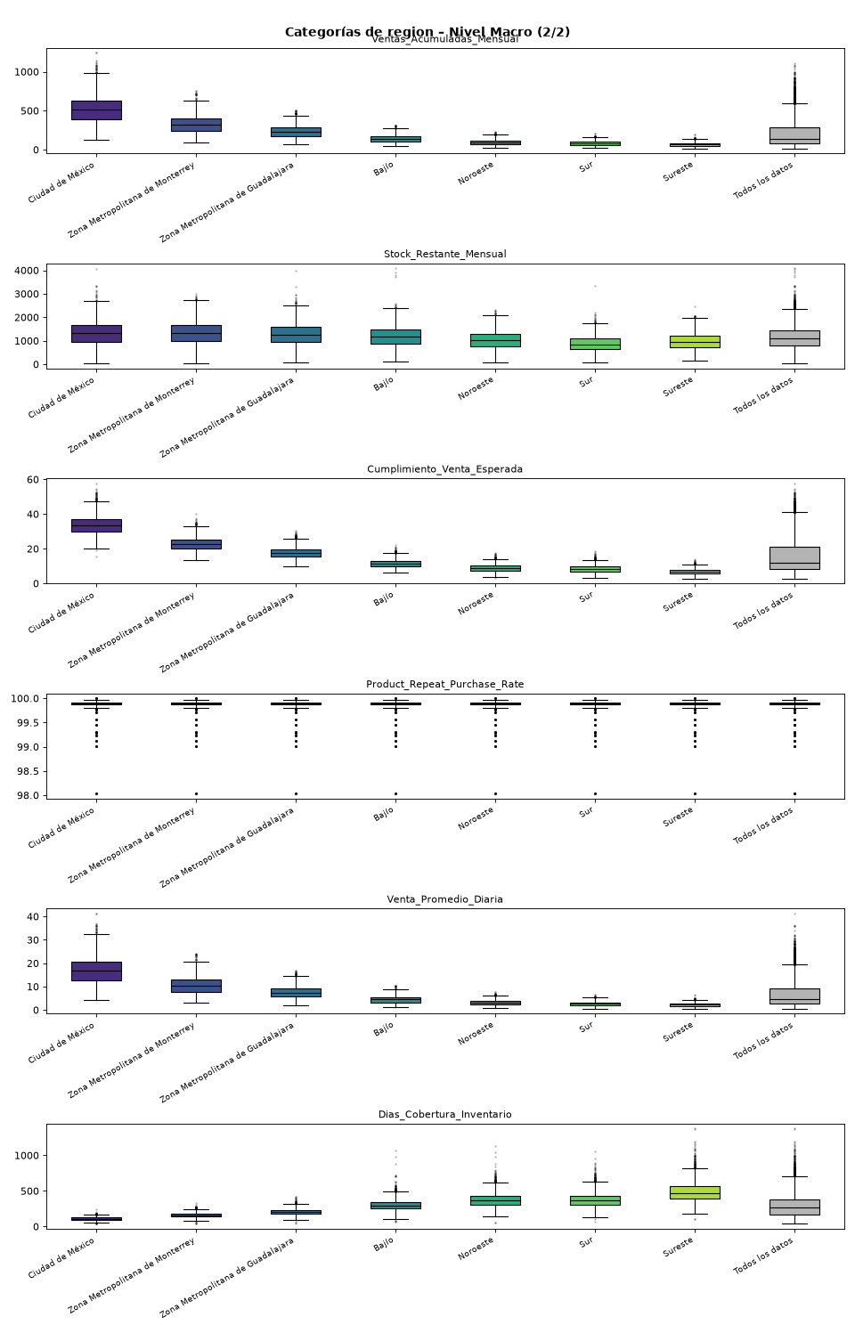
Figura 71. Boxplots por region – Macro (2/2)
Mediana por categoría (registros mensuales):
Variable | Ciudad de México | ZM Monterrey | ZM Guadalajara | Bajío | Noroeste | Sur | Sureste | Todos
units_expected | 1,557 | 1,425 | 1,316 | 1,206 | 1,082 | 971.00 | 1,030 | 1,192
stock | 1,839 | 1,649 | 1,499 | 1,327 | 1,111 | 937.50 | 1,034 | 1,279
percentage | 119.75 | 117.56 | 115.58 | 110.15 | 104.29 | 98.39 | 102.44 | 109.77
units_sold | 512.50 | 318.00 | 227.00 | 137.00 | 94.00 | 79.00 | 67.00 | 138.50
sales_amount | 30,778 | 18,922 | 13,795 | 8,111 | 5,706 | 4,568 | 3,949 | 9,012
static_price | 77.19 | 77.19 | 77.19 | 77.19 | 77.19 | 77.19 | 77.19 | 77.19
Ventas_Acumuladas_Mensual | 512.50 | 318.00 | 227.00 | 137.00 | 94.00 | 79.00 | 67.00 | 138.50
Stock_Restante_Mensual | 1,311 | 1,320 | 1,260 | 1,180 | 1,010 | 853.00 | 961.00 | 1,107
Cumplimiento_Venta_Esperada | 33.29 | 22.44 | 17.41 | 11.40 | 8.70 | 8.16 | 6.58 | 12.01
Product_Repeat_Purchase_Rate | 99.90 | 99.90 | 99.90 | 99.90 | 99.90 | 99.90 | 99.90 | 99.90
Venta_Promedio_Diaria | 16.81 | 10.45 | 7.48 | 4.50 | 3.10 | 2.59 | 2.19 | 4.55
Dias_Cobertura_Inventario | 109.31 | 159.64 | 201.38 | 294.69 | 364.66 | 364.08 | 472.27 | 266.59
- units_expected: la mediana cambia entre categorías: más alta en Ciudad de México (1,557) y más baja en Sur (971.00). Outliers altos a partir de 2,008 (Sureste) hasta 2,957 (Ciudad de México). Total: 5.00 outliers. 3 categoría(s) sin outliers.
- stock: la mediana cambia entre categorías: más alta en Ciudad de México (1,839) y más baja en Sur (937.50). Outliers altos a partir de 1,908 (Sur) hasta 3,602 (Ciudad de México). Total: 72.00 outliers.
- percentage: la mediana cambia entre categorías: más alta en Ciudad de México (119.75) y más baja en Sur (98.39). Outliers altos a partir de 133.79 (Sur) hasta 155.29 (ZM Monterrey). Outliers bajos por debajo de 63.24 a 84.14. Total: 188.00 outliers.
- units_sold: la mediana cambia entre categorías: más alta en Ciudad de México (512.50) y más baja en Sureste (67.00). Outliers altos a partir de 135.38 (Sureste) hasta 989.00 (Ciudad de México). Total: 156.00 outliers.
- sales_amount: la mediana cambia entre categorías: más alta en Ciudad de México (30,778) y más baja en Sureste (3,949). Outliers altos a partir de 11,401 (Sureste) hasta 86,597 (Ciudad de México). Total: 900.00 outliers.
- static_price: sin diferencias: mediana de 77.19 en todas las categorías. Outliers altos a partir de 188.25 (Ciudad de México) hasta 188.25 (Ciudad de México). Total: 840.00 outliers.
- Ventas_Acumuladas_Mensual: la mediana cambia entre categorías: más alta en Ciudad de México (512.50) y más baja en Sureste (67.00). Outliers altos a partir de 135.38 (Sureste) hasta 989.00 (Ciudad de México). Total: 156.00 outliers.
- Stock_Restante_Mensual: la mediana cambia entre categorías: más alta en ZM Monterrey (1,320) y más baja en Sur (853.00). Outliers altos a partir de 1,758 (Sur) hasta 2,719 (ZM Monterrey). Total: 100.00 outliers.
- Cumplimiento_Venta_Esperada: la mediana cambia entre categorías: más alta en Ciudad de México (33.29) y más baja en Sureste (6.58). Outliers altos a partir de 11.00 (Sureste) hasta 47.59 (Ciudad de México). Outliers bajos por debajo de 3.43 a 19.42. Total: 259.00 outliers.
- Product_Repeat_Purchase_Rate: sin diferencias: mediana de 99.90 en todas las categorías. Outliers altos a partir de 100.00 (Ciudad de México) hasta 100.00 (Ciudad de México). Outliers bajos por debajo de 99.80 a 99.80. Total: 2,352 outliers.
- Venta_Promedio_Diaria: la mediana cambia entre categorías: más alta en Ciudad de México (16.81) y más baja en Sureste (2.19). Outliers altos a partir de 4.40 (Sureste) hasta 32.42 (Ciudad de México). Total: 156.00 outliers.
- Dias_Cobertura_Inventario: la mediana cambia entre categorías: más alta en Sureste (472.27) y más baja en Ciudad de México (109.31). Outliers altos a partir de 168.00 (Ciudad de México) hasta 820.94 (Sureste). Outliers bajos por debajo de 51.20 a 131.55. Total: 417.00 outliers.
Conclusión: La región es la variable que más diferencia el desempeño: Ciudad de México vende más, cumple más y tiene la menor cobertura; Sureste es lo opuesto. Las regiones con menos venta reciben inventario proporcionalmente excesivo.

category (Micro)
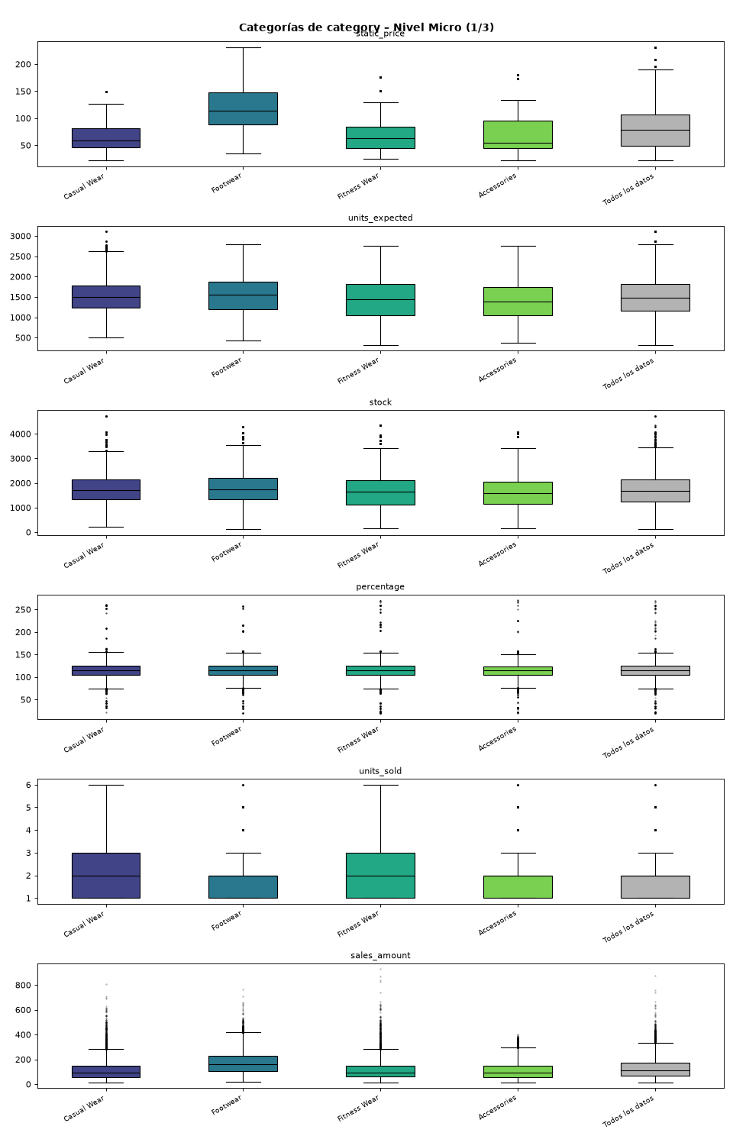
Figura 72. Boxplots por category – Micro (1/3)
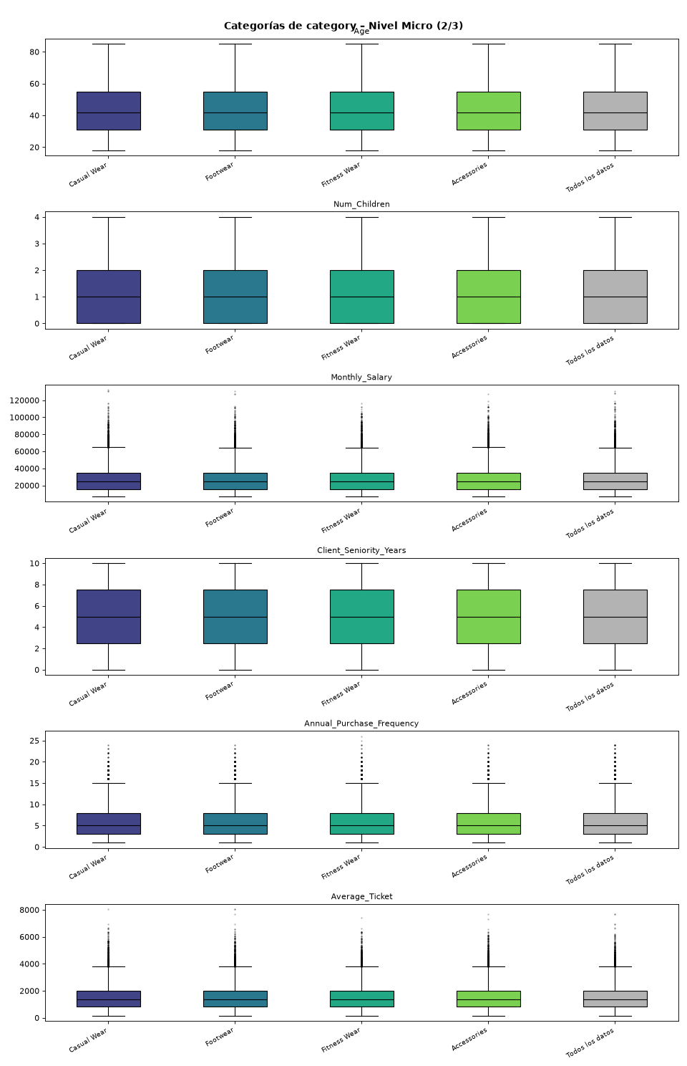
Figura 73. Boxplots por category – Micro (2/3)
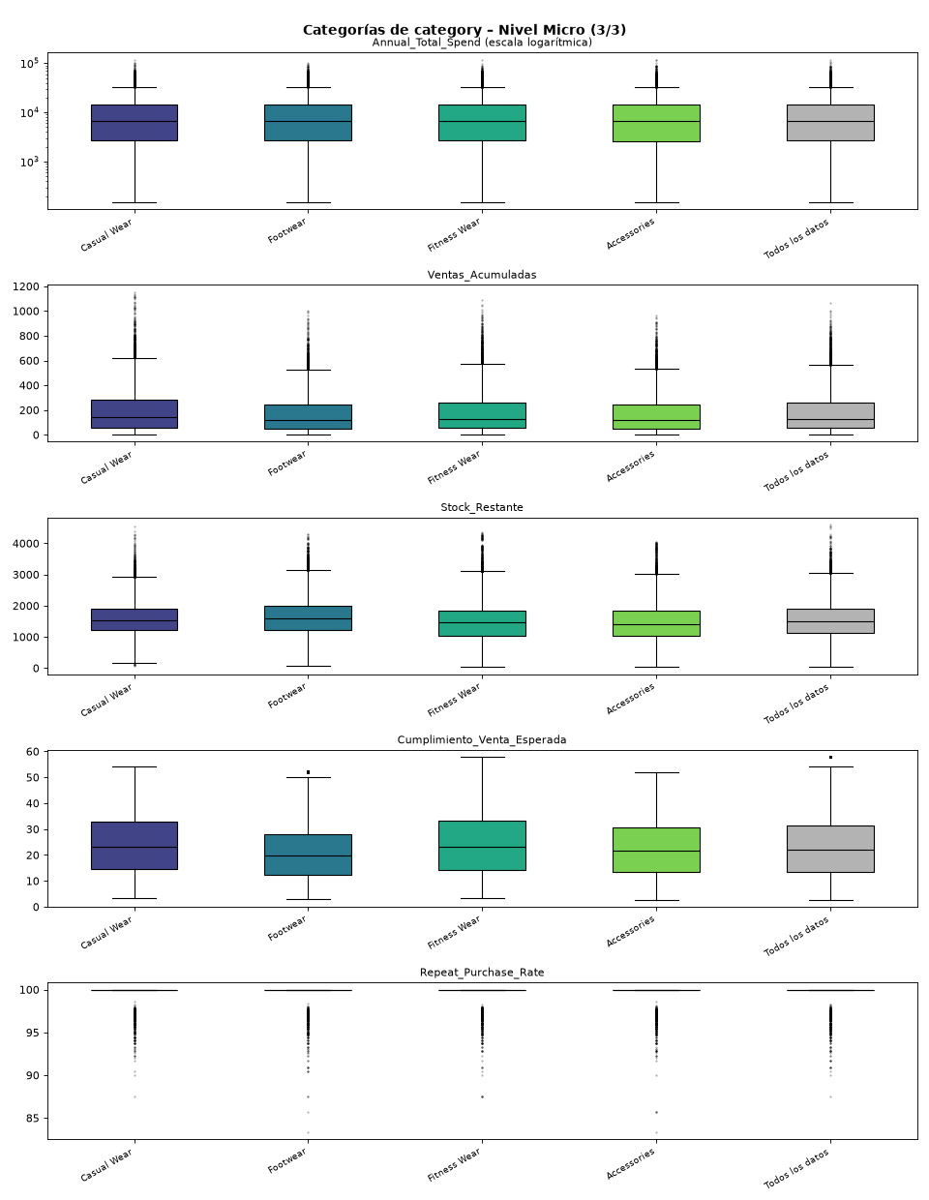
Figura 74. Boxplots por category – Micro (3/3)
Mediana por categoría (transacciones):
Variable | Casual Wear | Footwear | Fitness Wear | Accessories | Todos
static_price | 58.62 | 114.53 | 62.90 | 54.66 | 78.51
units_expected | 1,500 | 1,547 | 1,441 | 1,389 | 1,481
stock | 1,723 | 1,750 | 1,646 | 1,572 | 1,688
percentage | 115.27 | 115.34 | 114.62 | 115.15 | 115.15
units_sold | 2.00 | 2.00 | 2.00 | 2.00 | 2.00
sales_amount | 92.03 | 159.74 | 90.02 | 90.55 | 109.66
Age | 42.00 | 42.00 | 42.00 | 42.00 | 42.00
Num_Children | 1.00 | 1.00 | 1.00 | 1.00 | 1.00
Monthly_Salary | 24,391 | 24,340 | 24,388 | 24,315 | 24,354
Client_Seniority_Years | 4.97 | 4.97 | 4.96 | 4.99 | 4.97
Annual_Purchase_Frequency | 5.00 | 5.00 | 5.00 | 5.00 | 5.00
Average_Ticket | 1,372 | 1,369 | 1,370 | 1,368 | 1,370
Annual_Total_Spend | 6,751 | 6,713 | 6,737 | 6,655 | 6,718
Ventas_Acumuladas | 141.00 | 119.00 | 126.00 | 118.00 | 126.00
Stock_Restante | 1,522 | 1,590 | 1,455 | 1,412 | 1,505
Cumplimiento_Venta_Esperada | 23.23 | 19.82 | 23.17 | 21.58 | 22.04
Repeat_Purchase_Rate | 100.00 | 100.00 | 100.00 | 100.00 | 100.00
- static_price: la mediana cambia entre categorías: más alta en Footwear (114.53) y más baja en Accessories (54.66). Outliers altos a partir de 134.46 (Casual Wear) hasta 171.86 (Accessories). Total: 95,457 outliers. 1 categoría(s) sin outliers.
- units_expected: la mediana cambia entre categorías: más alta en Footwear (1,547) y más baja en Accessories (1,389). Outliers altos solo en Casual Wear, a partir de 2,621. Total: 10,424 outliers. 3 categoría(s) sin outliers.
- stock: la mediana cambia entre categorías: más alta en Footwear (1,750) y más baja en Accessories (1,572). Outliers altos a partir de 3,320 (Casual Wear) hasta 3,553 (Fitness Wear). Total: 8,925 outliers.
- percentage: sin diferencias relevantes: mediana de 114.62 a 115.34 en todas las categorías. Outliers altos a partir de 152.70 (Accessories) hasta 155.27 (Casual Wear). Outliers bajos por debajo de 73.81 a 76.26. Total: 20,273 outliers.
- units_sold: sin diferencias: mediana de 2.00 en todas las categorías. Outliers altos a partir de 3.50 (Footwear) hasta 3.50 (Footwear). Total: 31,581 outliers. 2 categoría(s) sin outliers.
- sales_amount: la mediana cambia entre categorías: más alta en Footwear (159.74) y más baja en Fitness Wear (90.02). Outliers altos a partir de 283.06 (Fitness Wear) hasta 419.14 (Footwear). Total: 87,491 outliers.
- Age: sin diferencias: mediana de 42.00 en todas las categorías. Sin outliers en ninguna categoría.
- Num_Children: sin diferencias: mediana de 1.00 en todas las categorías. Sin outliers en ninguna categoría.
- Monthly_Salary: sin diferencias relevantes: mediana de 24,315 a 24,391 en todas las categorías. Outliers altos a partir de 64,607 (Fitness Wear) hasta 64,687 (Casual Wear). Total: 55,217 outliers.
- Client_Seniority_Years: sin diferencias relevantes: mediana de 4.96 a 4.99 en todas las categorías. Sin outliers en ninguna categoría.
- Annual_Purchase_Frequency: sin diferencias: mediana de 5.00 en todas las categorías. Outliers altos a partir de 15.50 (Casual Wear) hasta 15.50 (Casual Wear). Total: 31,996 outliers.
- Average_Ticket: sin diferencias relevantes: mediana de 1,368 a 1,372 en todas las categorías. Outliers altos a partir de 3,806 (Fitness Wear) hasta 3,817 (Accessories). Total: 50,105 outliers.
- Annual_Total_Spend: sin diferencias relevantes: mediana de 6,655 a 6,751 en todas las categorías. Outliers altos a partir de 32,637 (Accessories) hasta 32,775 (Casual Wear). Total: 145,633 outliers.
- Ventas_Acumuladas: la mediana cambia entre categorías: más alta en Casual Wear (141.00) y más baja en Accessories (118.00). Outliers altos a partir de 528.50 (Footwear) hasta 622.50 (Casual Wear). Total: 79,271 outliers.
- Stock_Restante: la mediana cambia entre categorías: más alta en Footwear (1,590) y más baja en Accessories (1,412). Outliers altos a partir de 2,926 (Casual Wear) hasta 3,149 (Footwear). Outliers bajos por debajo de 177.50 a 177.50. Total: 16,858 outliers.
- Cumplimiento_Venta_Esperada: la mediana cambia entre categorías: más alta en Casual Wear (23.23) y más baja en Footwear (19.82). Outliers altos solo en Footwear, a partir de 51.19. Total: 932.00 outliers. 3 categoría(s) sin outliers.
- Repeat_Purchase_Rate: sin diferencias: mediana de 100.00 en todas las categorías. Outliers bajos por debajo de 100.00 a 100.00. Total: 151,710 outliers.
Conclusión: Solo cambian las variables ligadas al producto (precio, monto, piezas e inventario); las variables de cliente son iguales en todas las categorías.

subcategory (Micro)
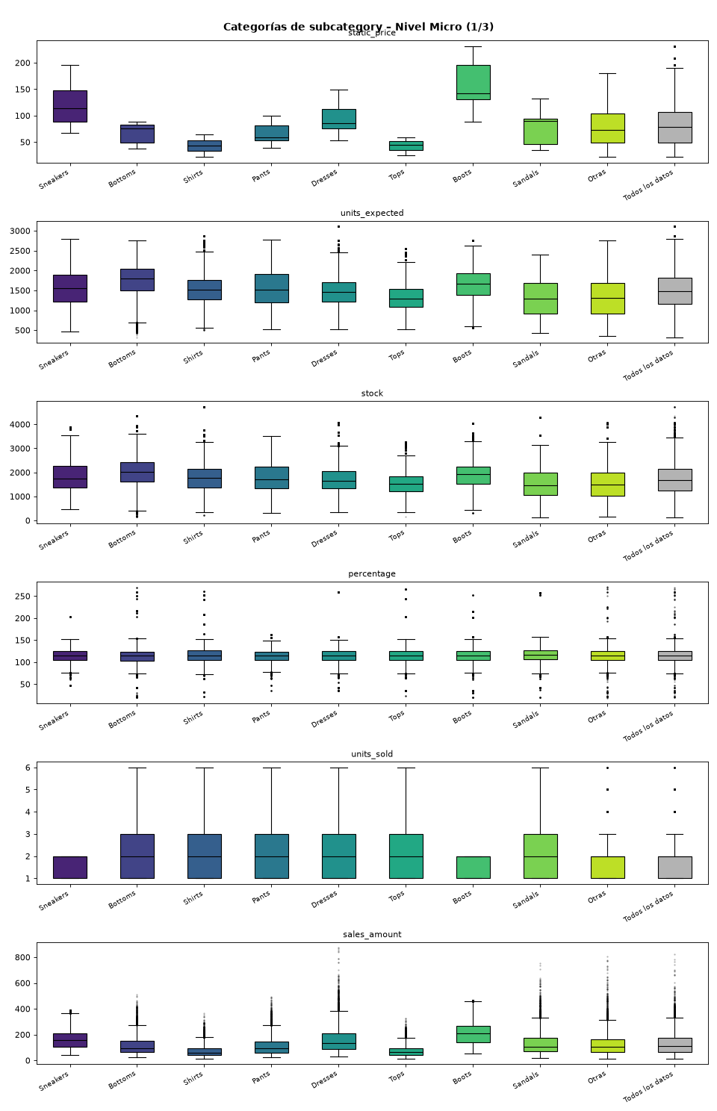
Figura 75. Boxplots por subcategory – Micro (1/3)
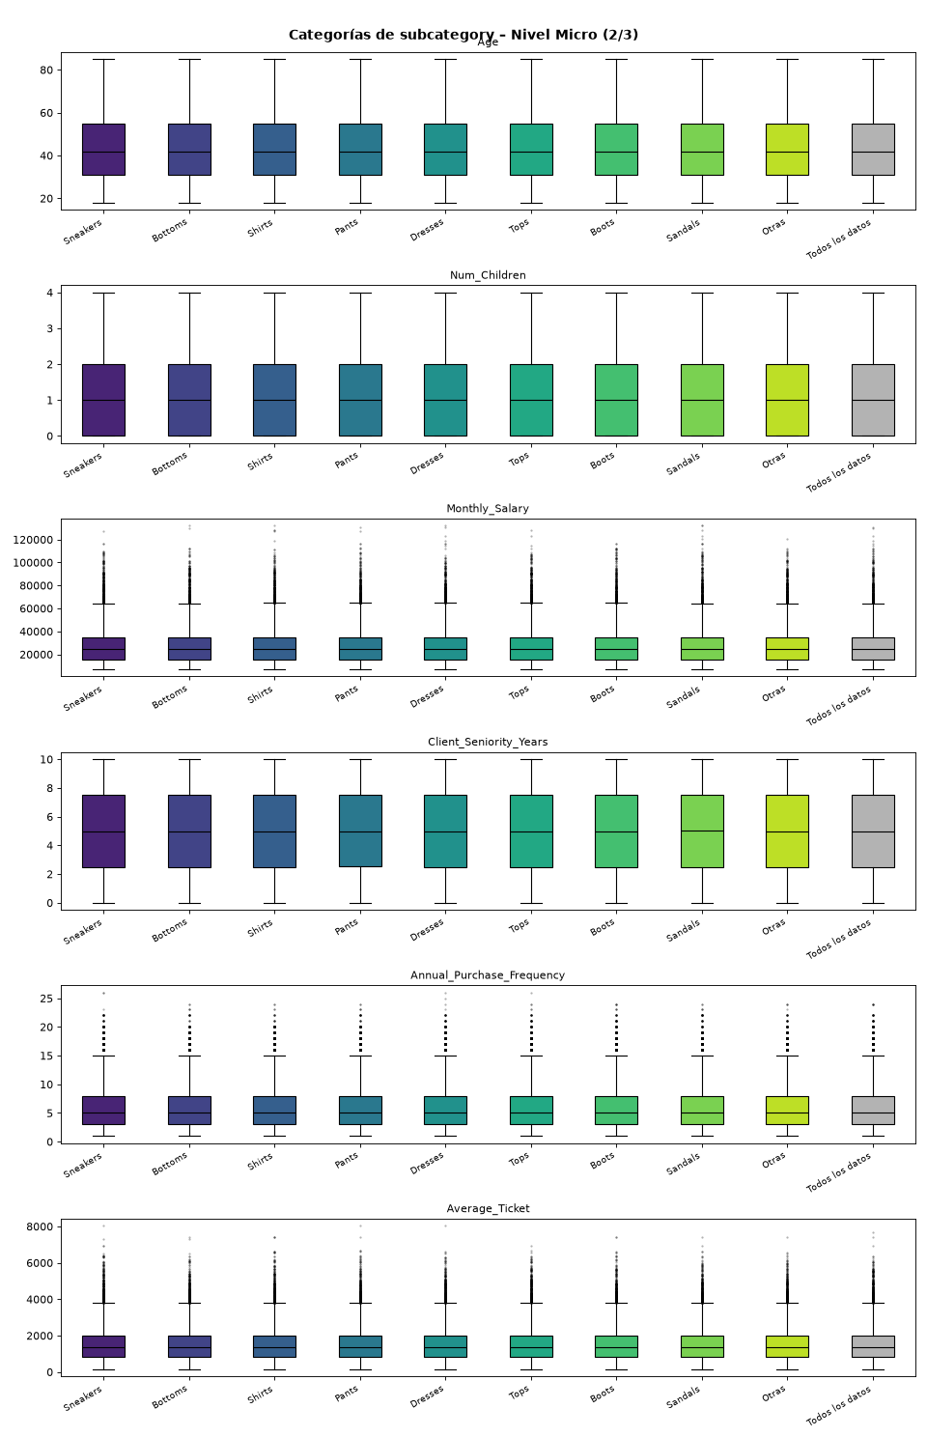
Figura 76. Boxplots por subcategory – Micro (2/3)
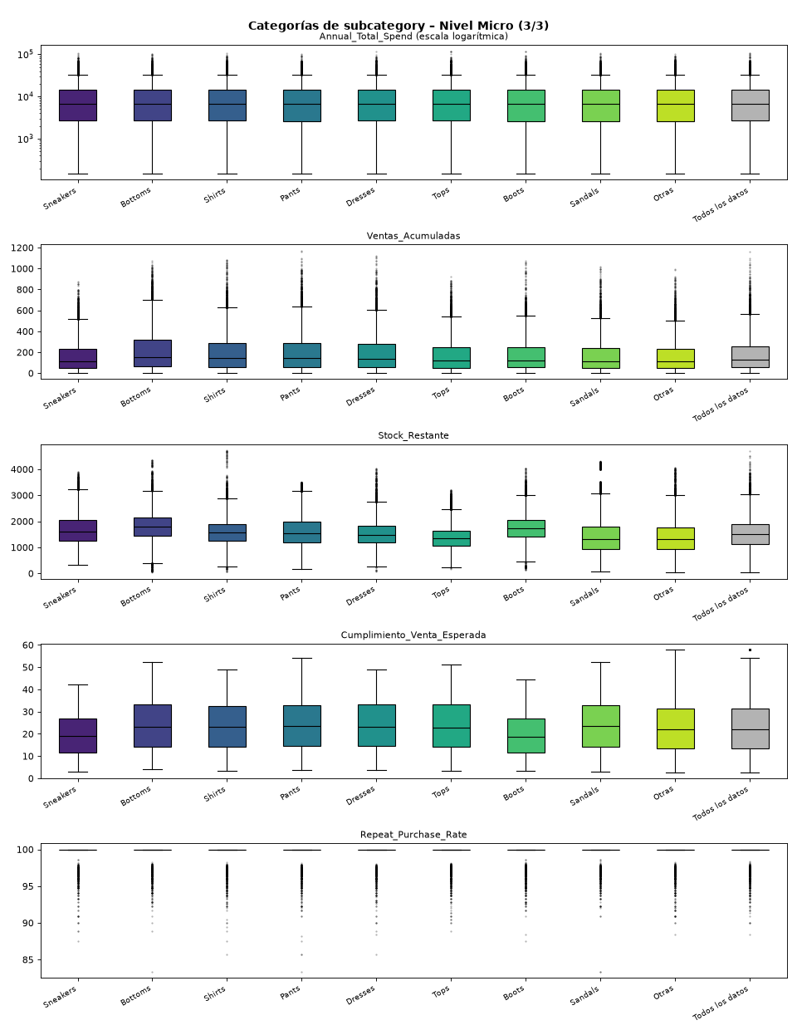
Figura 77. Boxplots por subcategory – Micro (3/3)
Mediana por categoría (transacciones):
Variable | Sneakers | Bottoms | Shirts | Pants | Dresses | Tops | Boots | Sandals | Otras | Todos
static_price | 114.53 | 76.32 | 42.82 | 58.62 | 85.15 | 44.58 | 141.47 | 90.02 | 72.60 | 78.51
units_expected | 1,546 | 1,795 | 1,524 | 1,515 | 1,470 | 1,297 | 1,666 | 1,298 | 1,318 | 1,481
stock | 1,733 | 2,025 | 1,773 | 1,713 | 1,663 | 1,510 | 1,932 | 1,454 | 1,484 | 1,688
percentage | 115.27 | 114.45 | 115.72 | 114.72 | 115.27 | 114.55 | 114.90 | 116.47 | 115.25 | 115.15
units_sold | 2.00 | 2.00 | 2.00 | 2.00 | 2.00 | 2.00 | 2.00 | 2.00 | 2.00 | 2.00
sales_amount | 154.91 | 91.87 | 59.83 | 94.45 | 135.68 | 65.31 | 209.54 | 102.78 | 104.16 | 109.66
Age | 42.00 | 42.00 | 42.00 | 42.00 | 42.00 | 42.00 | 42.00 | 42.00 | 42.00 | 42.00
Num_Children | 1.00 | 1.00 | 1.00 | 1.00 | 1.00 | 1.00 | 1.00 | 1.00 | 1.00 | 1.00
Monthly_Salary | 24,295 | 24,387 | 24,328 | 24,417 | 24,453 | 24,400 | 24,432 | 24,322 | 24,328 | 24,354
Client_Seniority_Years | 4.95 | 4.97 | 4.97 | 4.98 | 4.96 | 4.95 | 4.97 | 5.00 | 4.98 | 4.97
Annual_Purchase_Frequency | 5.00 | 5.00 | 5.00 | 5.00 | 5.00 | 5.00 | 5.00 | 5.00 | 5.00 | 5.00
Average_Ticket | 1,369 | 1,370 | 1,369 | 1,371 | 1,378 | 1,372 | 1,371 | 1,366 | 1,369 | 1,370
Annual_Total_Spend | 6,683 | 6,711 | 6,763 | 6,731 | 6,756 | 6,777 | 6,737 | 6,742 | 6,679 | 6,718
Ventas_Acumuladas | 117.00 | 156.00 | 141.00 | 144.00 | 138.00 | 122.00 | 125.00 | 117.00 | 111.00 | 126.00
Stock_Restante | 1,592 | 1,785 | 1,564 | 1,531 | 1,474 | 1,335 | 1,726 | 1,307 | 1,325 | 1,505
Cumplimiento_Venta_Esperada | 19.05 | 23.12 | 23.11 | 23.43 | 23.23 | 22.87 | 18.75 | 23.51 | 22.07 | 22.04
Repeat_Purchase_Rate | 100.00 | 100.00 | 100.00 | 100.00 | 100.00 | 100.00 | 100.00 | 100.00 | 100.00 | 100.00
- static_price: la mediana cambia entre categorías: más alta en Boots (141.47) y más baja en Shirts (42.82). Sin outliers en ninguna categoría.
- units_expected: la mediana cambia entre categorías: más alta en Bottoms (1,795) y más baja en Tops (1,297). Outliers altos a partir de 2,212 (Tops) hasta 2,727 (Boots). Outliers bajos por debajo de 552.50 a 694.00. Total: 20,717 outliers. 4 categoría(s) sin outliers.
- stock: la mediana cambia entre categorías: más alta en Bottoms (2,025) y más baja en Sandals (1,454). Outliers altos a partir de 2,739 (Tops) hasta 3,639 (Sneakers). Outliers bajos por debajo de 230.00 a 415.50. Total: 15,238 outliers.
- percentage: sin diferencias relevantes: mediana de 114.45 a 116.47 en todas las categorías. Outliers altos a partir de 151.48 (Pants) hasta 159.70 (Shirts). Outliers bajos por debajo de 71.86 a 77.84. Total: 20,033 outliers.
- units_sold: sin diferencias: mediana de 2.00 en todas las categorías. Outliers altos solo en Otras, a partir de 3.50. Total: 29,883 outliers. 8 categoría(s) sin outliers.
- sales_amount: la mediana cambia entre categorías: más alta en Boots (209.54) y más baja en Shirts (59.83). Outliers altos a partir de 177.15 (Tops) hasta 457.48 (Boots). Total: 72,461 outliers.
- Age: sin diferencias: mediana de 42.00 en todas las categorías. Sin outliers en ninguna categoría.
- Num_Children: sin diferencias: mediana de 1.00 en todas las categorías. Sin outliers en ninguna categoría.
- Monthly_Salary: sin diferencias relevantes: mediana de 24,295 a 24,453 en todas las categorías. Outliers altos a partir de 64,504 (Bottoms) hasta 64,740 (Boots). Total: 55,231 outliers.
- Client_Seniority_Years: sin diferencias relevantes: mediana de 4.95 a 5.00 en todas las categorías. Sin outliers en ninguna categoría.
- Annual_Purchase_Frequency: sin diferencias: mediana de 5.00 en todas las categorías. Outliers altos a partir de 15.50 (Sneakers) hasta 15.50 (Sneakers). Total: 31,996 outliers.
- Average_Ticket: sin diferencias relevantes: mediana de 1,366 a 1,378 en todas las categorías. Outliers altos a partir de 3,798 (Bottoms) hasta 3,819 (Boots). Total: 50,148 outliers.
- Annual_Total_Spend: sin diferencias relevantes: mediana de 6,679 a 6,777 en todas las categorías. Outliers altos a partir de 32,516 (Sneakers) hasta 32,987 (Boots). Total: 145,523 outliers.
- Ventas_Acumuladas: la mediana cambia entre categorías: más alta en Bottoms (156.00) y más baja en Otras (111.00). Outliers altos a partir de 504.50 (Otras) hasta 704.50 (Bottoms). Total: 76,407 outliers.
- Stock_Restante: la mediana cambia entre categorías: más alta en Bottoms (1,785) y más baja en Sandals (1,307). Outliers altos a partir de 2,457 (Tops) hasta 3,232 (Sneakers). Outliers bajos por debajo de 233.00 a 449.00. Total: 21,165 outliers.
- Cumplimiento_Venta_Esperada: la mediana cambia entre categorías: más alta en Sandals (23.51) y más baja en Boots (18.75). Sin outliers en ninguna categoría.
- Repeat_Purchase_Rate: sin diferencias: mediana de 100.00 en todas las categorías. Outliers bajos por debajo de 100.00 a 100.00. Total: 151,710 outliers.
Conclusión: Igual que en category: cambian precio, monto y piezas por transacción según el producto; los atributos de cliente no cambian.

region (Micro)
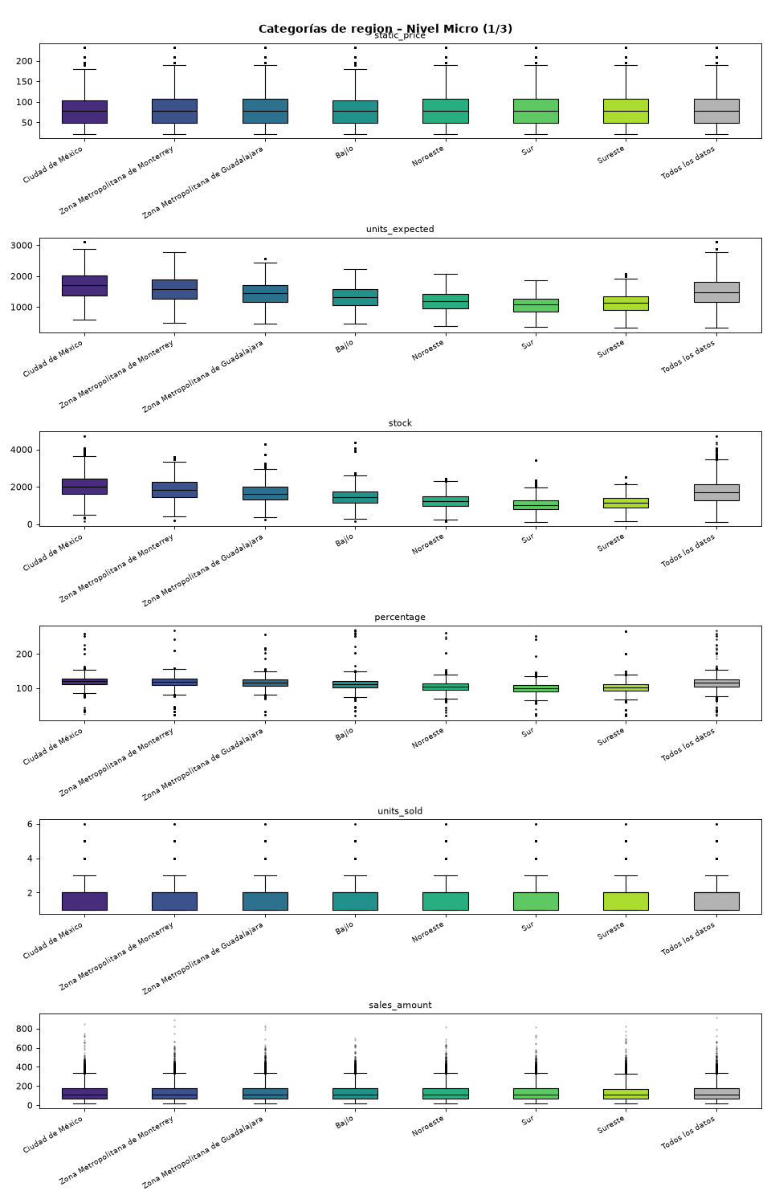
Figura 78. Boxplots por region – Micro (1/3)
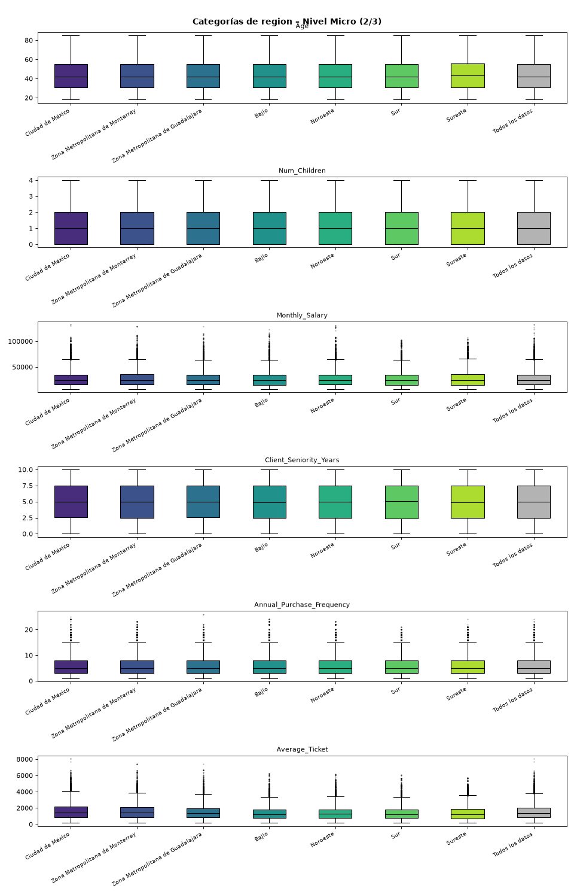
Figura 79. Boxplots por region – Micro (2/3)
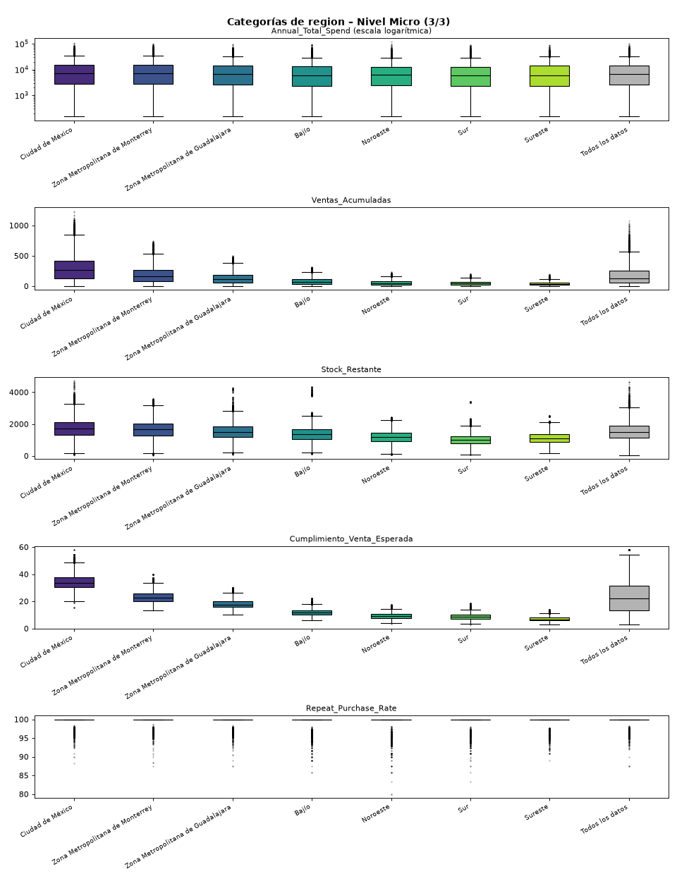
Figura 80. Boxplots por region – Micro (3/3)
Mediana por categoría (transacciones):
Variable | Ciudad de México | ZM Monterrey | ZM Guadalajara | Bajío | Noroeste | Sur | Sureste | Todos
static_price | 78.51 | 78.81 | 78.51 | 78.51 | 78.51 | 78.51 | 78.05 | 78.51
units_expected | 1,699 | 1,578 | 1,445 | 1,328 | 1,193 | 1,071 | 1,137 | 1,481
stock | 2,007 | 1,844 | 1,637 | 1,453 | 1,232 | 1,035 | 1,144 | 1,688
percentage | 119.75 | 117.52 | 115.49 | 110.08 | 104.27 | 98.60 | 102.50 | 115.15
units_sold | 2.00 | 2.00 | 2.00 | 2.00 | 2.00 | 2.00 | 2.00 | 2.00
sales_amount | 109.58 | 110.27 | 109.73 | 109.22 | 110.00 | 109.01 | 108.37 | 109.66
Age | 42.00 | 42.00 | 42.00 | 42.00 | 42.00 | 42.00 | 43.00 | 42.00
Num_Children | 1.00 | 1.00 | 1.00 | 1.00 | 1.00 | 1.00 | 1.00 | 1.00
Monthly_Salary | 24,448 | 24,511 | 24,225 | 24,090 | 24,601 | 24,079 | 24,027 | 24,354
Client_Seniority_Years | 4.98 | 4.99 | 4.98 | 4.87 | 4.97 | 5.06 | 4.90 | 4.97
Annual_Purchase_Frequency | 5.00 | 5.00 | 5.00 | 5.00 | 5.00 | 5.00 | 5.00 | 5.00
Average_Ticket | 1,459 | 1,421 | 1,350 | 1,232 | 1,257 | 1,210 | 1,232 | 1,370
Annual_Total_Spend | 7,155 | 6,954 | 6,664 | 5,967 | 6,207 | 5,961 | 6,021 | 6,718
Ventas_Acumuladas | 260.00 | 163.00 | 116.00 | 70.00 | 49.00 | 42.00 | 35.00 | 126.00
Stock_Restante | 1,711 | 1,650 | 1,507 | 1,366 | 1,175 | 988.00 | 1,105 | 1,505
Cumplimiento_Venta_Esperada | 33.62 | 22.76 | 17.64 | 11.63 | 8.98 | 8.48 | 6.77 | 22.04
Repeat_Purchase_Rate | 100.00 | 100.00 | 100.00 | 100.00 | 100.00 | 100.00 | 100.00 | 100.00
- static_price: sin diferencias relevantes: mediana de 78.05 a 78.81 en todas las categorías. Outliers altos a partir de 188.17 (Ciudad de México) hasta 193.82 (ZM Monterrey). Total: 107,286 outliers.
- units_expected: la mediana cambia entre categorías: más alta en Ciudad de México (1,699) y más baja en Sur (1,071). Outliers altos a partir de 1,997 (Sureste) hasta 3,000 (Ciudad de México). Total: 812.00 outliers. 4 categoría(s) sin outliers.
- stock: la mediana cambia entre categorías: más alta en Ciudad de México (2,007) y más baja en Sur (1,035). Outliers altos a partir de 1,965 (Sur) hasta 3,641 (Ciudad de México). Outliers bajos por debajo de 171.00 a 385.00. Total: 10,605 outliers.
- percentage: la mediana cambia entre categorías: más alta en Ciudad de México (119.75) y más baja en Sur (98.60). Outliers altos a partir de 134.39 (Sur) hasta 155.98 (ZM Monterrey). Outliers bajos por debajo de 63.14 a 84.42. Total: 19,743 outliers.
- units_sold: sin diferencias: mediana de 2.00 en todas las categorías. Outliers altos a partir de 3.50 (Ciudad de México) hasta 3.50 (Ciudad de México). Total: 129,302 outliers.
- sales_amount: sin diferencias relevantes: mediana de 108.37 a 110.27 en todas las categorías. Outliers altos a partir de 331.91 (Sureste) hasta 335.47 (ZM Monterrey). Total: 91,940 outliers.
- Age: sin diferencias relevantes: mediana de 42.00 a 43.00 en todas las categorías. Sin outliers en ninguna categoría.
- Num_Children: sin diferencias: mediana de 1.00 en todas las categorías. Sin outliers en ninguna categoría.
- Monthly_Salary: sin diferencias relevantes: mediana de 24,027 a 24,601 en todas las categorías. Outliers altos a partir de 63,562 (Sur) hasta 66,529 (Sureste). Total: 55,047 outliers.
- Client_Seniority_Years: sin diferencias relevantes: mediana de 4.87 a 5.06 en todas las categorías. Sin outliers en ninguna categoría.
- Annual_Purchase_Frequency: sin diferencias: mediana de 5.00 en todas las categorías. Outliers altos a partir de 15.50 (Ciudad de México) hasta 15.50 (Ciudad de México). Total: 31,996 outliers.
- Average_Ticket: la mediana cambia entre categorías: más alta en Ciudad de México (1,459) y más baja en Sur (1,210). Outliers altos a partir de 3,382 (Sur) hasta 4,069 (Ciudad de México). Total: 49,976 outliers.
- Annual_Total_Spend: la mediana cambia entre categorías: más alta en Ciudad de México (7,155) y más baja en Sur (5,961). Outliers altos a partir de 28,791 (Noroeste) hasta 34,913 (Ciudad de México). Total: 145,776 outliers.
- Ventas_Acumuladas: la mediana cambia entre categorías: más alta en Ciudad de México (260.00) y más baja en Sureste (35.00). Outliers altos a partir de 115.50 (Sureste) hasta 845.00 (Ciudad de México). Total: 15,619 outliers.
- Stock_Restante: la mediana cambia entre categorías: más alta en Ciudad de México (1,711) y más baja en Sur (988.00). Outliers altos a partir de 1,891 (Sur) hasta 3,269 (Ciudad de México). Outliers bajos por debajo de 91.00 a 211.00. Total: 12,343 outliers.
- Cumplimiento_Venta_Esperada: la mediana cambia entre categorías: más alta en Ciudad de México (33.62) y más baja en Sureste (6.77). Outliers altos a partir de 11.17 (Sureste) hasta 48.69 (Ciudad de México). Outliers bajos por debajo de 3.14 a 19.09. Total: 25,825 outliers.
- Repeat_Purchase_Rate: sin diferencias: mediana de 100.00 en todas las categorías. Outliers bajos por debajo de 100.00 a 100.00. Total: 151,710 outliers.
Conclusión: Cambian sobre todo las variables de inventario y venta (unidades acumuladas, stock y cumplimiento, de 33.62% en Ciudad de México a 6.77% en Sureste). El monto por transacción es igual entre regiones, pero el ticket promedio y el gasto anual de las transacciones son ~20% mayores en Ciudad de México y Monterrey que en Sur y Bajío.

Client_Category (Micro)
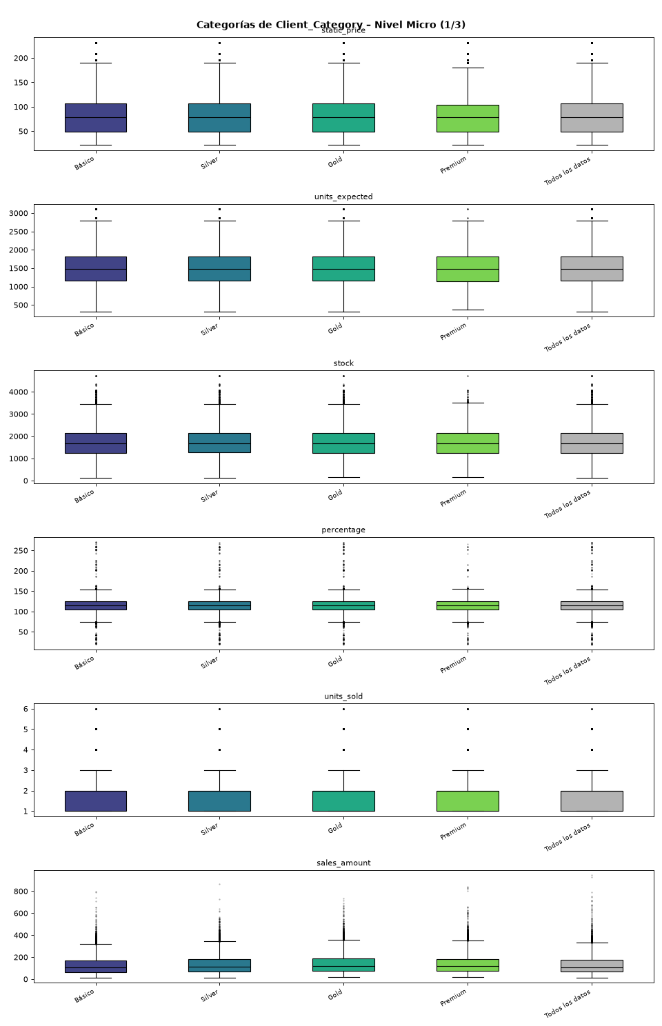
Figura 81. Boxplots por Client_Category – Micro (1/3)
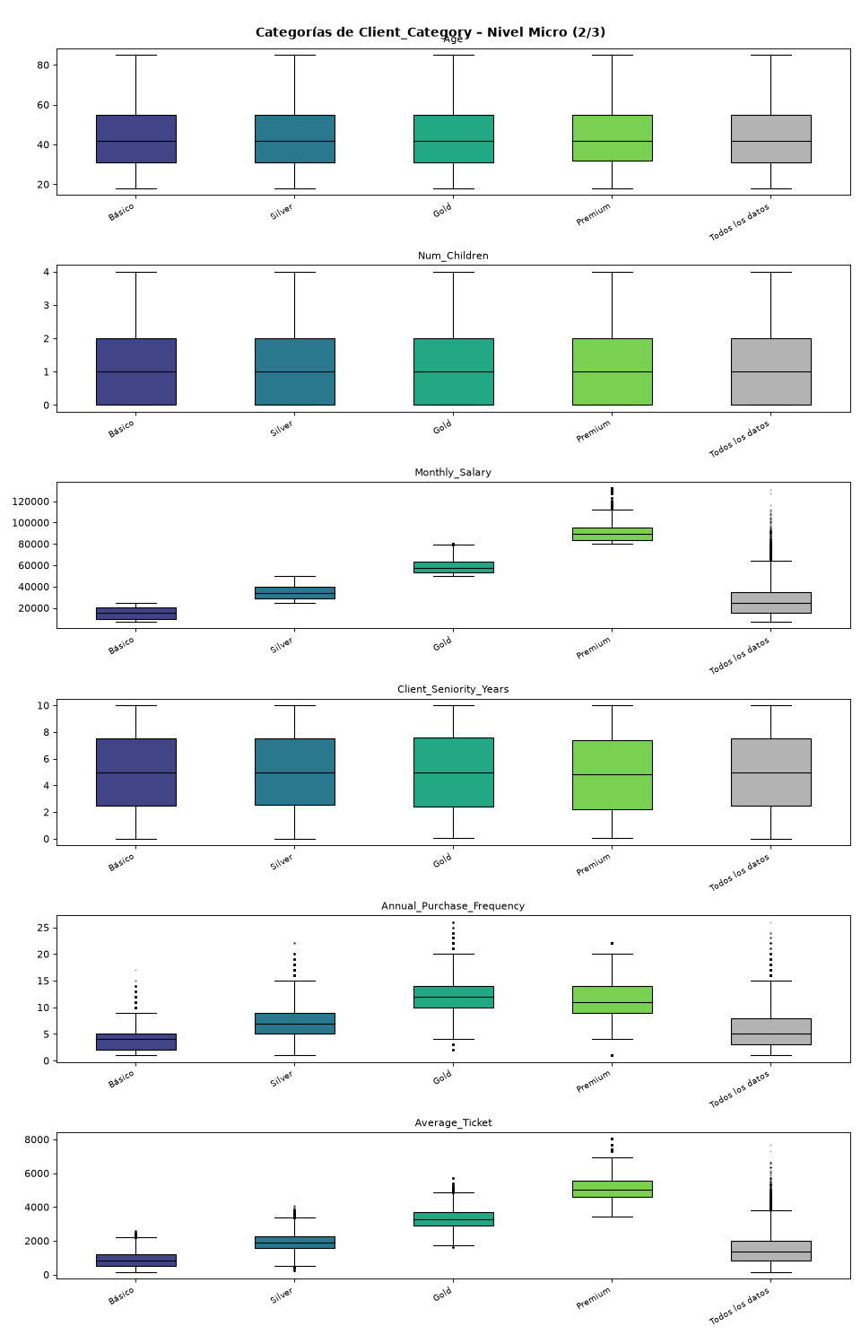
Figura 82. Boxplots por Client_Category – Micro (2/3)
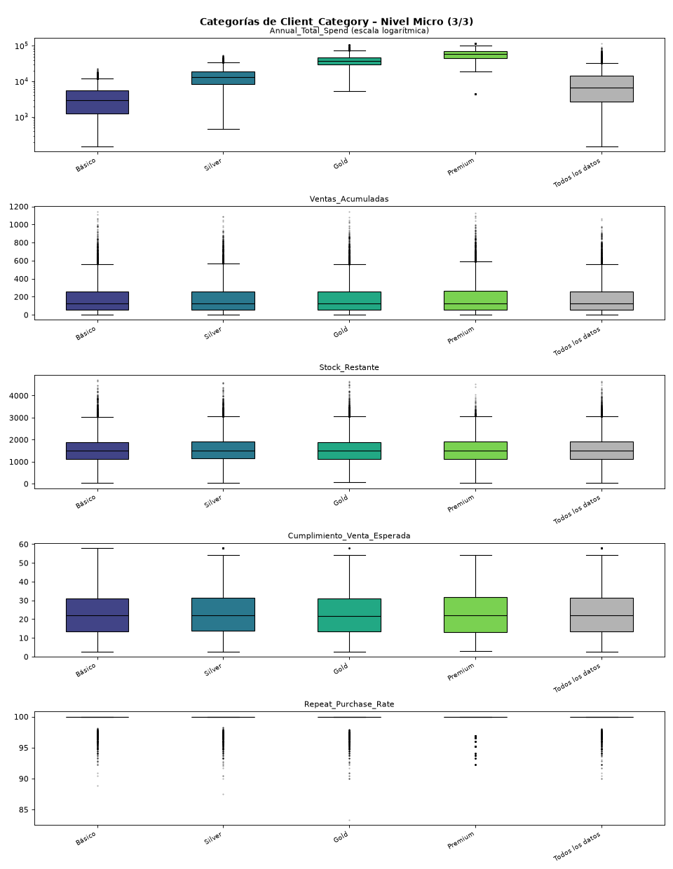
Figura 83. Boxplots por Client_Category – Micro (3/3)
Mediana por categoría (transacciones):
Variable | Básico | Silver | Gold | Premium | Todos
static_price | 78.51 | 78.51 | 78.51 | 78.51 | 78.51
units_expected | 1,479 | 1,484 | 1,478 | 1,471 | 1,481
stock | 1,686 | 1,692 | 1,685 | 1,677 | 1,688
percentage | 115.11 | 115.19 | 115.10 | 115.09 | 115.15
units_sold | 2.00 | 2.00 | 2.00 | 2.00 | 2.00
sales_amount | 105.28 | 114.29 | 119.72 | 118.51 | 109.66
Age | 42.00 | 42.00 | 42.00 | 42.00 | 42.00
Num_Children | 1.00 | 1.00 | 1.00 | 1.00 | 1.00
Monthly_Salary | 15,669 | 33,547 | 57,381 | 89,151 | 24,354
Client_Seniority_Years | 4.96 | 4.98 | 4.97 | 4.85 | 4.97
Annual_Purchase_Frequency | 4.00 | 7.00 | 12.00 | 11.00 | 5.00
Average_Ticket | 851.03 | 1,906 | 3,276 | 5,014 | 1,370
Annual_Total_Spend | 2,939 | 13,040 | 38,239 | 57,971 | 6,718
Ventas_Acumuladas | 125.00 | 127.00 | 124.00 | 127.00 | 126.00
Stock_Restante | 1,503 | 1,508 | 1,503 | 1,497 | 1,505
Cumplimiento_Venta_Esperada | 21.93 | 22.17 | 21.83 | 22.16 | 22.04
Repeat_Purchase_Rate | 100.00 | 100.00 | 100.00 | 100.00 | 100.00
- static_price: sin diferencias: mediana de 78.51 en todas las categorías. Outliers altos a partir de 188.25 (Premium) hasta 193.82 (Básico). Total: 100,983 outliers.
- units_expected: sin diferencias relevantes: mediana de 1,471 a 1,484 en todas las categorías. Outliers altos a partir de 2,794 (Básico) hasta 2,817 (Premium). Total: 1,006 outliers.
- stock: sin diferencias relevantes: mediana de 1,677 a 1,692 en todas las categorías. Outliers altos a partir de 3,455 (Básico) hasta 3,499 (Premium). Total: 10,963 outliers.
- percentage: sin diferencias relevantes: mediana de 115.09 a 115.19 en todas las categorías. Outliers altos a partir de 154.77 (Gold) hasta 155.28 (Premium). Outliers bajos por debajo de 74.40 a 75.00. Total: 20,212 outliers.
- units_sold: sin diferencias: mediana de 2.00 en todas las categorías. Outliers altos a partir de 3.50 (Básico) hasta 3.50 (Básico). Total: 129,302 outliers.
- sales_amount: la mediana cambia entre categorías: más alta en Gold (119.72) y más baja en Básico (105.28). Outliers altos a partir de 321.45 (Básico) hasta 357.50 (Gold). Total: 91,468 outliers.
- Age: sin diferencias: mediana de 42.00 en todas las categorías. Sin outliers en ninguna categoría.
- Num_Children: sin diferencias: mediana de 1.00 en todas las categorías. Sin outliers en ninguna categoría.
- Monthly_Salary: la mediana cambia entre categorías: más alta en Premium (89,151) y más baja en Básico (15,669). Outliers altos a partir de 79,640 (Gold) hasta 112,991 (Premium). Total: 1,220 outliers. 2 categoría(s) sin outliers.
- Client_Seniority_Years: sin diferencias relevantes: mediana de 4.85 a 4.98 en todas las categorías. Sin outliers en ninguna categoría.
- Annual_Purchase_Frequency: la mediana cambia entre categorías: más alta en Gold (12.00) y más baja en Básico (4.00). Outliers altos a partir de 9.50 (Básico) hasta 21.50 (Premium). Outliers bajos por debajo de 1.50 a 4.00. Total: 31,081 outliers.
- Average_Ticket: la mediana cambia entre categorías: más alta en Premium (5,014) y más baja en Básico (851.03). Outliers altos a partir de 2,194 (Básico) hasta 7,011 (Premium). Outliers bajos por debajo de 471.19 a 1,716. Total: 8,859 outliers.
- Annual_Total_Spend: la mediana cambia entre categorías: más alta en Premium (57,971) y más baja en Básico (2,939). Outliers altos a partir de 11,880 (Básico) hasta 106,021 (Premium). Outliers bajos por debajo de 8,580 a 8,580. Total: 48,275 outliers.
- Ventas_Acumuladas: sin diferencias relevantes: mediana de 124.00 a 127.00 en todas las categorías. Outliers altos a partir de 560.50 (Gold) hasta 588.00 (Premium). Total: 80,494 outliers.
- Stock_Restante: sin diferencias relevantes: mediana de 1,497 a 1,508 en todas las categorías. Outliers altos a partir de 3,045 (Básico) hasta 3,078 (Premium). Total: 16,704 outliers.
- Cumplimiento_Venta_Esperada: sin diferencias relevantes: mediana de 21.83 a 22.17 en todas las categorías. Outliers altos a partir de 57.58 (Silver) hasta 57.77 (Gold). Total: 84.00 outliers. 2 categoría(s) sin outliers.
- Repeat_Purchase_Rate: sin diferencias: mediana de 100.00 en todas las categorías. Outliers bajos por debajo de 100.00 a 100.00. Total: 151,710 outliers.
Conclusión: Client_Category está definida por rangos de salario mensual sin traslape (Básico < $25,000; Silver $25,000–50,000; Gold $50,000–80,000; Premium > $80,000), por lo que salario, ticket promedio, frecuencia y gasto anual suben de Básico a Premium. Más que un programa de lealtad, separa a los clientes por ingreso.
Mediana con clientes únicos (cada cliente una vez):
Categoría | Compras al año | Gasto anual | Salario mensual
Básico | 4.00 | $2,897 | $15,647
Silver | 7.00 | $12,827 | $33,499
Gold | 12.00 | $37,878 | $57,403
Premium | 11.00 | $57,971 | $89,660

Preferred_Channel (Micro)
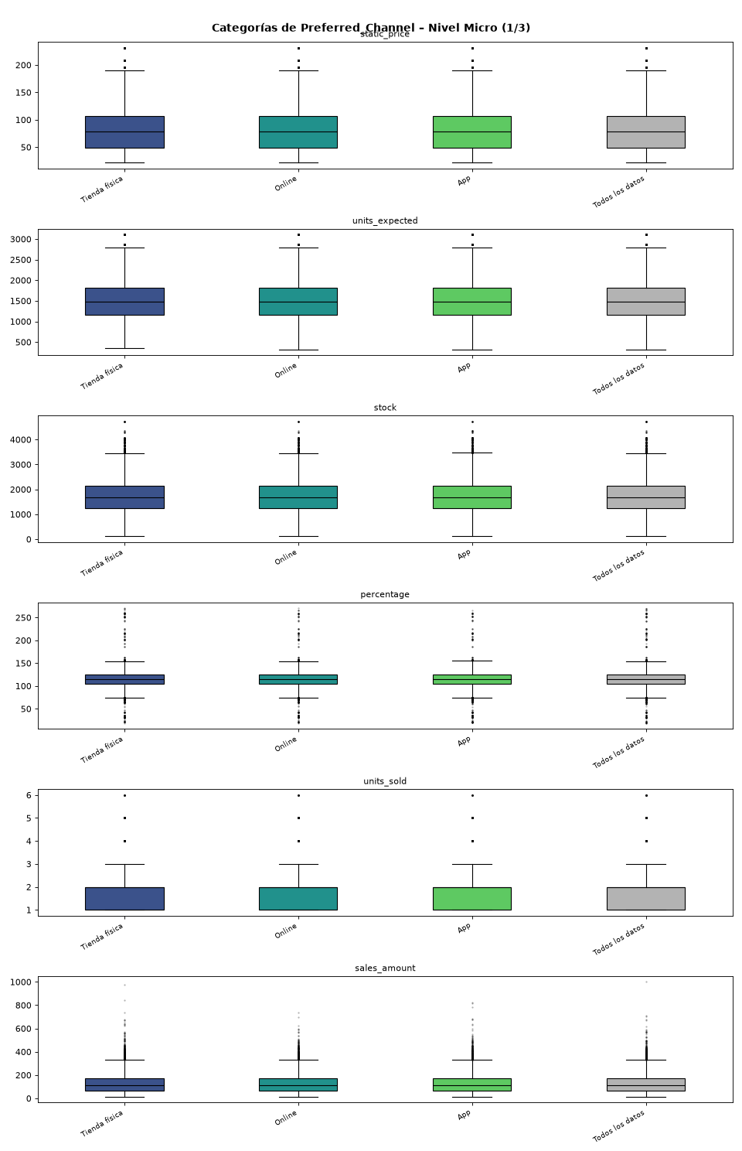
Figura 84. Boxplots por Preferred_Channel – Micro (1/3)
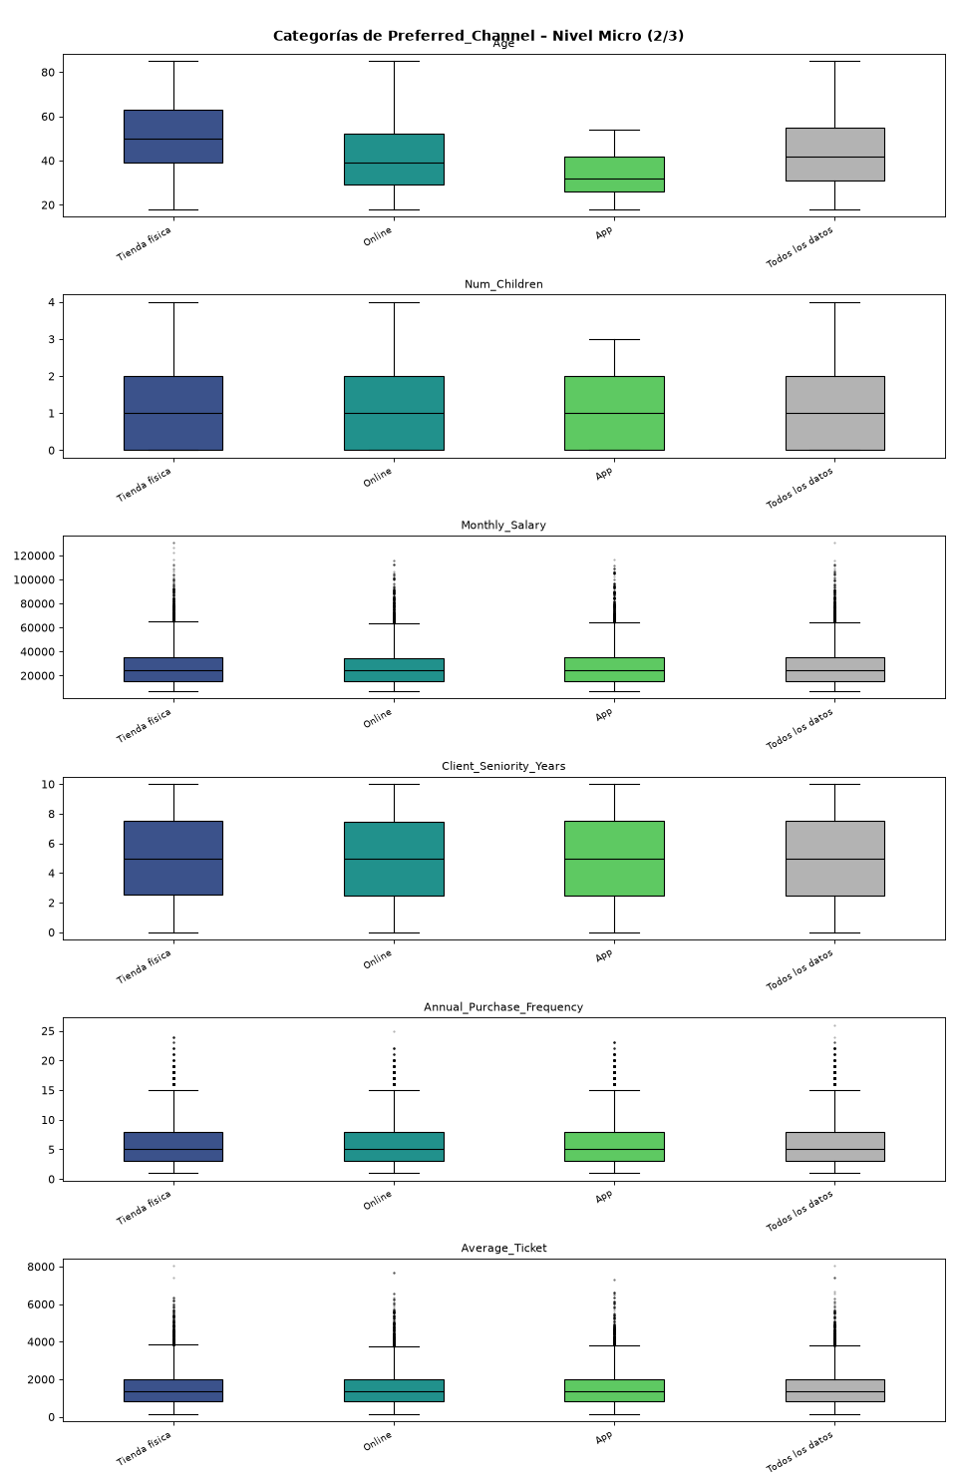
Figura 85. Boxplots por Preferred_Channel – Micro (2/3)
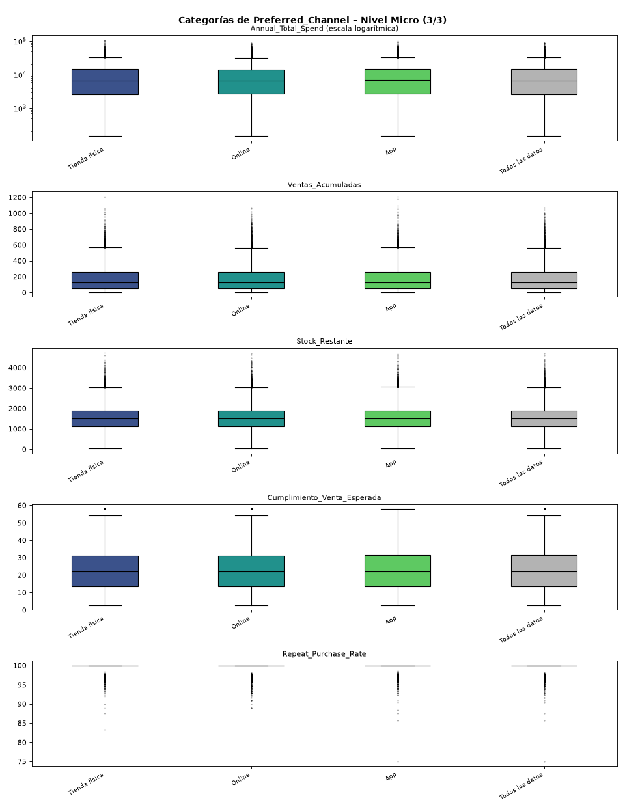
Figura 86. Boxplots por Preferred_Channel – Micro (3/3)
Mediana por categoría (transacciones):
Variable | Tienda física | Online | App | Todos
static_price | 78.51 | 78.51 | 78.51 | 78.51
units_expected | 1,479 | 1,481 | 1,484 | 1,481
stock | 1,686 | 1,688 | 1,692 | 1,688
percentage | 115.13 | 115.14 | 115.18 | 115.15
units_sold | 2.00 | 2.00 | 2.00 | 2.00
sales_amount | 109.62 | 109.57 | 109.91 | 109.66
Age | 50.00 | 39.00 | 32.00 | 42.00
Num_Children | 1.00 | 1.00 | 1.00 | 1.00
Monthly_Salary | 24,474 | 24,174 | 24,484 | 24,354
Client_Seniority_Years | 4.99 | 4.94 | 4.99 | 4.97
Annual_Purchase_Frequency | 5.00 | 5.00 | 5.00 | 5.00
Average_Ticket | 1,388 | 1,352 | 1,368 | 1,370
Annual_Total_Spend | 6,774 | 6,604 | 6,810 | 6,718
Ventas_Acumuladas | 126.00 | 126.00 | 126.00 | 126.00
Stock_Restante | 1,503 | 1,505 | 1,508 | 1,505
Cumplimiento_Venta_Esperada | 21.94 | 22.01 | 22.18 | 22.04
Repeat_Purchase_Rate | 100.00 | 100.00 | 100.00 | 100.00
- static_price: sin diferencias: mediana de 78.51 en todas las categorías. Outliers altos a partir de 193.82 (Tienda física) hasta 193.82 (Tienda física). Total: 100,839 outliers.
- units_expected: sin diferencias relevantes: mediana de 1,479 a 1,484 en todas las categorías. Outliers altos a partir de 2,795 (Online) hasta 2,805 (App). Total: 1,006 outliers.
- stock: sin diferencias relevantes: mediana de 1,686 a 1,692 en todas las categorías. Outliers altos a partir de 3,457 (Online) hasta 3,476 (App). Total: 10,801 outliers.
- percentage: sin diferencias relevantes: mediana de 115.13 a 115.18 en todas las categorías. Outliers altos a partir de 154.85 (Online) hasta 154.95 (App). Outliers bajos por debajo de 74.83 a 74.92. Total: 20,060 outliers.
- units_sold: sin diferencias: mediana de 2.00 en todas las categorías. Outliers altos a partir de 3.50 (Tienda física) hasta 3.50 (Tienda física). Total: 129,302 outliers.
- sales_amount: sin diferencias relevantes: mediana de 109.57 a 109.91 en todas las categorías. Outliers altos a partir de 333.84 (Tienda física) hasta 334.04 (Online). Total: 91,956 outliers.
- Age: la mediana cambia entre categorías: más alta en Tienda física (50.00) y más baja en App (32.00). Sin outliers en ninguna categoría.
- Num_Children: sin diferencias: mediana de 1.00 en todas las categorías. Sin outliers en ninguna categoría.
- Monthly_Salary: sin diferencias relevantes: mediana de 24,174 a 24,484 en todas las categorías. Outliers altos a partir de 63,828 (Online) hasta 65,403 (Tienda física). Total: 55,652 outliers.
- Client_Seniority_Years: sin diferencias relevantes: mediana de 4.94 a 4.99 en todas las categorías. Sin outliers en ninguna categoría.
- Annual_Purchase_Frequency: sin diferencias: mediana de 5.00 en todas las categorías. Outliers altos a partir de 15.50 (Tienda física) hasta 15.50 (Tienda física). Total: 31,996 outliers.
- Average_Ticket: sin diferencias relevantes: mediana de 1,352 a 1,388 en todas las categorías. Outliers altos a partir de 3,767 (Online) hasta 3,832 (Tienda física). Total: 50,558 outliers.
- Annual_Total_Spend: sin diferencias relevantes: mediana de 6,604 a 6,810 en todas las categorías. Outliers altos a partir de 32,034 (Online) hasta 33,334 (Tienda física). Total: 144,913 outliers.
- Ventas_Acumuladas: sin diferencias: mediana de 126.00 en todas las categorías. Outliers altos a partir de 564.00 (Online) hasta 566.50 (App). Total: 80,846 outliers.
- Stock_Restante: sin diferencias relevantes: mediana de 1,503 a 1,508 en todas las categorías. Outliers altos a partir de 3,047 (Online) hasta 3,058 (App). Total: 16,721 outliers.
- Cumplimiento_Venta_Esperada: sin diferencias relevantes: mediana de 21.94 a 22.18 en todas las categorías. Outliers altos a partir de 57.66 (Online) hasta 57.74 (Tienda física). Total: 146.00 outliers. 1 categoría(s) sin outliers.
- Repeat_Purchase_Rate: sin diferencias: mediana de 100.00 en todas las categorías. Outliers bajos por debajo de 100.00 a 100.00. Total: 151,710 outliers.
Conclusión: El canal preferido no cambia las variables de compra (monto, piezas, frecuencia, gasto), pero sí la edad: la mediana es de 50 años en Tienda física, 39 en Online y 32 en App.

Socioeconomic_Level (Micro)
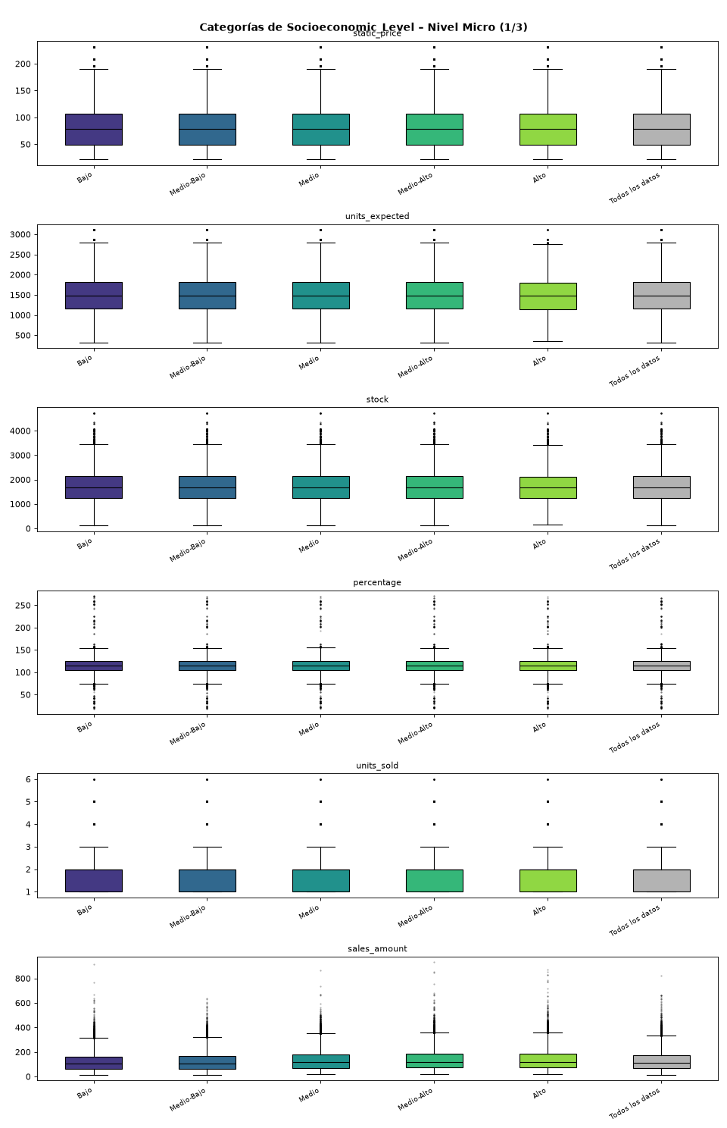
Figura 87. Boxplots por Socioeconomic_Level – Micro (1/3)
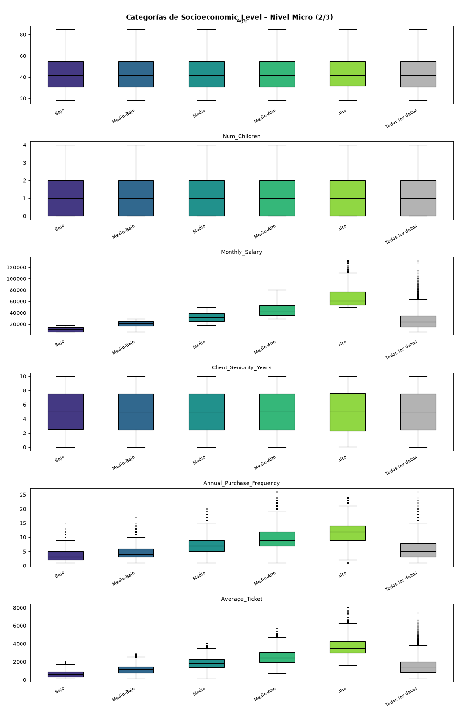
Figura 88. Boxplots por Socioeconomic_Level – Micro (2/3)
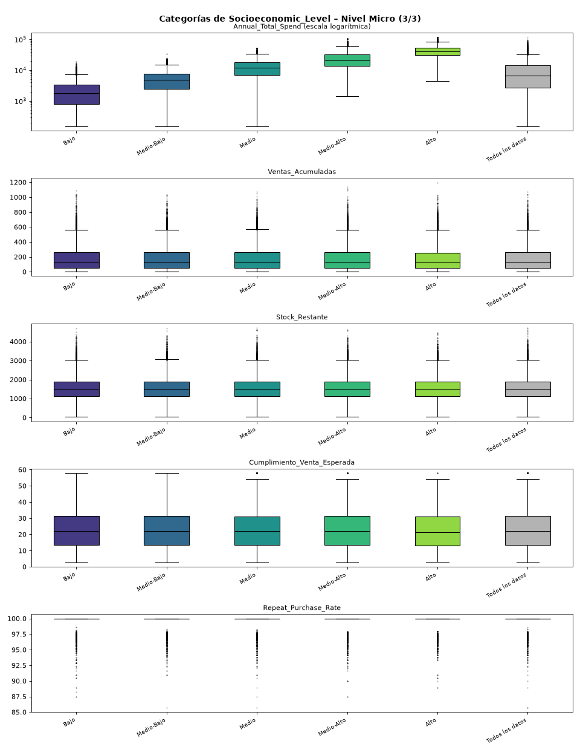
Figura 89. Boxplots por Socioeconomic_Level – Micro (3/3)
Mediana por categoría (transacciones):
Variable | Bajo | Medio-Bajo | Medio | Medio-Alto | Alto | Todos
static_price | 78.51 | 78.51 | 78.51 | 78.51 | 78.51 | 78.51
units_expected | 1,480 | 1,482 | 1,482 | 1,479 | 1,473 | 1,481
stock | 1,687 | 1,688 | 1,691 | 1,686 | 1,676 | 1,688
percentage | 115.13 | 115.13 | 115.18 | 115.13 | 115.01 | 115.15
units_sold | 2.00 | 2.00 | 2.00 | 2.00 | 2.00 | 2.00
sales_amount | 103.06 | 104.56 | 116.34 | 119.38 | 119.94 | 109.66
Age | 42.00 | 42.00 | 42.00 | 42.00 | 42.00 | 42.00
Num_Children | 1.00 | 1.00 | 1.00 | 1.00 | 1.00 | 1.00
Monthly_Salary | 11,331 | 21,497 | 32,647 | 42,595 | 60,821 | 24,354
Client_Seniority_Years | 5.00 | 4.95 | 4.95 | 5.00 | 5.04 | 4.97
Annual_Purchase_Frequency | 3.00 | 4.00 | 7.00 | 9.00 | 12.00 | 5.00
Average_Ticket | 631.23 | 1,170 | 1,819 | 2,421 | 3,465 | 1,370
Annual_Total_Spend | 1,769 | 4,805 | 12,002 | 21,154 | 41,276 | 6,718
Ventas_Acumuladas | 126.00 | 126.00 | 126.00 | 126.00 | 126.00 | 126.00
Stock_Restante | 1,503 | 1,505 | 1,507 | 1,503 | 1,496 | 1,505
Cumplimiento_Venta_Esperada | 21.95 | 22.06 | 22.11 | 22.05 | 21.46 | 22.04
Repeat_Purchase_Rate | 100.00 | 100.00 | 100.00 | 100.00 | 100.00 | 100.00
- static_price: sin diferencias: mediana de 78.51 en todas las categorías. Outliers altos a partir de 193.82 (Bajo) hasta 193.82 (Bajo). Total: 100,839 outliers.
- units_expected: sin diferencias relevantes: mediana de 1,473 a 1,482 en todas las categorías. Outliers altos a partir de 2,779 (Alto) hasta 2,800 (Medio-Bajo). Total: 1,053 outliers.
- stock: sin diferencias relevantes: mediana de 1,676 a 1,691 en todas las categorías. Outliers altos a partir de 3,437 (Alto) hasta 3,463 (Medio-Bajo). Total: 10,993 outliers.
- percentage: sin diferencias relevantes: mediana de 115.01 a 115.18 en todas las categorías. Outliers altos a partir de 154.67 (Alto) hasta 154.99 (Medio). Outliers bajos por debajo de 74.79 a 74.91. Total: 20,044 outliers.
- units_sold: sin diferencias: mediana de 2.00 en todas las categorías. Outliers altos a partir de 3.50 (Bajo) hasta 3.50 (Bajo). Total: 129,302 outliers.
- sales_amount: la mediana cambia entre categorías: más alta en Alto (119.94) y más baja en Bajo (103.06). Outliers altos a partir de 314.55 (Bajo) hasta 356.46 (Medio-Alto). Total: 90,978 outliers.
- Age: sin diferencias: mediana de 42.00 en todas las categorías. Sin outliers en ninguna categoría.
- Num_Children: sin diferencias: mediana de 1.00 en todas las categorías. Sin outliers en ninguna categoría.
- Monthly_Salary: la mediana cambia entre categorías: más alta en Alto (60,821) y más baja en Bajo (11,331). Outliers altos solo en Alto, a partir de 110,478. Total: 995.00 outliers. 4 categoría(s) sin outliers.
- Client_Seniority_Years: sin diferencias relevantes: mediana de 4.95 a 5.04 en todas las categorías. Sin outliers en ninguna categoría.
- Annual_Purchase_Frequency: la mediana cambia entre categorías: más alta en Alto (12.00) y más baja en Bajo (3.00). Outliers altos a partir de 9.50 (Bajo) hasta 21.50 (Alto). Outliers bajos por debajo de 1.50 a 1.50. Total: 19,959 outliers.
- Average_Ticket: la mediana cambia entre categorías: más alta en Alto (3,465) y más baja en Bajo (631.23). Outliers altos a partir de 1,721 (Bajo) hasta 6,234 (Alto). Total: 7,746 outliers.
- Annual_Total_Spend: la mediana cambia entre categorías: más alta en Alto (41,276) y más baja en Bajo (1,769). Outliers altos a partir de 7,286 (Bajo) hasta 86,007 (Alto). Total: 55,105 outliers.
- Ventas_Acumuladas: sin diferencias: mediana de 126.00 en todas las categorías. Outliers altos a partir de 561.50 (Alto) hasta 568.00 (Medio). Total: 80,408 outliers.
- Stock_Restante: sin diferencias relevantes: mediana de 1,496 a 1,507 en todas las categorías. Outliers altos a partir de 3,034 (Alto) hasta 3,053 (Medio-Bajo). Total: 16,693 outliers.
- Cumplimiento_Venta_Esperada: sin diferencias relevantes: mediana de 21.46 a 22.11 en todas las categorías. Outliers altos a partir de 57.37 (Alto) hasta 57.76 (Medio-Alto). Total: 73.00 outliers. 2 categoría(s) sin outliers.
- Repeat_Purchase_Rate: sin diferencias: mediana de 100.00 en todas las categorías. Outliers bajos por debajo de 100.00 a 100.00. Total: 151,710 outliers.
Conclusión: El nivel socioeconómico diferencia el valor del cliente: salario, frecuencia de compra, ticket promedio y gasto anual suben de Bajo a Alto, mientras que el monto por transacción cambia poco (mediana de $103.06 a $119.94) y las piezas no cambian.
Mediana con clientes únicos (cada cliente una vez):
Categoría | Compras al año | Gasto anual | Salario mensual
Bajo | 3.00 | $1,745 | $11,327
Medio-Bajo | 4.00 | $4,740 | $21,465
Medio | 7.00 | $11,856 | $32,636
Medio-Alto | 9.00 | $20,993 | $42,701
Alto | 12.00 | $41,227 | $60,759

Rango_Edad (Micro)
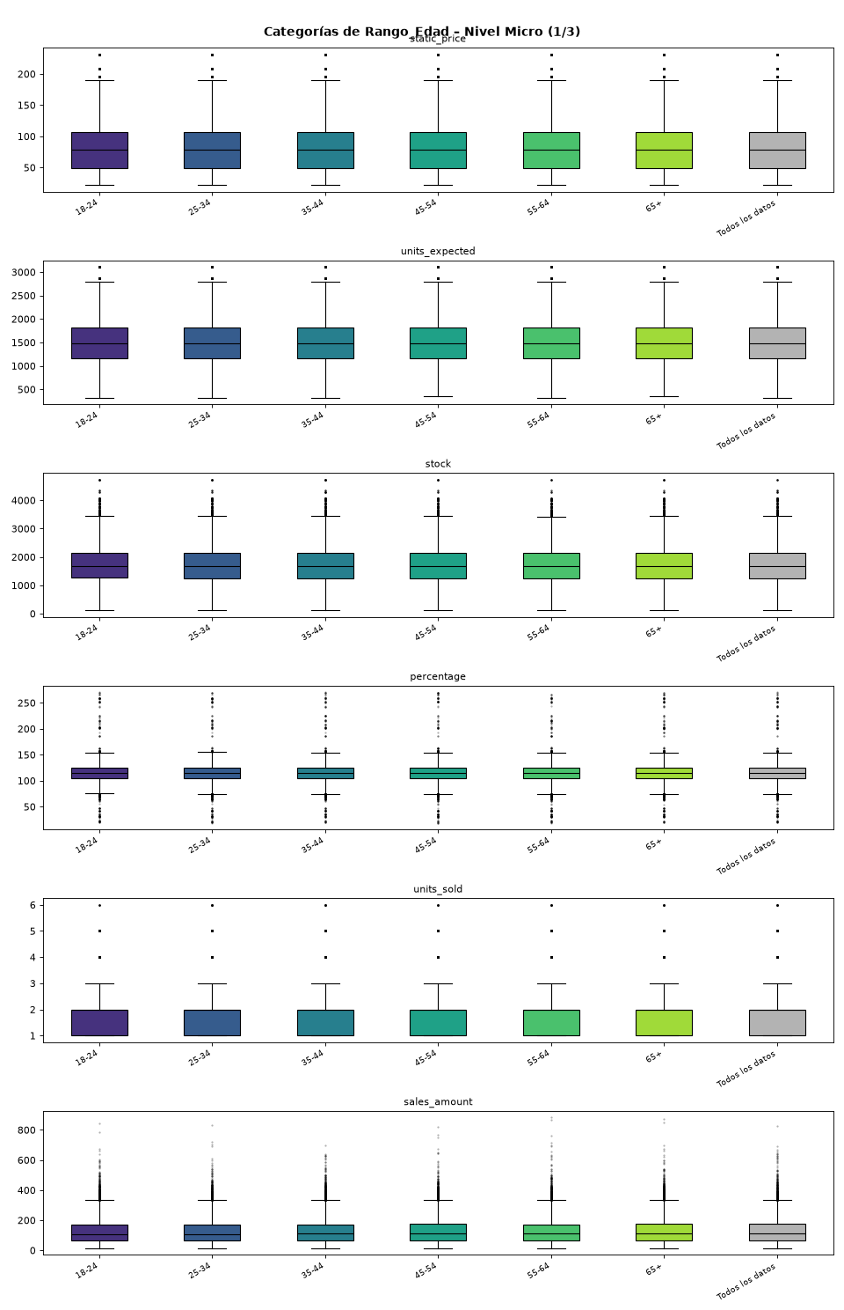
Figura 90. Boxplots por Rango_Edad – Micro (1/3)
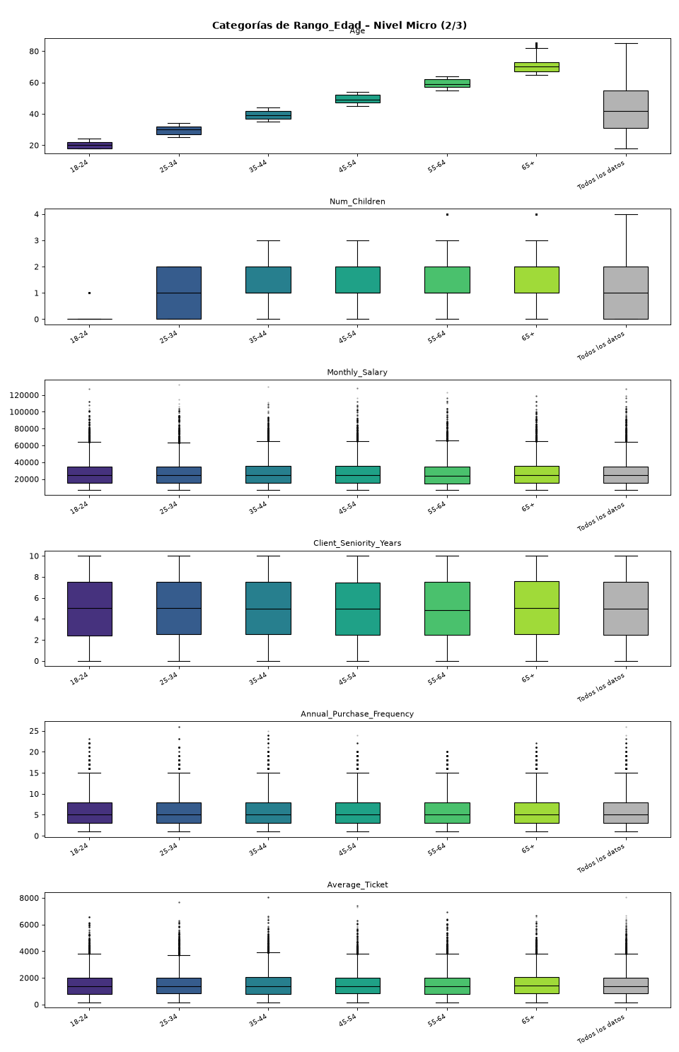
Figura 91. Boxplots por Rango_Edad – Micro (2/3)
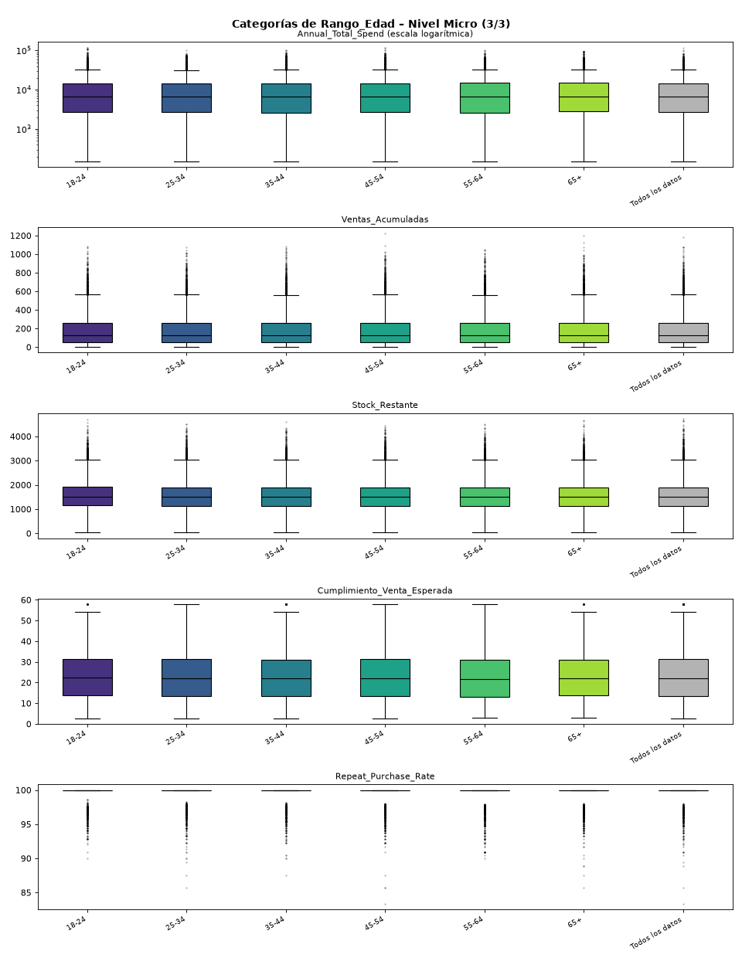
Figura 92. Boxplots por Rango_Edad – Micro (3/3)
Mediana por categoría (transacciones):
Variable | 18-24 | 25-34 | 35-44 | 45-54 | 55-64 | 65+ | Todos
static_price | 78.51 | 78.51 | 78.51 | 78.51 | 78.51 | 78.51 | 78.51
units_expected | 1,486 | 1,482 | 1,481 | 1,481 | 1,475 | 1,480 | 1,481
stock | 1,694 | 1,690 | 1,688 | 1,687 | 1,679 | 1,689 | 1,688
percentage | 115.27 | 115.18 | 115.14 | 115.12 | 114.88 | 115.18 | 115.15
units_sold | 2.00 | 2.00 | 2.00 | 2.00 | 2.00 | 2.00 | 2.00
sales_amount | 109.38 | 109.38 | 109.64 | 110.16 | 109.52 | 109.77 | 109.66
Age | 20.00 | 30.00 | 39.00 | 49.00 | 59.00 | 70.00 | 42.00
Num_Children | 0.00 | 1.00 | 1.00 | 1.00 | 1.00 | 2.00 | 1.00
Monthly_Salary | 24,432 | 24,344 | 24,423 | 24,677 | 23,727 | 24,346 | 24,354
Client_Seniority_Years | 5.01 | 5.01 | 4.94 | 4.98 | 4.84 | 5.01 | 4.97
Annual_Purchase_Frequency | 5.00 | 5.00 | 5.00 | 5.00 | 5.00 | 5.00 | 5.00
Average_Ticket | 1,379 | 1,348 | 1,375 | 1,373 | 1,350 | 1,399 | 1,370
Annual_Total_Spend | 6,839 | 6,650 | 6,718 | 6,796 | 6,567 | 6,752 | 6,718
Ventas_Acumuladas | 128.00 | 126.00 | 125.00 | 126.00 | 125.00 | 127.00 | 126.00
Stock_Restante | 1,509 | 1,506 | 1,505 | 1,504 | 1,498 | 1,505 | 1,505
Cumplimiento_Venta_Esperada | 22.26 | 22.08 | 21.90 | 22.10 | 21.82 | 22.02 | 22.04
Repeat_Purchase_Rate | 100.00 | 100.00 | 100.00 | 100.00 | 100.00 | 100.00 | 100.00
- static_price: sin diferencias: mediana de 78.51 en todas las categorías. Outliers altos a partir de 193.82 (18-24) hasta 193.82 (18-24). Total: 100,839 outliers.
- units_expected: sin diferencias relevantes: mediana de 1,475 a 1,486 en todas las categorías. Outliers altos a partir de 2,793 (55-64) hasta 2,809 (18-24). Total: 1,006 outliers.
- stock: sin diferencias relevantes: mediana de 1,679 a 1,694 en todas las categorías. Outliers altos a partir de 3,450 (55-64) hasta 3,463 (18-24). Total: 11,029 outliers.
- percentage: sin diferencias relevantes: mediana de 114.88 a 115.27 en todas las categorías. Outliers altos a partir de 154.76 (55-64) hasta 155.06 (25-34). Outliers bajos por debajo de 74.55 a 75.10. Total: 20,087 outliers.
- units_sold: sin diferencias: mediana de 2.00 en todas las categorías. Outliers altos a partir de 3.50 (18-24) hasta 3.50 (18-24). Total: 129,302 outliers.
- sales_amount: sin diferencias relevantes: mediana de 109.38 a 110.16 en todas las categorías. Outliers altos a partir de 333.09 (35-44) hasta 335.48 (65+). Total: 91,952 outliers.
- Age: la mediana cambia entre categorías: más alta en 65+ (70.00) y más baja en 18-24 (20.00). Outliers altos solo en 65+, a partir de 82.00. Total: 4,257 outliers. 5 categoría(s) sin outliers.
- Num_Children: la mediana cambia entre categorías: más alta en 65+ (2.00) y más baja en 18-24 (0.00). Outliers altos a partir de 0.00 (18-24) hasta 3.50 (55-64). Total: 55,865 outliers. 3 categoría(s) sin outliers.
- Monthly_Salary: sin diferencias relevantes: mediana de 23,727 a 24,677 en todas las categorías. Outliers altos a partir de 62,994 (25-34) hasta 65,597 (55-64). Total: 55,933 outliers.
- Client_Seniority_Years: sin diferencias relevantes: mediana de 4.84 a 5.01 en todas las categorías. Sin outliers en ninguna categoría.
- Annual_Purchase_Frequency: sin diferencias: mediana de 5.00 en todas las categorías. Outliers altos a partir de 15.50 (18-24) hasta 15.50 (18-24). Total: 31,996 outliers.
- Average_Ticket: sin diferencias relevantes: mediana de 1,348 a 1,399 en todas las categorías. Outliers altos a partir de 3,712 (25-34) hasta 3,887 (35-44). Total: 50,171 outliers.
- Annual_Total_Spend: sin diferencias relevantes: mediana de 6,567 a 6,839 en todas las categorías. Outliers altos a partir de 31,935 (25-34) hasta 33,230 (55-64). Total: 145,833 outliers.
- Ventas_Acumuladas: sin diferencias relevantes: mediana de 125.00 a 128.00 en todas las categorías. Outliers altos a partir de 563.00 (35-44) hasta 568.00 (45-54). Total: 80,953 outliers.
- Stock_Restante: sin diferencias relevantes: mediana de 1,498 a 1,509 en todas las categorías. Outliers altos a partir de 3,045 (55-64) hasta 3,053 (18-24). Total: 16,685 outliers.
- Cumplimiento_Venta_Esperada: sin diferencias relevantes: mediana de 21.82 a 22.26 en todas las categorías. Outliers altos a partir de 57.35 (35-44) hasta 57.75 (18-24). Total: 83.00 outliers. 3 categoría(s) sin outliers.
- Repeat_Purchase_Rate: sin diferencias: mediana de 100.00 en todas las categorías. Outliers bajos por debajo de 100.00 a 100.00. Total: 151,710 outliers.
Conclusión: La edad no diferencia el comportamiento de compra: salvo Age y Num_Children (mediana de 0 hijos en 18-24 y 2 en 65+), todas las variables tienen medianas casi iguales entre rangos.

Análisis adicional: Rango de edad
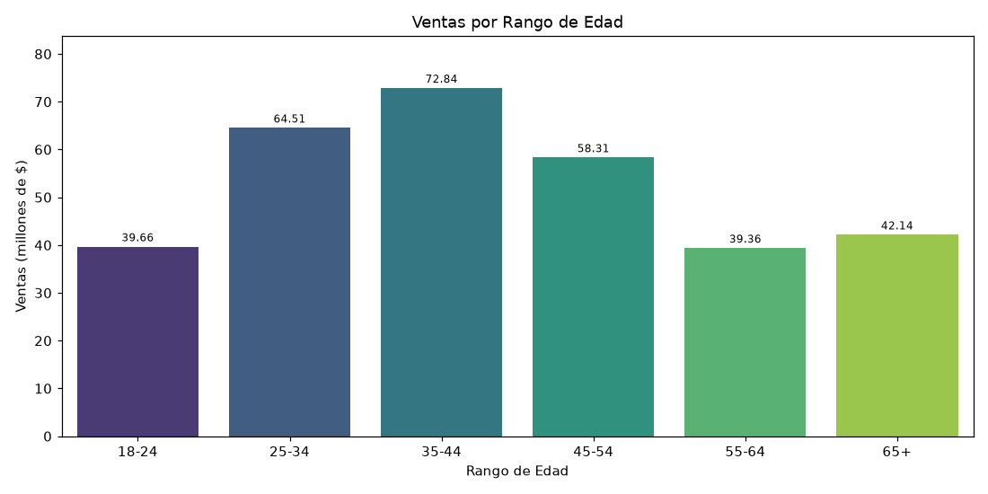
Figura 93. Ventas por Rango_Edad (millones de pesos)
Interpretación: 35-44 genera $72.84 M (22.99% del total), 25-34 $64.51 M (20.36%), 45-54 $58.31 M (18.40%), 65+ $42.14 M (13.30%), 18-24 $39.66 M (12.52%) y 55-64 $39.36 M (12.42%). El orden es el mismo que el número de clientes de cada rango.
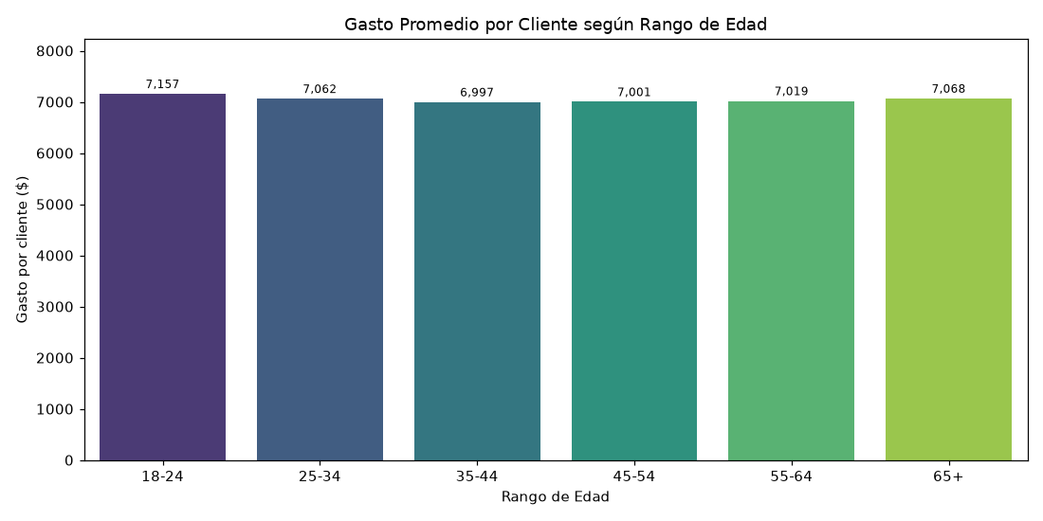
Figura 94. Ventas del periodo entre clientes únicos, por Rango_Edad
Interpretación: las ventas por cliente en el periodo son casi iguales en todos los rangos: de $6,996.64 (35-44) a $7,156.74 (18-24). Un rango vende más porque tiene más clientes, no porque cada cliente gaste más.

Análisis adicional: Stock vs. Esperado vs. Vendido
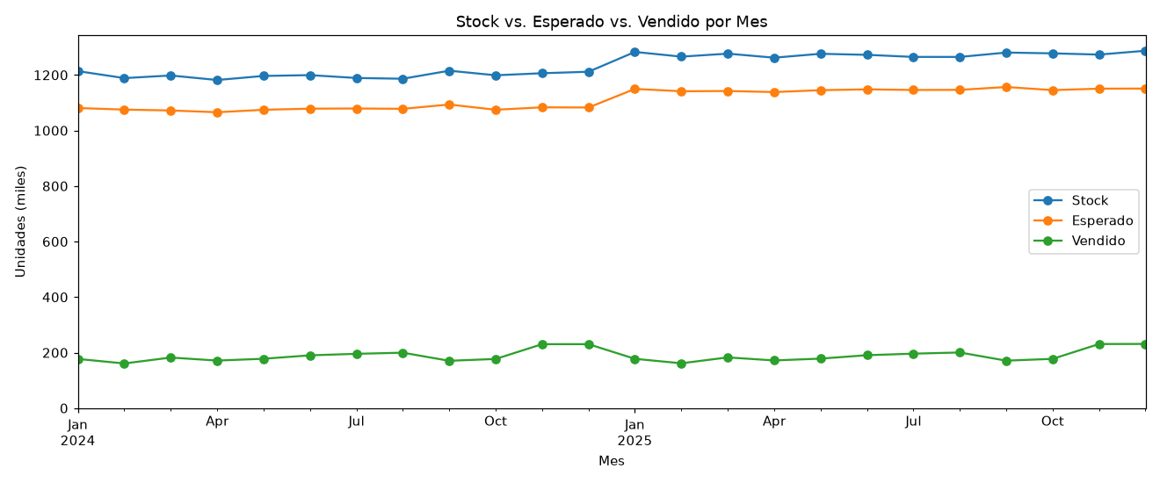
Figura 95. Stock, unidades esperadas y unidades vendidas por mes (miles)
- Se venden entre 160,918 (febrero 2024) y 231,237 (diciembre 2025) unidades al mes, contra una demanda esperada de 1.07 a 1.16 millones: el cumplimiento mensual agregado va de 14.15% a 21.28% (17.49% en promedio en 2024 y 16.49% en 2025).
- El stock es mayor que la demanda esperada en todos los meses, entre 110.05% y 112.28% de lo esperado.
- De 2024 a 2025 la demanda esperada mensual promedio subió 6.35% (de 1,078,219 a 1,146,720 unidades) y el stock 6.26%, pero las ventas solo 0.29% (de 188,592 a 189,143).
- Se asume que units_expected, stock y units_sold cubren el mismo periodo (mes) y alcance (producto-región); conviene confirmarlo con DanuStore antes de concluir sobreestimación de la demanda.
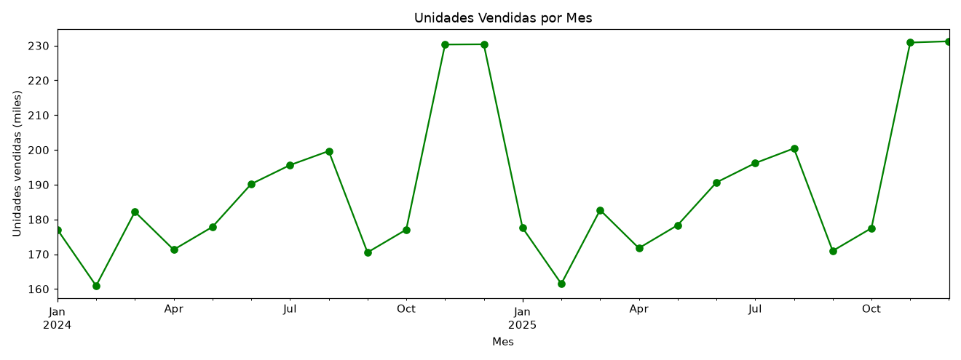
Figura 96. Unidades vendidas por mes (miles)
Interpretación: las ventas tienen estacionalidad: picos en noviembre y diciembre (~230 mil unidades) y mínimo en febrero (~161 mil); el patrón se repite en 2024 y 2025. La demanda esperada, en cambio, se mantiene casi plana todo el año.

VI. Medidas descriptivas por variable
Media, desviación estándar, Q1, mediana y Q3 de las 29 variables cuantitativas. En el Nivel Micro, las variables de cliente se calculan con clientes únicos (44,987) y las demás por transacción (2,396,663); en el Nivel Macro, por registro mensual (21,840).
Variable | Media | Desv. Estándar | Q1 | Mediana/Q2 | Q3
units_expected (Macro) | 1,222 | NaN | 888.75 | 1,192 | 1,507
stock (Macro) | 1,359 | NaN | 930.00 | 1,279 | 1,703
percentage (Macro) | 109.92 | 16.49 | 99.21 | 109.77 | 120.38
units_sold (Macro) | 207.55 | NaN | 81.00 | 138.50 | 286.00
sales_amount (Macro) | 14,507 | 15,594 | 4,646 | 9,012 | 18,508
static_price (Macro) | 83.64 | 44.36 | 48.67 | 77.19 | 104.50
Ventas_Acumuladas_Mensual (Macro) | 207.55 | NaN | 81.00 | 138.50 | 286.00
Stock_Restante_Mensual (Macro) | 1,151 | NaN | 806.00 | 1,107 | 1,432
Cumplimiento_Venta_Esperada (Macro) | 15.69 | 9.64 | 8.11 | 12.01 | 21.25
Product_Repeat_Purchase_Rate (Macro) | 99.85 | 0.22 | 99.87 | 99.90 | 99.92
Venta_Promedio_Diaria (Macro) | 6.81 | 5.76 | 2.68 | 4.55 | 9.40
Dias_Cobertura_Inventario (Macro) | 289.35 | 152.04 | 165.30 | 266.59 | 383.28
static_price (Micro) | 84.99 | 45.86 | 48.72 | 78.51 | 106.76
units_expected (Micro) | 1,489 | NaN | 1,157 | 1,481 | 1,813
stock (Micro) | 1,722 | NaN | 1,258 | 1,688 | 2,138
percentage (Micro) | 114.81 | 15.90 | 104.86 | 115.15 | 124.87
units_sold (Micro) | 1.89 | NaN | 1.00 | 2.00 | 2.00
sales_amount (Micro) | 132.20 | 88.84 | 67.05 | 109.66 | 173.80
Age (Micro, clientes) | 43.55 | NaN | 31.00 | 42.00 | 55.00
Num_Children (Micro, clientes) | 1.11 | NaN | 0.00 | 1.00 | 2.00
Monthly_Salary (Micro, clientes) | 26,713 | 15,490 | 15,291 | 24,340 | 35,036
Client_Seniority_Years (Micro, clientes) | 5.00 | 2.89 | 2.49 | 4.97 | 7.51
Annual_Purchase_Frequency (Micro, clientes) | 5.90 | NaN | 3.00 | 5.00 | 8.00
Average_Ticket (Micro, clientes) | 1,482 | 915.64 | 807.31 | 1,352 | 1,990
Annual_Total_Spend (Micro, clientes) | 10,744 | 12,111 | 2,610 | 6,618 | 14,477
Ventas_Acumuladas (Micro) | 178.03 | NaN | 54.00 | 126.00 | 258.00
Stock_Restante (Micro) | 1,544 | NaN | 1,138 | 1,505 | 1,903
Cumplimiento_Venta_Esperada (Micro) | 22.66 | 10.69 | 13.51 | 22.04 | 31.21
Repeat_Purchase_Rate (Micro) | 99.76 | 1.01 | 100.00 | 100.00 | 100.00

Resumen y conclusiones
- En la mayoría de las variables la media es mayor que la mediana, lo que es consistente con la asimetría hacia valores altos que muestran los histogramas.
- Annual_Total_Spend y Monthly_Salary tienen una desviación estándar grande respecto a su media: el gasto y el ingreso de los clientes son muy desiguales.
- El cumplimiento mediano mensual es de 12.01%: la mitad de los registros producto-región-mes vende menos del 12% de lo esperado.
- La cobertura mediana de 266.59 días (calculada con el stock al inicio del mes) indica que el inventario tarda muchos meses en desplazarse.
- Las variables de stock y unidades esperadas son mucho mayores que las ventas mensuales (mediana de 1,192 esperadas y 1,279 en stock contra 138.5 vendidas).
- Las tasas de recompra casi no varían (mediana cercana a 100%), por lo que aportan poca información para el análisis.
Realizó: [nombre de quien hizo este punto]

VII. Resumen de resultados de histogramas y boxplots
- La mayoría de las variables continuas muestra asimetría hacia valores altos y un ajuste visual limitado a la curva normal; los outliers no se eliminan automáticamente y deben validarse.
- La canasta típica es de 1–2 piezas (80.99% de las transacciones) y el monto mediano por transacción es de $109.66.
- Se vende en promedio el 15.69% de las unidades esperadas por producto-región-mes y el inventario cubre en promedio 289 días: la evidencia apunta a una sobreestimación de la demanda, sujeta a confirmar que ventas y expectativas tienen el mismo periodo y alcance.
- Ciudad de México, Monterrey y Guadalajara concentran el 73.64% de las transacciones y tienen el mejor cumplimiento mediano (33.29%, 22.44% y 17.41%); Sureste tiene una mediana de 6.58% y una cobertura de 472 días.
- El 92.36% de las transacciones (92.32% de los clientes) corresponde a clientes Básico y Silver.
- Client_Category está definida por rangos de salario mensual: los clientes Premium tienen un gasto anual mediano de $57,971.16 contra $2,897.20 de Básico (clientes únicos).
- El nivel socioeconómico diferencia el valor del cliente: el gasto anual mediano sube de $1,744.53 (Bajo) a $41,226.51 (Alto) y la frecuencia de 3 a 12 compras al año (clientes únicos), mientras que el monto por transacción cambia poco.
- El 61.95% de los clientes tiene entre 25 y 54 años; el rango 35-44 es el que más vende (22.99%), pero la edad no cambia el comportamiento de compra.
- El canal preferido no cambia el comportamiento de compra, pero sí se relaciona con la edad: mediana de 50 años en Tienda física, 39 en Online y 32 en App.
- En 2025 la proyección y el stock subieron ~6.3% mientras las ventas solo 0.29%; se recomienda proyectar con ventas históricas e incorporar la estacionalidad (pico en noviembre–diciembre).

VIII. Contribución individual
Integrante | Variables / secciones (código y documento)
Jaime Hernández González | Creación y análisis de Rango_Edad (código, gráficas, interpretación); análisis Stock vs. Esperado vs. Vendido; actualización de la sección I; cruce de Rango_Edad en la sección 5.2; redacción de estas secciones.
André Alberto Navarro de la Parra | [completar]
Felix Samuel Vargas Mar | [completar]
Aldahir Zarazúa Núñez | [completar]
Javier Alejandro Padilla Matus | [completar]

IX. Anexos
- Notebook Colab (.ipynb): [liga] – TI3002C_Etapa 4.2_Equipo 6.ipynb
- Liga del Colab: [liga]
- PDF del notebook: [nombre del PDF]
- Carpeta de Google Drive con la base de datos: [liga]
- Diccionario de Datos: Diccionario de Datos DanuStore - Equipo 6.xlsx

X. Referencias
Danu Analítica - Business Intelligence & Machine Learning. (s. f.). https://www.danuanalitica.com/#nosotros
Danu Analítica. (2026, 14 agosto). Danu analitica | LinkedIn. https://www.linkedin.com/company/danuanalitica/
Danu Analítica. (s. f.). Tec Semestre 2026. (Presentación de Socioformador)
Danu Consulting. (2026). Misión de Danu Consulting. Facebook. https://www.facebook.com/photo?fbid=1013618514881173&set=pcb.1013618551547836
Google Gemini. (2026). Gemini [Modelo 3.7 Flash]. https://gemini.google.com
Lucidchart. (s. f.). https://lucid.app/
Microsoft. (2023). Power BI [Software]. Microsoft Corporation. https://powerbi.microsoft.com/
Mondragon, H. (2025, 27 octubre). Danu Analítica: el poder de los datos al servicio de las empresas mexicanas. PRO Network. https://www.pronetwork.mx/danu-analitica-el-poder-de-los-datos-al-servicio-de-las-empresas-mexicanas/

